潜宫的秘密 PAN GONG DE MINI
3
AOSHI DE MISHI
消失的密室 司徒平安◎著
神秘的古剑, 诡异的青色鳞片来自灵魂最深处的恐怖乐章
长江出版传媒 长江少年儿童出版社

潘宫的秘密 pan Gong De QIU

故事简介
路菲菲和伙伴们在图腾指引下来到神秘的雪湖街。谁知，图腾指引的13号却是一个不存在的门牌号。
“那里是最接近天堂的地方，也是我要去的地方……”一位年逾百岁的占卜师喃喃自语。
古教堂的地下一层，诡异阴森的蛇巷出现在路菲菲面前。
充满血腥味的死亡密室，描绘童话故事的神秘壁画，暗藏玄机的远古图腾……这一切与潘宫有何关系？
进入教堂的那一刻，伙伴们已经迈进了幽深黑暗的危险之门……
来自潘宫的豪华赠礼 超华丽卡牌游戏+独家定制3D解密卡建议上架：儿童文学

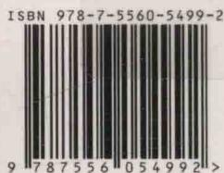
定价：15.00元
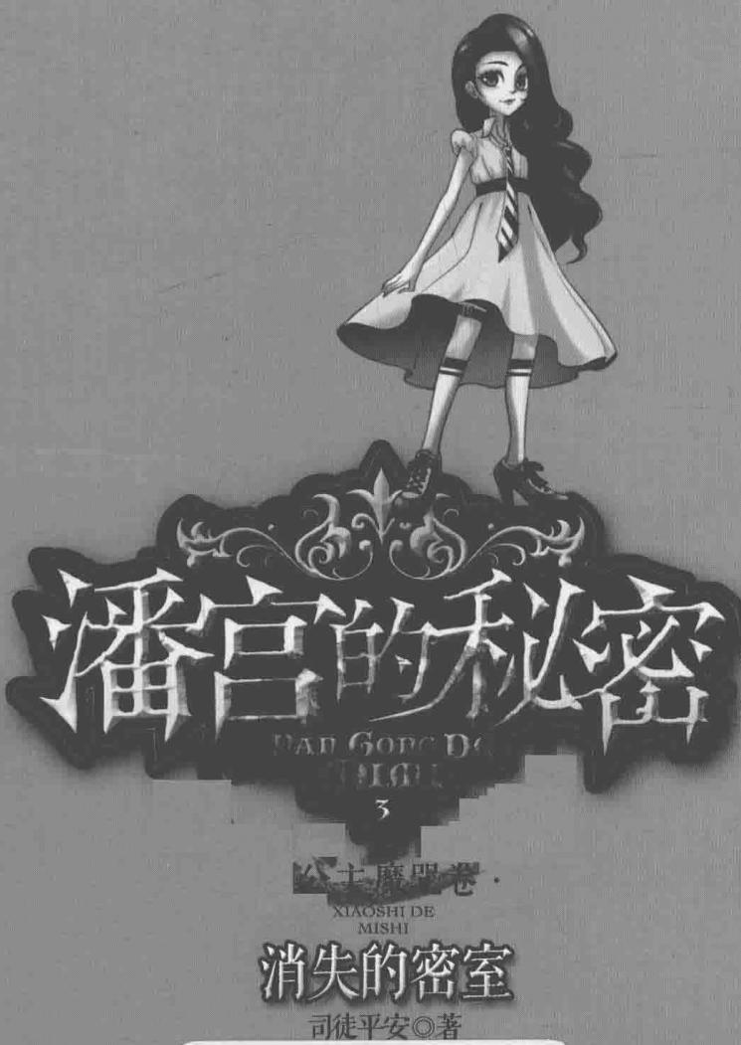
鄂新登字04号
图书在版编目(CIP)数据消失的密室/司徒平安著.一武汉:长江少年儿童出版社,2016.11(潘宫的秘密.公主魔咒卷;3)ISBN 978-7-5560-5499-2I.1消...II.1司...III.1儿童小说一中篇小说一中国一当代IV.1I287.45中国版本图书馆CIP数据核字(2016)第267680号
书名 | 潘宫的秘密;3消失的密室
出版发行 | 长江少年儿童出版社 | 业务电话 | (027)87679199(027)87679179
网址 | http://www.cjcpg.com | 电子邮件 | cjcpg_cp@163.com
承印厂 | 今印印务有限公司
经销 | 新华书店湖北发行所
印张 | 6.25 | 字数 | 90千字
印次 | 2016年11月第1版,2016年11月第1次印刷
规格 | 889毫米×1194毫米 | 开本 | 32开
书号 | ISBN 978-7-5560-5499-2 | 定价 | 15.00元
本书如有印装质量问题 可向承印厂调换

目录
第一章 不存在的门牌号 …… 1 第二章 死亡数字…… 18 第三章 被封锁的大教堂…… 35 第四章 地下密室…… 53 第五章 诡异的青色鳞片…… 70 第六章 青铜古剑…… 89 第七章 僵尸亡灵…… 104 第八章 守护古剑的世家…… 123 第九章 七公主现身…… 140 第十章 潜伏的黑暗…… 159
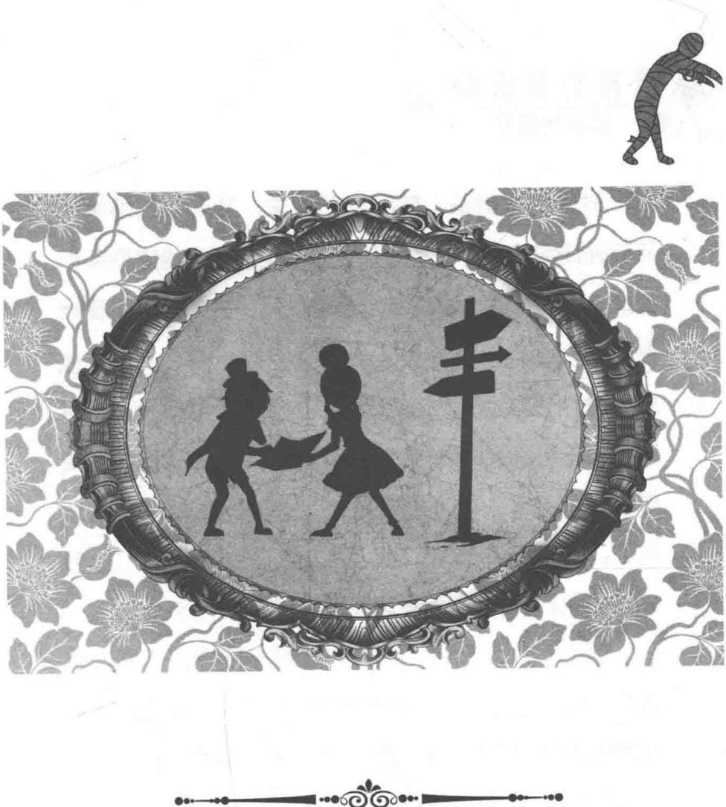
第一章不存在的门牌号

潘宫的秘密③

消失的密室
时间过得很快，转眼到了周末，又到了田娇娇为菲菲补课的日子。田娇娇坐在菲菲的书桌旁检查菲菲的作业，看着看着，眉头皱了起来，用手中的红笔重重地在本子上画了个叉。
“什么嘛，刚刚教过这道题，怎么又做错了，她到底有没有认真听讲啊！”田娇娇不满地说道。忽然，她想起什么，扭头看向旁边的空位，口中自语道：“这么久了，菲菲怎么还没回来？”
“啊！”门外突然传来一声尖叫。
什……什么声音？田娇娇吓得一哆嗦，一颗心倏地提了起来。刚刚……好像菲菲的叫声吧？田娇娇不放心地离开座位来到门外走廊上，紧张地左右张望。
“菲菲！”田娇娇喊道。
菲菲的爸爸是考古学家，正在外地出差，妈妈去超市买菜了，家里安静得连楼下钟表指针的走动声都听得十分真切。
“咝咝！”洗手间里传出古怪的声响。田娇娇纳闷地走过去，问道：“菲菲，你在里面吗？”她来到洗手间门前，伸手旋动门把手，刚将门推开一条缝，突然顿住了，心想：大白天的，里面好黑啊，不像有
人在的样子……
“菲菲！”田娇娇试探地叫了一声，缓缓推开门。
咦，那是什么东西？田娇娇的眼睛直愣愣地盯着前方。只见一对金色的光点像长了翅膀在空中飞舞晃动，那奇怪的咝咝声就是它发出来的。田娇娇还以为自己眼花了，用手揉了揉眼睛，再次看去，谁知那对光点瞬间涨大一倍，竟然变成一对……金色的巨大蛇眼！
田娇娇的头嗡地涨得老大，似乎感觉到巨蛇长长的红色芯子正在她前方晃动。
“蛇！”田娇娇惊恐地睁大眼睛，倒退了一步。巨大的蛇眼在黑暗中散发着耀眼的光芒，纹理清晰可见，正居高临下俯视田娇娇。难道洗手间里盘踞着一条巨蟒？说不出的恐慌气息正随着那双金色蛇眼的逼近弥漫开来。
田娇娇吓得紧闭双眼，一声震耳欲聋的尖叫响彻整幢房子。
“哈哈！胆子真小，这就吓到你了！”洗手间里响起菲菲的坏笑声。接着，咔嗒一声，洗手间内灯光大亮。可怕的蛇眼消失了，菲菲手里晃着一副特制的眼镜冲田娇娇嘻嘻笑，眼中依然有金色光芒在闪烁。
“菲菲？刚刚……是你吗？”田娇娇愣愣地看着菲菲，一时没有回过神来。
菲菲调皮地眨了眨眼睛，说道：“你不会以为我家养了条大蟒蛇吧？哈哈！这是我借来玩的整盅道具，想不到真的把你吓到了！仔细看清楚，看我的眼睛有什么不同？”菲菲睁大眼睛，用手指着眼球让田娇娇看清楚。原来菲菲眼中戴着一副类似蛇眼的美瞳，美瞳在特制眼镜的灯光照射下就形成了巨大的金色蛇眼。
明白事情真相后，田娇娇气得握紧双拳，大声冲喜欢恶作剧的菲菲叫道：“讨厌啦！菲菲，明知人家胆子小还故意吓人家！”
“哈哈，你不觉得这样很好玩吗？这东西可是我朋友特别制作的，买都买不到哦！”菲菲得意地晃了晃手里的眼镜。
田娇娇皱起漂亮的眉头，劈手将眼镜夺了过去。菲菲惊叫：“啊，快还给我，小心摔坏了！”
“今天你不把作业题做对了，休想要回眼镜！”田娇娇知道菲菲的软肋，故意没收眼镜逼她好好学习。
菲菲无奈地举手投降，认输道：“好吧好吧，我做就是了！唉，为什么唐小侠和莫力他们那么命好，不用享受这‘特殊待遇’！”说着，她乖乖回到屋里坐到书桌旁。
“刚才的题全部重做！”田娇娇命令道。
“不是吧，重做！我好不容易才做完的！”菲菲扯着半长不短的头发，愤愤不平地说。
田娇娇双手抱胸，置若罔闻般把头转向另一边，闭着眼睛说道：“随便啦，反正决定权在你。”言下之意就是，不做完题休想得到眼镜！
菲菲气得涨红了小脸，干生气半天，最后还是无可奈何地拿起笔乖乖重写。
“喵！”趴在床铺上假寐的莱温丝睁开一只眼瞄向菲菲，眼皮无力地耷拉下来。唉，这样的场景几乎每个周末都会上演，我们的菲菲对作业真是苦大仇深啊！
“嘀嘀嘀！”桌上的电脑发出好友上线的提示音。
“哎，有人找我！”菲菲顿时来了兴趣，直起身看向电脑，见屏幕右下角的小企鹅图标在闪烁。菲菲用鼠标点开一看，脸上露出惊喜的表情：“哈，是力克，他要发给我一张图片！”
力克是菲菲不久前新认识的朋友，他为了帮助孤

潘宫的秘密③

消失的密室
儿们生活下去，提醒人们重视环保，故意装扮成鬼伯爵制造恐慌，闹得一方居民惶惶不安。后来菲菲去力克家做客，又经过一系列冒险和探查，终于破解了鬼伯爵之谜。从此，那群孤儿有了新家，力克也继承了去世的爷爷留下的遗产，成为世界上最年轻的亿万富翁。
菲菲，这就是被盗走的那幅图腾的样子，我凭记忆把它画出来了，希望你能帮我解开图腾的秘密。
屏幕上方跳出几行字，同时传送来一份文件。
我正在让情报网四处搜寻图腾的下落，希望有好消息。好了，不聊了，我还要搭机飞澳洲参加八国首脑商会，有什么消息随时通知我。祝你好运！
力克的图标闪了闪，很快变暗，表示他已经下线。
田娇娇看着这个名字，疑惑地问：“力克？就是你上次说的那个可怜男孩？”菲菲点点头。田娇娇不信，问道：“开什么玩笑，小孩子参加八国首脑商会？你又在骗人吧？”
菲菲跷起二郎腿，仿佛介绍自己的丰功伟绩般颇为自豪地说：“别小瞧人家，力克可是经商的天才哦。
他接手家族企业后利润一直在直线上升，在商界引起不小轰动，商贾们都称他为百年难遇的商业奇才呢！”
田娇娇佩服得“哇”地叫了一声，惊叹道：“好了不起啊！”
菲菲点点头，更加得意地说：“是呀，他是有点小聪明，可惜他精心布置的骗局却被我识破了。显然在某方面，他跟我还是有一定差距的，哈哈哈！”
田娇娇耷拉着眼皮，以无可奈何的眼神瞄着她，说来说去，原来在炫耀她自己啊，真是不可救药！看菲菲咧着大嘴得意畅笑的样子，莱温丝露出一副受不了的神情，跳上桌子抬起前爪“啪”的一声拍在键盘上：“喵！”
“莱温丝，你在干什么？”菲菲惊叫，一抬头，发现刚刚力克传过来的文件被打开了，一幅手绘图出现在屏幕上。
咦,这幅图……菲菲眼珠子一下子定住了:记得《潘宫的咒语》里也有这样一幅图,而且跟这个图腾的样子一模一样!难道这是寻找七公主的又一条线索?这个图腾里藏着什么重大秘密呢?
菲菲的心狂跳起来，眼睛紧紧注视着图腾。
田娇娇凑过来，好奇地问：“哇，这就是力克被盗
7
走的图腾？”
菲菲重重点了下头，摸着下巴认真地琢磨：“是呀。喂，你有没有觉得这图腾很像两条巨蛇缠绕在一起……”
莱温丝摇晃着尾巴也侧头看屏幕，突然，它似乎想到什么，眼睛眯了起来。
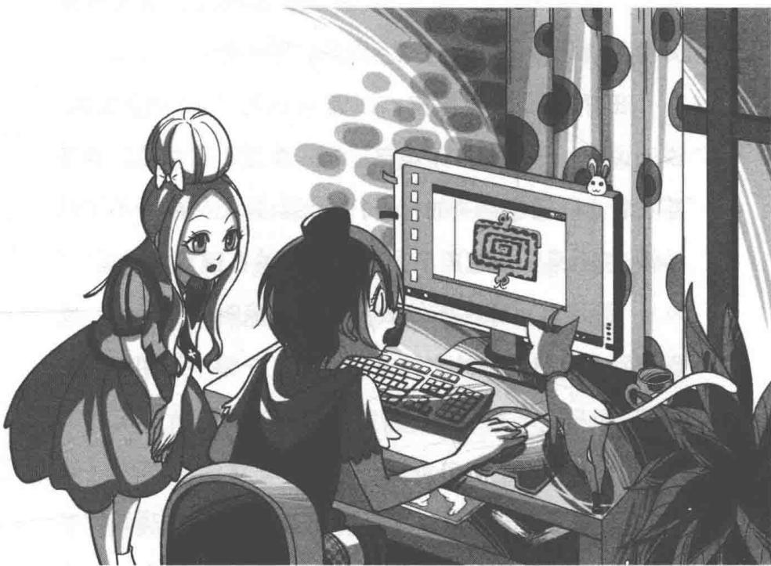
菲菲想了片刻，眼睛瞬间变亮，开心地叫起来：“哈哈，看我的！”她飞快地从铅笔盒里拿出彩色水笔在屏幕上勾画起来，不久，屏幕上多出一条弯弯曲曲的线。
“娇娇，这分明是个迷宫嘛！一个蛇头是入口，另一个蛇头是出口。你觉得呢？”话刚说完，菲菲笑容顿时僵住，眼睛直直地盯着屏幕，口中不可思议地念道，“雪湖……”
田娇娇奇怪地问：“什么雪湖？”
菲菲突然惊喜地咧开嘴，不敢置信地说：“你看，这条线像不像雪湖的拼音，后面像不像数字13？”
田娇娇仔细辨认了片刻，点点头，说道：“是啊，雪湖13，这代表什么意思？”
菲菲激动地叫道：“你忘了，城东那边有个雪湖街，雪湖13或许是街道名和门牌号！这个图腾也许在告诉我们一个地点！”
无意中，菲菲从图腾里获得重大发现。田娇娇听了菲菲的分析，眉头舒展开来，欣喜地点点头：“我想起来了，城东那边的确有条街道叫雪湖街，那里还是一个旅游景点呢！”
“是吧，嘿嘿，这点小事怎么会难倒我这个未来的大侦探呢！”菲菲开怀大笑。莱温丝冲菲菲晃了晃小尾巴，眼中浮现出赞许的神情。
菲菲再次看向图腾图片，越发肯定自己的猜测。

消失的密室
雪湖 13，这个地点究竟藏着什么秘密呢？菲菲侧头好奇地思考着。她眨了眨眼睛，扭头转向田娇娇，极力怂恿道：“娇娇，我们去雪湖街找找这个 13 号，怎么样？看它究竟是个什么地方！”
“可是，现在是补习功课的时间，而且我听说雪湖街是景点，那里根本没有居民……还是算了吧！”田娇娇有些犹豫。
菲菲激动地打断她的话：“功课明天再做也是一样的。想想看，这个图腾被力克家族保存了几百年，也许里面藏着什么重大秘密哦！你不想亲自揭开这个谜底吗？”
“可是，只有我们两个人……”田娇娇有点不放心。
菲菲继续鼓动道：“两个人怎么啦，有我保护你怕什么？趁时间还早，我们快走！”说着，抓起床上的背包背在身上。
见田娇娇还在犹豫不定，菲菲一把拉住她的手“噔噔噔”往门外跑去，口中连连催促：“走啦走啦，现在还来得及赶上去城东的公交车！”
莱温丝不等菲菲招呼，飞快地从书桌上跳下来，赶在两人之前朝楼下蹿去。“喵，我第一个上公交车！”
“喂，你这只坏猫，等等我们！”
菲菲和田娇娇两人倒了两次公交车，终于来到了著名的雪湖街。走下公交车，两人转头打量四周。
“好安静啊！”田娇娇小声说道。
菲菲挠了挠头，纳闷地说：“是啊，我还以为这个景点会有很多人来参观呢。也许这边今天放假吧，哈哈！”两人一边打量周围，一边沿街前行。
这条街道依然保留着几百年前的风貌，沿街而建的木质房屋或高或低地一家挨着一家。由于历经多年风雨的洗礼，大多数房屋都失去了本来的颜色，变得陈旧不堪。当时属于地标性建筑的尖顶医院、药房和欧式风格的啤酒屋等也夹杂其间。
走在雪湖街上，菲菲感觉自己就像回到了几百年前，仿佛看见当时的市井生活：很多穿粗布衣服的淘金工人哄笑着从大街上走过；腆着啤酒肚的商人坐在马车上跟贵妇谈笑；屋前的院子里，朴实的民妇们正在起灶做饭，膝边跑动着天真的孩童……
“嘀嘀嘀！”身后传来的汽车喇叭声把菲菲吓了一跳。她回过神来，扭头一看，一辆白色旅游大巴载着外地游客从旁边驶过。
11
菲菲饶有兴趣地摸了摸围院的栅栏，啧啧说道：“说起来我一次都没来过这里呢，刚好趁这次机会好好参观一下！”
“我在书上看过关于雪湖街的介绍。几百年前这里发现了多处金矿，很多外地人漂洋过海来到这里淘金，所以周围跟着建起了很多住宅和娱乐场所。后来政府为了保留淘金热时的生活场景，没有动这里的一草一木，好让现在的人们了解当时的生活面貌……”田娇娇看书最多，耐心地跟菲菲讲解雪湖街的历史。
菲菲连连赞叹：“哇，你懂得真多啊，不愧是班长大人，嘻嘻！咦，快来看！”
经过一间民舍时，菲菲突然拉着田娇娇的手来到窗户前往里看。隔窗望进去，里面是间小厨房兼餐厅，一侧是放着锅勺的灶台，中间摆了张饭桌，饭桌上摆着五副碗碟和凌乱的刀叉，围裙搭在一把椅背上。整个场景看起来就像一家人正在享用晚餐，屋里弥漫着浓浓的生活气息。
唯一不同的是，这里没有任何人，所有人如同瞬间消失了一般。
“这家有三个孩子，其中一个一定还是婴儿呢。”
田娇娇注意到桌上的餐具，猜测道。
菲菲指着最边上的位置，肯定地笑道：“我敢打赌，那个位置一定是父亲的，他还是个左撇子呢！”
“好啦，我们还是先去找雪湖街13号吧，不然就赶不上中午饭了！”田娇娇抬头看向门楣上方的号码，上面写着雪湖街90号，看来距离13号还有段距离呢。
菲菲对一切新事物都充满了好奇，每经过一户民舍都要趴在窗户上往里瞧瞧。跟那间民舍一样，整条街道都保留着当时的生活场景，却没有人居住，简直就是一座空城。
“47号……46号……”田娇娇一边往前走，一边数着路边的门牌号。菲菲则好奇地东张西望。
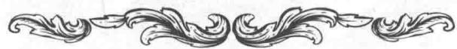

谜题一 字母方阵
田娇娇忽然注意到民舍墙壁上画着一个奇怪的字母方阵，里面似乎隐藏着什么，于是指给菲菲看。菲菲看了之后隐隐感到有些不安，不过由于急于寻找13号门牌，一时没去理会。那么在这个字母方阵里到底隐含着哪个单词，会让菲菲感到不安呢？
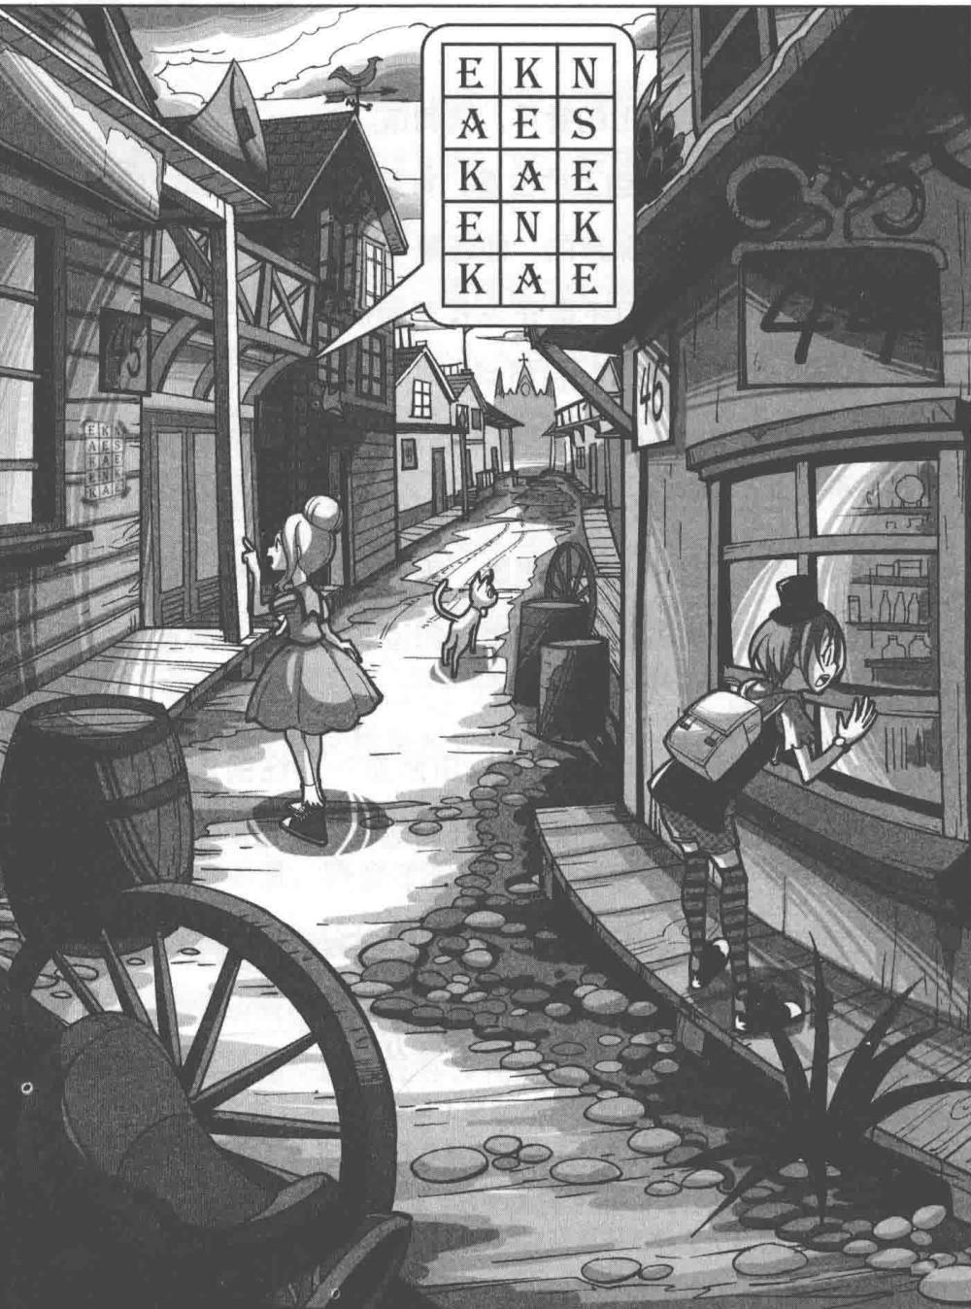
★别着急看答案，动动脑筋！（答案就在17页）
“16，15，14，快到了！前面那个就是13号了！”田娇娇用左手背擦着额头上的汗珠，右手指着前方一座红顶房子对菲菲高兴地说。
菲菲喘了口气，欣喜地说道：“耶，太好了！想不到这么顺利就找到目的地了！”莱温丝后腿一蹬，三步两跳就奔到了前方那座房子，它对新事物表现出的好奇心一点儿也不逊于菲菲呢！
“喵！”莱温丝停在红顶房子前愣住了，扭头冲她们叫了起来。
“喂，莱温丝，有什么不对头吗？”田娇娇问了一声。
菲菲肯定地说：“也许它发现了什么，我们去看看吧！”
两人快步跑到近前，只见莱温丝抬起前爪朝门楣上方的门牌号指去。顺着它指的方向望去，菲菲和田娇娇的脸上不约而同地露出吃惊的表情。菲菲睁大眼睛，愣愣地看着门牌号，惊讶地叫道：“怎……怎么会这样？”
刚刚经过的房子明明是雪湖街14号，按说这家就该是13号了，可这里的门牌号却是：雪莽莽：做侦探好辛苦啊，不光要到处跑腿，还要死这么多脑细胞！ 作者：你这家伙，就知道冒险，死脑细胞的是我们吧？ 小编：就是，是我们！

湖街 12 号!
那 13 号呢？怎么凭空漏掉了一个数字呢？
田娇娇咬了咬嘴唇，猜测道：“你说会不会是当时的人们排门牌号时出错，漏掉了一个数字呢？”
菲菲伸长脖子望向上一个门牌，又回头看看面前的门牌，疑惑地挠了挠头：“不应该呀，力克的图腾上显示出了雪湖街13号，说明肯定有这个地方！为什么不在这里呢？”
“菲菲，你不是带了地图吗？”莱温丝提醒道。
“啊,对了,地图!”菲菲忙从背包里翻出地图打开,田娇娇凑了过来,莱温丝轻身跃上菲菲的肩头,两人一猫凑近看了起来。
田娇娇用手指着上面一个地方，低声叫道：“看哪，这里果然只有14号和12号，根本没有13号！”
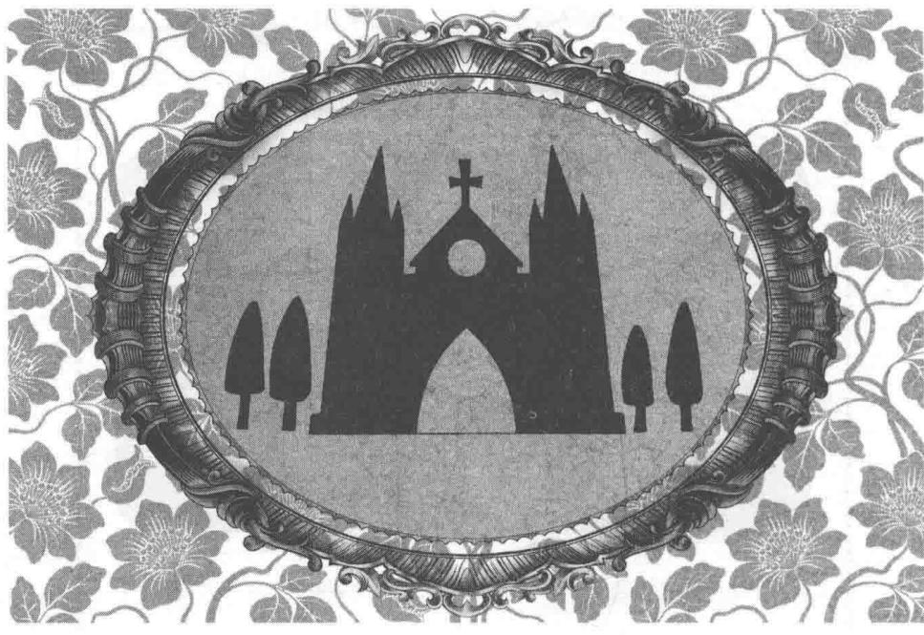
第二章 死亡数字
菲菲按照图腾的提示找到了目的地，谁知雪湖街13号却是一个不存在的门牌号！
“不应该呀，图腾不可能告诉我们一个不存在的门牌号呀？”菲菲抬起头望向面前的房子，大惑不解地皱起眉头。到底是图腾出错了，还是地图出错了？雪湖街13号哪儿去了？
田娇娇想了想，提议道：“要不，我们找个人问问吧？”她转头望向四周，可是整条街道空荡荡的，看不到半个人影，刚刚经过的那辆旅游大巴也早没影了。
菲菲双手抱胸，泄气地叹道：“唉，还以为会有什么新发现呢，想不到会是这个结果。可是图腾为什么会显示一个不存在的地方呢？这不是很奇怪吗？”
菲菲摸着下巴苦苦思索。田娇娇叹了口气，小声自语：“这回怕是要无功而返了，早知道这样我们还不如在家里做功课呢，现在白白把时间浪费了。”
“喵，有人过来了！”莱温丝的小尖耳朵灵活地转动着，低声叫道。
“有吗？我没有听到哦！”菲菲竖起耳朵，跟田娇娇一起仔细听着。
12号和14号房屋中间的小巷里真的传来脚步声，

消失的密室
渐渐地，脚步声越来越清晰。菲菲和田娇娇来到小巷中间张望，忽然一阵风扑面吹来。“哎呀，我的眼睛里进沙子了！”田娇娇叫了一声，低下头用手揉眼睛。
菲菲看见有人朝这边快速跑来。那人蒙着面纱，全身上下被黑布裹得严严实实，只露出眼睛和手，手腕上戴着的大串精致手链在阳光下熠熠生辉，整个人看上去像一位阿拉伯女孩。那人一边跑，一边回头看，好像在警惕着什么，完全不知道快要撞上人了。
“喂，小心！”菲菲意识到对方正朝自己撞来，连忙出声提醒。
那人转过头看到菲菲的瞬间，眼中现出吃惊的神色。她想躲开已经来不及了，跟菲菲撞了个正着。
“哎哟！”菲菲惊叫一声，身子失去平衡向后仰去，“扑通”一声一屁股跌坐在地上，帽子也滚到一边。那人踉跄了一下，差点儿摔倒，接着用手拉紧蒙面纱巾，看也不看菲菲一眼就要逃走。
真是无礼，连句道歉的话都没有！菲菲恼火地朝那人瞪去。
“喂！”菲菲来不及多想，没等站起来就伸手抓住那人的脚踝。
“啊！”那人没料到会有人抓住自己脚踝，身子一歪，摔倒在地上。
菲菲吓了一跳，赶紧爬起来去扶那人，关心地问：“你没事吧？”
菲菲的视线落在那人脚上：一双华丽的蓝色水晶鞋上镶嵌着许多亮闪闪的钻石，白皙的脚踝上也戴着一圈圈银饰。看样子是个有钱人家的女孩，只是这样的打扮似乎在哪里见过……
那个女孩手捂着胳膊肘儿，没好气地扔下一句：“让开，多管闲事！”站起来头也不回地跑了。
咦，那是什么？菲菲注意到地上有一团白色的东西，走过去弯腰捡起来一看，原来是那个女孩用来蒙面的纱巾。
田娇娇揉着眼睛走过来，奇怪地问：“刚刚是怎么回事啊？”
“我也不晓得，好心问她，她竟然怪我多管闲事！”一提这个菲菲别提多郁闷了，真是狗咬吕洞宾——不识好人心！菲菲低下头，打开捡到的纱巾。这块素绢纱巾一角绣着一朵黑色蔷薇花，有条眼镜蛇盘在花下，巨大的蛇头停在空中对着盛开的蔷薇花虎视眈眈地吐着长长的红芯子。“怎么会绣这样的图案，一点儿美感都没有！”菲菲不屑地撇撇嘴。
就在菲菲欣赏捡来的纱巾时，忽听那条小巷里又有动静传出，有个女声在气愤地高喊：“站住！看你往哪里跑！”菲菲和田娇娇闻声望去，刚抬起头，就见一把亮闪闪的刀子带着吓人的青色光芒朝这边飞来。
“啊！”菲菲她们吓了一跳，紧张地挺直身子一动也不敢动。刀子“嗖”的一声从菲菲脸颊边擦了过去，田娇娇耳边垂下来的一绺发丝被割断，从空中飘落下来。
菲菲睁大眼睛，还没等回过神，就见一个身材高挑的女孩气呼呼地冲过来，一把揪住她的衣领，用力摁在墙上，朝她大吼：“总算被我抓住了，看你往哪里跑！东西呢，快交出来！”
“啊，什么东西？大姐姐，你是不是认错人了？”菲菲结结巴巴地问。
来人十三四岁的样子，浓密的黑发披散在肩头，身上穿着一袭宝蓝色的长裙，明明长得很温柔的大姐姐此刻却在气势汹汹地逼问菲菲。
“少装蒜！”来人一把夺过菲菲手中的纱巾晃了晃，气呼呼地叫道，“就是你，我没有认错人！我记得这条纱巾，就是你抢走了我的东西，赶紧把蓝宝石交出来！” 田娇娇连忙上前阻拦：“大姐姐，这一定是误会！”
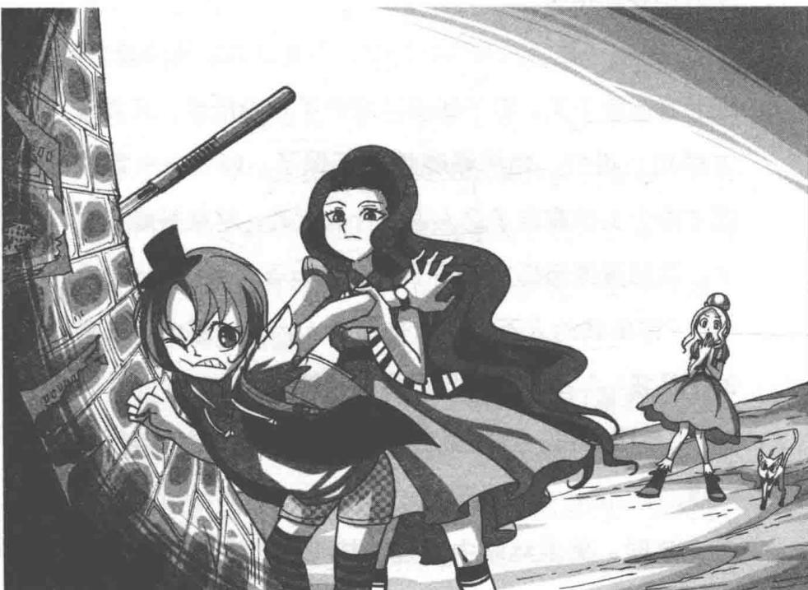
大姐姐瞟了田娇娇一眼，对菲菲冷笑：“原来你还有同伙呀，今天若不把东西交出来……”话音顿了一顿，大姐姐一撩长裙像要取东西。裙边挑起的瞬间，菲菲眼尖，看见对方的裙子里面套着一条绑带，上面插着一排亮闪闪的手术刀。只见大姐姐单手一挥，空中闪过一道刺眼的光芒，一把手术刀被她握在手中。
她大声说道：“想让我动武吗？”
田娇娇吓坏了，颤声说：“不要！有话好好说，千万不要动粗啊！”
“是……是呀，有话好好说，不要动刀动枪的嘛！”菲菲紧张地干笑，脖子正被冰凉的手术刀抵着，只要对方稍稍一用力，她的喉咙怕要不保了。妈呀，一定是刚才那个女孩拿走了这人说的什么宝石，结果被她撞上了，这回真是闹乌龙事件了！
“你要找的人不是我，是那个人，我、那个……真的不是我！”菲菲结结巴巴极力辩解。
“废话少说，我要蓝宝石！”长发女孩声色俱厉地叫道。
这时，莱温丝眼中闪过一抹冷光，它弓起背，后
小编：又有新角色登场了。欢迎 欢迎！ 靠靠：我抗议！这种出场方式大 不考虑主角的感受和人权了。 作者：驳回！
脚用力一蹬，纵身朝长发女孩扑去， 照着她的小腿狠狠咬去。
“啊，该死的野猫！”长发女孩恶狠狠地说道，弯腰掐住猫脖子
生生拎到空中，往旁边甩去。
莱温丝的身子呈直线飞向对面的墙上。“喵！”它吃痛地叫了一声，重重摔到地上，身子颤抖不已。
“莱温丝！”菲菲惊叫。
长发女孩揪起菲菲的衣领，厉声喝道：“把东西交出来，不然我让你好看！”
“喂，什么蓝宝石？我什么也不知道！不信你搜身好了！”菲菲豁出去了，冲长发女孩生气地大叫，额头冷汗涔涔，心头无比郁闷：今天怎么这么倒霉啊，先后遇到两个不讲理的女孩！有句古话怎么说的，对了，叫“秀才遇到兵，有理说不清”！菲菲面临的就是这样一个纠缠不清的局面。
这下轮到长发女孩纳闷了，她惊讶地打量菲菲一眼，口中疑惑地自语：“好像服装不对……个头也不太一样……”
田娇娇连忙上前解释：“大姐姐，你真的认错人了。我们刚到这里，正想找人问路呢，哪有时间拿你什么东西啊！”
“真的不是你们？”长发女孩半信半疑地问。菲菲长长舒了口气，靠着树干直擦汗，忍不住埋怨道：“拜托，都说了不是我！刚才有个女孩从这里匆匆跑出去，还撞倒了我，这条纱巾就是她落下的！”
“原来如此，看来真的不是你们干的。啊，不好意思了！”长发女孩耸了耸肩，若无其事地将刀子插回绑带，泄气地咬牙道，“可恶，到底还是让她逃掉了！”
危机一解除，菲菲马上朝莱温丝跑去，把它抱过来，田娇娇则检查它的伤势。长发女孩看到她们忧心的样子，过意不去地说：“对不住了，下手重了点。你们到这里来干吗？”
经她一问，菲菲才想起来的目的，迫不及待地请教道：“啊，对了，大姐姐是这里人吗？”
“当然，我从小就生活在雪湖街，怎么啦？”长发女孩撩了下长发，双手抱胸看着她们。
“我想打听一下，雪湖街13号在哪里？为什么地图上没有标注这个地址呢？”菲菲连忙追问。
长发女孩微微一怔，回答道：“13号？不可能有这个数字的。在我们这里，13被认为是接近死亡的数字，很不吉利，无论是地名还是门牌号都没有这个数字哦！”
她的回答正好跟菲菲的猜测一致，原来这个地址是不存在的！
听了大姐姐的话，菲菲和田娇娇对视一眼，眼中流露出失望的神色。看来这趟是白来了！
“既然来了就到我家喝杯茶吧，算是我向你们赔礼。我家离这儿不远，穿过小巷就到了！”大姐姐爽快地邀
请她们去做客。
菲菲觉得腿都走软了，笑嘻嘻地说：“太好了！我叫路菲菲。”然后指了指身边的同伴，介绍田娇娇。田娇娇甜甜地叫了声“姐姐好”。
大姐姐咯咯地笑起来，眼睛眯成了一条缝。“不用客气，我叫古御源，你们直接叫我名字好了。我家很好客的，奶奶见到你们一定很高兴！”
古御源领着她们朝小巷走去。菲菲想起那个逃跑的女孩，忍不住问道：“古御源，刚才逃走的那个人偷了你的蓝宝石吗？”
“说起来真是气死人！那颗蓝宝石是妈妈留给我的唯一遗物，我一直很小心地收藏着。谁知昨天有个收购珠宝的女孩找上门，想买走蓝宝石。我说不卖，她一再给我加钱，气得我把她赶了出去。谁知今天她竟然趁我不注意，把蓝宝石偷走了！”古御源皱着眉头，愤愤不平地说。
田娇娇猜测地问：“那颗蓝宝石是不是很贵重呀？”
“贵不贵重我不知道，只知道那是妈妈留给我的东西，无论什么时候都要好好保存。”古御源咬了咬牙，生气地说，“可恶的盗贼，早晚有一天我会抓住你，把
东西追回来！”
“可是，你根本不知道她是谁，怎么找回蓝宝石呢？”菲菲好心提醒道。
古御源郁闷地呼了口气，说道：“真让人头疼！最近这一带很不太平，听说有个国外来的惯盗团伙在附近活动，专门偷盗古物，上周将一家古董店洗劫一空。我怀疑盗走蓝宝石的女孩就是那个团伙的成员！”
国外来的？菲菲心一动，突然想起那个撞倒自己的女孩，忍不住低声自语：“怪了，那个背影有点儿眼熟，好像在哪里见过……该不会是偷力克图腾的那个女孩吧？她们有个共同的特征——一双湛蓝迷人的大眼睛。”
旁边的古御源还在生气：“哼，不管怎么说，我一定要想办法追回妈妈的遗物！啊，我家到了，就是这里！”
古御源停在小巷边一座简陋的平房前。平房房檐低矮，外墙用不规则的石头砌成，上面还有水泥修补过的痕迹。经过多年风雨侵袭，门板上出现了许多裂缝，风正从缝隙呼呼往里灌去。想不到还有人住这么破败的房子！菲菲觉得好意外。
古御源从她们眼中看出了疑惑，无奈地耸耸肩：“奶奶念旧，劝了几次也不肯搬家。没办法，我只好陪着她继续住在这里。”说着，伸手推开木门，“请进，希望你们不要嫌弃。”
屋内有些昏暗，菲菲和田娇娇鱼贯而入。这是一个里外两间的小居室。外间是做饭的地方，角落里堆放着一些杂物；里间摆着两张床和一些桌椅等简单家具，只是都很陈旧了。有个皮肤略黑的老人正盘腿坐在床上，面前摆着一张小方桌，用手摸索着桌上的盲文书，口中念念有词。
这位老人的打扮很特别，耳朵上坠着金耳环，脖子和手腕上也戴着样式夸张的金首饰，身上穿着一件吉卜赛风格的暗红色格纹长裙，头上罩着一块黑色绣金边的方巾，只有几绺花白乱发露在外面，整个打扮很有一股异域风情。
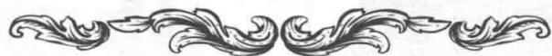

谜题二 隐藏的数字
路菲菲看到老人背后挂着一个相框，仔细观察后发现里面巧妙地隐藏着某个数字，你发现了吗？
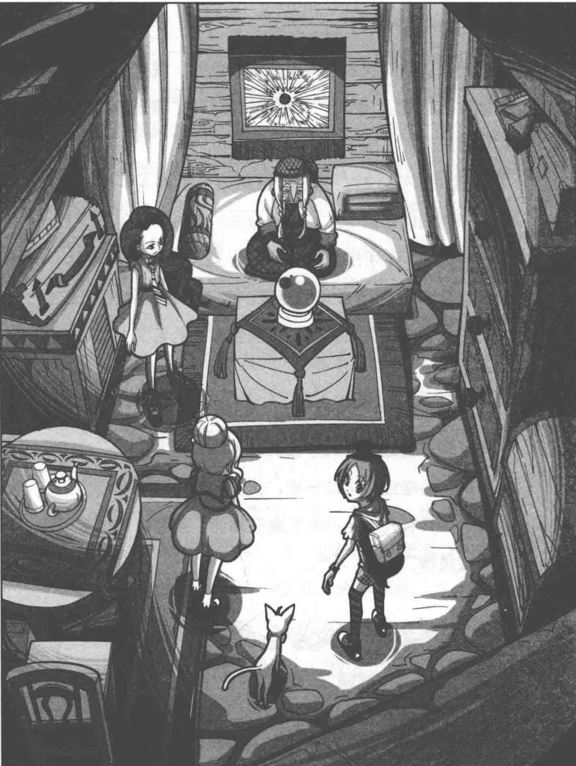
★别着急看答案，动动脑筋！（答案就在34页）
老人听到动静扭头朝门口望来，菲菲被她的样子吓了一跳：这位老人至少也有一百岁了吧！
只见满脸的皱褶在老人脸上层层堆积，苍白无神的眼睛微微眯着，她声音沙哑地问道：“源源回来了？”
“嗯，奶奶，我还带来了两个朋友。”古御源应声答道。
田娇娇马上礼貌地行礼：“奶奶好！”菲菲则被奶奶面前的书吸引过去，见书上的图案是由密密麻麻的针孔组成，连忙问道：“奶奶，你在做什么呢？”
奶奶咧着没牙的嘴笑了，说起话来不断漏风：“呵呵，闲来没事看看书。你们坐，让源源给你们洗苹果吃。”
田娇娇在菲菲耳边小声说：“那是盲文书，奶奶的眼睛可能看不见。”
古御源领着菲菲和田娇娇来到外屋，一人一个小板凳坐下来。古御源自豪地说：“别看奶奶很老了，她可是附近一带出名的占卜师，很准的哦！”
“哇，真的吗？我觉得占卜师一向神神秘秘的，还有个圆圆的水晶球可以看到很远的地方！”菲菲睁大眼睛惊奇地叫起来。
古御源得意地扬起嘴角：“说了怕你们不信，我奶
奶的水晶球据说是祖祖辈辈流传下来的。”
田娇娇忙追问：“天哪，那奶奶给你算过吗？”
古御源遗憾地摇了摇头：“奶奶给很多人占卜过，可说来奇怪，奶奶从来不为我占卜。”
古御源在凳子上坐下来，抱着膝盖，开始回忆起过去的事：“记得那次我苦苦央求了奶奶大半天，奶奶终于答应为我占卜一次。我看见她对着水晶球口中念念有词，当打开罩在水晶球上的黑布时，奶奶好像看到了什么可怕的事，眼睛睁得老大，吃惊得说不出话。从她眼中我看到了恐慌、不安和悲伤。奶奶身子一晃差点儿摔倒，等我扶住她时发现她一下子老了十岁，眼睛也变得茫然无神。奶奶的眼睛就是那时坏掉的，看什么都模模糊糊，像蒙了一层纱。从那以后，奶奶再也不能帮别人占卜了。”
“那奶奶告诉你她看到了什么吗？”菲菲好奇地追问道。
古御源再次摇摇头，低声说道：“没有，奶奶像有什么难言之隐，经常守着我出神，好像怕我突然从她面前消失似的。有一次我睡觉时听见奶奶自言自语，说什么她帮太多人占卜触怒了黑暗大王，所以黑暗大王夺走
了她的眼睛。”
“黑暗大王？”菲菲脱口而出，脸上顿时浮现出吃惊的神情。对了，这个词……以前曾听魔铃老师提过，莫非这世上真有黑暗大王？田娇娇也皱起眉头，若有所思。
“没什么可惊讶的。”古御源不以为然地耸耸肩，“老人家只是爱唠叨罢了。奶奶经常自言自语，我一点儿也听不懂。”
古御源不觉得特别，但对菲菲和田娇娇来说却非同寻常，这已经是她们第二次听到“黑暗大王”这个词了。田娇娇小声对菲菲说：“你说这会不会是巧合呢？”
菲菲正要说话，古御源突然一拍手，仿佛想到什么似的说道：“啊，光顾着说我的事了，还没来得及问你们呢，你们来这里做什么？”
“我们来这儿是为了……”菲菲便把力克和图腾的故事讲给古御源听，说到最后仍不死心地问，“真的没有雪湖街13号吗？可是图腾所指的地方就是这里，会不会有什么特别的地方没有编进门牌号里呢？”
古御源托着下巴，沉思起来：“从我记事起，就没有听说过这个地方，而且整条街所有房子都有门牌号，不可能会错过哪座房子的。”
古御源话音刚落，里屋传来奶奶沙哑苍老的声音， 像是自言自语，又像在说给她们听。
“这条街有几百年历史了，要说没有门牌号的地方，那就只有大教堂了……那里是最接近天堂的地方，也是我要去的地方……但愿黑暗大王能饶恕我的罪孽……唉，老了老了，不中用了……”老人念念叨叨，声音越来越低，渐渐听不见了。
菲菲跟田娇娇相互惊喜地看了一眼，不约而同地叫出声：“是大教堂！”
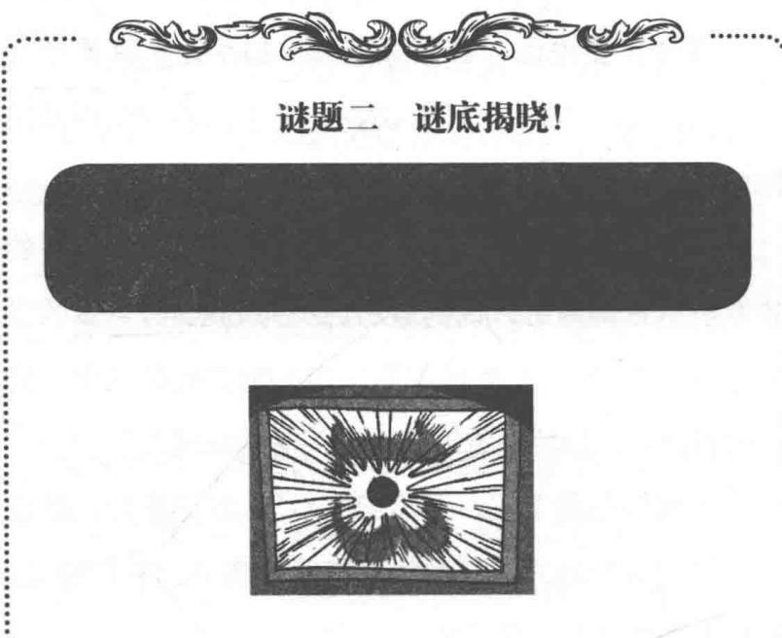
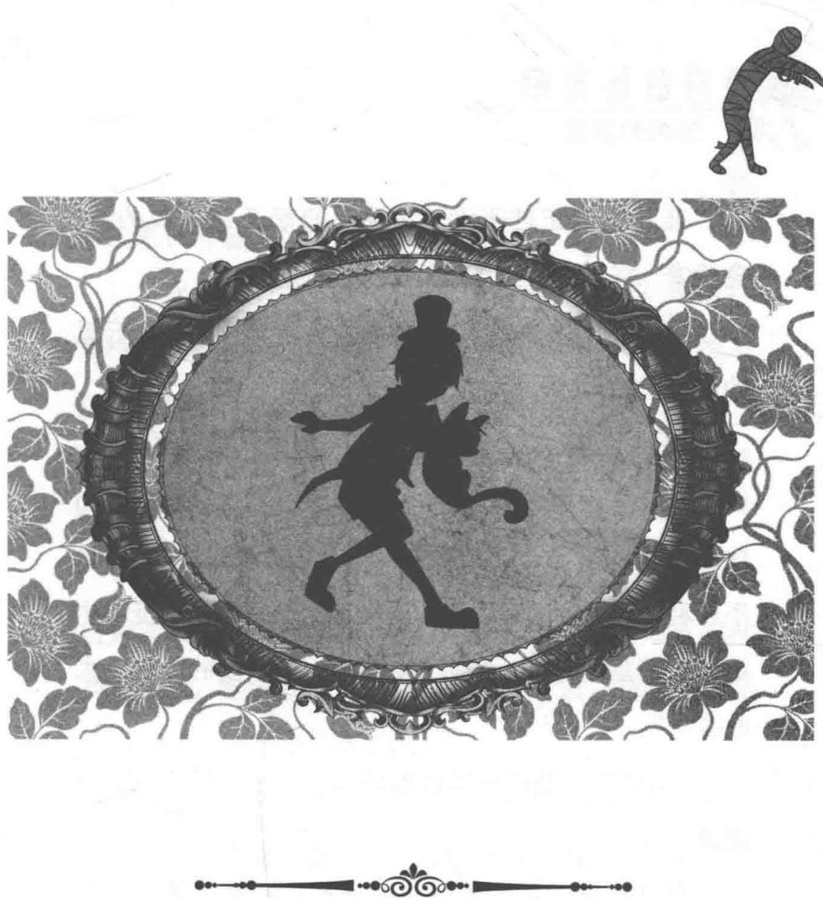
第三章 被封锁的大教堂
菲菲她们正苦于没有线索，奶奶无意中说的话，竟然像一线阳光拨开了她们心头的迷雾。
菲菲激动地追问：“古御源，大教堂在哪里，它真的没有门牌号吗？”
“是啊，从古至今从未有过门牌号。从地图上看，就好像从来没有这个地方。”古御源想了想，脸上现出恍然大悟的表情，“我明白了，这里的人都认为13是不吉利的数字，与死亡最接近。而大教堂又是信徒心中最接近天堂的地方，所以那缺少的13号指的一定是大教堂！”
“太好了，我们终于找到地方了！”田娇娇开心地笑道。
菲菲的眼中闪烁着兴奋的光芒，看来图腾里的信息是真的，她们没有白来！
“走吧，既然知道目标了，我这就带你们去大教堂！”古御源从墙上取下一顶宽檐大帽子戴好，推开家门，扭头对她们说道。菲菲和抱着猫的田娇娇马上跟了出去。
古御源低头看了一眼田娇娇怀里的莱温丝，伸手挠了挠它的下巴，笑眯眯地说：“你还好吧，小猫猫？
看起来长得蛮强壮的嘛。”
什么强壮，之前差点儿没被你摔死好吧？莱温丝耷拉下眼皮，对献殷勤的古御源视若无睹，把身子埋进田娇娇怀里不予理睬。
田娇娇心疼地安抚它，柔声解释：“莱温丝可能吓坏了，好像有点儿不想理人呢。”
“那个……实在对不起，先前是我出手鲁莽了。”古御源抱歉地嘿嘿笑道，“你们要去大教堂的话找我就找对人了，刚好我一个朋友在那里当守卫，我可以帮你们说说，让他带你们进去。”
菲菲“哇”地叫了一声，喜出望外地笑道：“太棒了，这次真是得来全不费工夫！图腾把我们指向那里，说不定教堂里藏着什么有价值的线索呢！”
古御源抬头望天，边走边想着什么，尔后说道：“那座教堂是很多年以前一位传教士盖的，后来被当地一位富翁收购，成了私人财产，之后教堂再也不许任何人出入。听说收购教堂的富翁在里面存放了很多宝贝，也不知是真是假。正因为它是一座古老建筑，所以受到当地政府的保护，日夜都有人值勤。嘿嘿，虽然我在这里生活了这么多年，可是一次都没有进去参观过。这次可以
陪你们进去好好看看了！”
拐出小巷没走多远，菲菲就看见前方有座哥特式教堂，整体白色，尖顶耸立，墙壁上镶嵌着彩绘玻璃窗，还刻着巨大的浮雕……直到今天，屹立数百年的教堂看上去仍然那样巍峨神圣。
绕过邻家院墙，辉煌壮观的大教堂全貌赫然出现在视野中，与她们只有百米之遥。
“看，这就是呼春大教堂！”古御源指着前方，对伙伴们介绍，“这里是给当地人以巨大精神力量的地方，据说很早以前人们对这座教堂就有着不一般的感情。”说到这儿，古御源突然提高声音，开心地叫道，“看到了，我朋友就在那儿！”
古御源拎起裙摆，一边朝那边快步跑去，一边快乐地叫道：“加斯顿！”
菲菲顺着古御源跑去的方向望去，只见教堂正门前站着一名守卫：竖立的短发染成火红色，像头上顶着一簇耀眼的火焰；面部棱角分明，身着短袖警服，赤裸的胳膊露着小山般发达的肌肉；尤其那双晶亮锐利的眼睛，总透着一股冷峻的气息。
在附近走动的其他守卫都规规矩矩地戴着警帽，只有加斯顿没戴，大概是个小队长吧。菲菲和田娇娇跟着跑了过去。
加斯顿听到声音，扭头望向这边，脸上顿时露出惊喜的笑容：“古御源，你怎么来了？”
“我带朋友过来看看，她们想进教堂参观一下，行个方便好不好？”古御源笑眯眯地说。
加斯顿微微感到有些意外，犹豫了一下，温柔地劝道：“源源，教堂有规定，不许任何人出入，我不能违反纪律。”
“得了，难道连我也不行？”古御源撒娇地撇了撇嘴，突然不满意地逼近加斯顿，虎着脸道，“喂，我可是第一次有求于你哦。你不是说过，我提什么要求你都答应的吗？”
加斯顿脸唰地红了，似乎有点儿手足无措，连连摆手道：“别的要求都可以，只有这个不行。好了，你们快去别处玩吧。”
加斯顿把满脸不乐意的古御源往外推，菲菲急中生智，说道：“要不我给你变个魔术，你就让我们进去一小会儿，好不好？”说着，从口袋里取出一张十元钞票在手里折叠起来，然后对着钞票轻轻吹口气，再慢慢展开，十元钞票竟然变成一张百元大钞！
谁知加斯顿根本不领情：“不管你们变什么都没用，快走！”
看到对方非但不欣赏自己表演的魔术，反倒语气更加强硬，菲菲也生气了，忍不住问道：“为什么我们不能进去？”
话一出口，菲菲突然感觉到一股危险气息自加斯顿身上弥漫开来。
加斯顿瞪着菲菲，表情如同翻书一般瞬间变得异常狰狞，厉声喝道：“没有为什么，不许进就是不许进！”
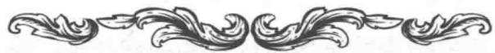

谜题三 神秘的教堂
菲菲从这个神秘的教堂察觉到一种不祥的气氛，她似乎在某处看到一只鸟的图案，你能找到吗？
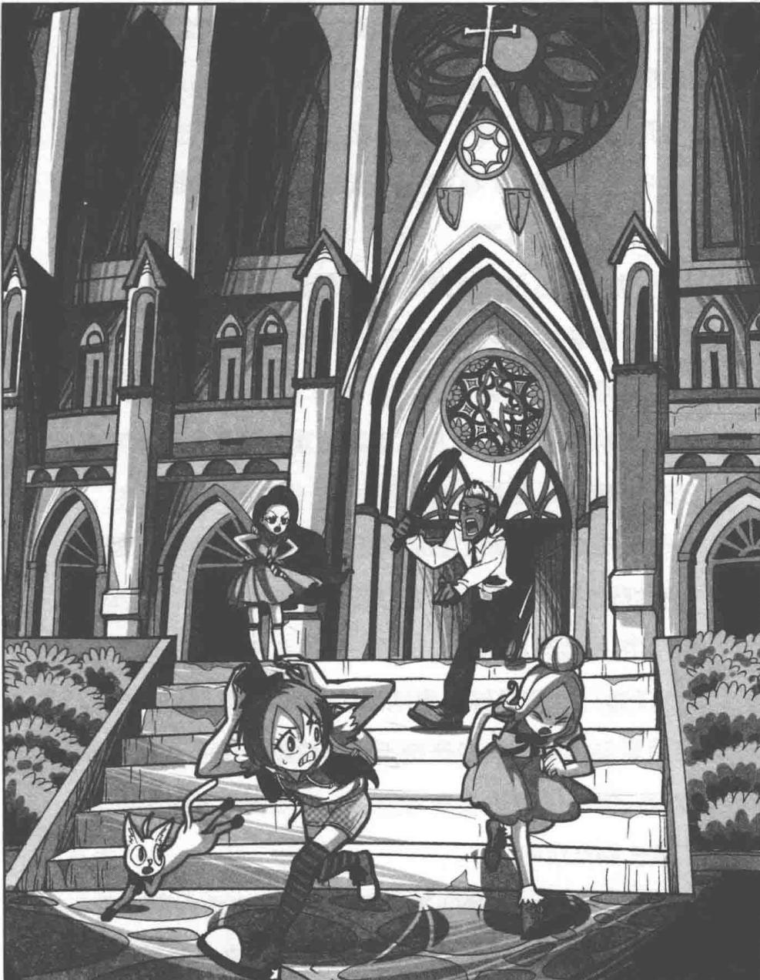
★别着急看答案，动动脑筋！（答案就在52页）
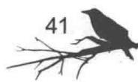
加斯顿瞪圆的眼珠子透着无比凶狠的光芒，几乎是恶狠狠地瞪了菲菲一眼。菲菲被吓了一跳：妈呀，这人好可怕啊！
田娇娇倒吸了口凉气，捂着嘴小声对菲菲说：“他好像很厌恶我们。”
“加斯顿，你怎么可以对我朋友用那种口气！”古御源皱着眉头，不满地双手叉腰叫道。
加斯顿立刻转过头，迅速换上一副亲切的面孔，连连哄劝道：“乖，这里真的不能玩，你还是带朋友去别处玩吧。”
原来加斯顿只对古御源友好，对其他人好像就没那么好说话了。菲菲耷拉下眼皮无奈地呼了口气，小声嘀咕道：“看来要另想办法了……”
“喵！”莱温丝会意地瞄了菲菲一眼，低叫一声。田娇娇见加斯顿还在喋喋不休地哄着一脸不乐意的古御源，便走过去劝道：“没关系，古御源，他不让进我们就去别处玩吧。”
古御源冲加斯顿吐了吐舌头，不高兴地大声说道：“好吧，不让进就不让进，以后不许你再来找我！哼！”说完，她赌气地一甩头转身离去。
加斯顿见古御源总算走了，长长呼了口气，用手擦了擦额头的汗珠，扭头见菲菲她们还在这儿，锐利的眼神瞬间变得冰冷可怕。菲菲身子一抖，猛地打了个激灵，妈呀，还是赶紧躲开这个煞星吧！她伸手拉上田娇娇拔腿朝古御源追去：“等等我们！”
拐过教堂墙角，古御源正在阴影处等她们。
“没办法,看来今天是进不去了。”古御源双手抱胸,郁闷地说道。
“喵！”莱温丝突然叫了一声，从田娇娇怀里跳下地，身体灵活地哧溜一下钻进了铁栅栏里，然后回头望着她们，晃了晃小尾巴，仿佛在告诉她们什么。难道，它想让我们偷偷溜进去？菲菲眼睛一亮，抬头望向伙伴们。田娇娇和古御源脸上也露出会意的微笑。
“知道吗，窃贼有句行话叫‘贼不空手’，我们也不能白来一趟呀，要是能得到什么线索就更好啦！”菲菲嘿嘿笑着，手脚并用地钻过铁栅栏，猫在过膝高的草丛中。
田娇娇也学她的样子钻进来，有点儿心虚地说：“我们不该这么做，要是被人发现就惨了。”
“那好办，你就留在外面等着，我和古御源进去。”
菲菲笑眯眯地说，反正她是去定了！
田娇娇望了望陌生的环境，不放心地拉住菲菲，连连摇头：“不……不行，我跟着你去，免得你毛手毛脚再闯出什么祸来！”
“就是，既来之则安之，你们不是都想搞清楚图腾里的秘密吗？”古御源个头高，双手攀着铁栅栏腾空起跳，轻快地翻过了一米来高的护栏，刚好落在菲菲她们身边。
在不远处走动巡视的守卫并没有发现这边的异状，一切安全！菲菲挤了挤眼睛：“出发！”
三人一猫溜着墙边绕向教堂后面。
教堂后面的空地没人打理，长满了杂草和爬山虎。密密麻麻的爬山虎枝叶蔓延到教堂中腰，使人完全看不出哪里是墙哪里是窗户。
莱温丝顺着墙脚边走边嗅，突然好像发现了什么，抬头冲菲菲低叫一声。“莱温丝发现什么了？”菲菲和田娇娇她们快步围过去。
莱温丝用两只前爪扒拉墙脚的爬山虎，菲菲伸手拉住爬山虎的藤蔓用力一扯，枝叶后面露出一排离地五厘米高的小窗。“咦，这里居然有通风口，难道教堂还有地下室？”田娇娇奇怪地说。
“我看看！”菲菲动手拆下其中一扇铁窗，把头伸进去瞧。这里像个小玄关，里面有向上和向下的楼梯，上面一定是通往教堂大厅的，那下面是通向哪里的呢？
菲菲动了动身子，从小窗口钻进去。里面好黑啊！菲菲从裤兜里掏出狼眼手电照过去，顷刻间，一道耀眼的光束直射向黑暗深处，下一刻，菲菲的脸上露出不可思议的表情，眼睛睁得老大，“哇”地叫了一声。
莱温丝从窗口跳到菲菲肩头，小声说：“难怪外面种了那么多爬山虎，肯定是为了遮住这个窗口。”
“是啊，谁会想到教堂还有地下室！”菲菲压低声音道。
“菲菲，小心点，你还好吧？”田娇娇担心的声音从窗外传来。
“你们快进来，我猜这里一定有教堂被封锁的秘密！”菲菲兴奋地说道。
田娇娇和古御源依次从小窗口爬了进来，三人站在玄关处往下望，眼前竟然是间宽敞的大厅，大厅墙上挂着一幅幅油画，中间空地上高高低低摆放着很多带密封玻璃罩的柜子，看上去让人有种置身于博物馆的感觉。

消失的密室
古御源扬了扬眉，双手抱胸，啧啧说道：“听说教堂里存放着很多古物珍宝，看来传说是真的！可惜，教堂的安保工作很不怎么样嘛。”
“走，我们下去看看。”菲菲用狼眼手电照着，打头朝楼下走去。
田娇娇紧跟在菲菲身后，一双眼睛不安地朝四周张望，胆怯地说：“菲菲，我们看看就出去吧，这里太黑了……”
“大班长，你不是说世上没有鬼神吗？那就没什么可怕的，嘿嘿！”菲菲不以为然地摊了摊手。
菲菲根本就是个假小子，哪里冒险就往哪里钻，但田娇娇可是从不违反纪律的乖乖女。被菲菲一说，她小脸微微泛红，没面子地解释说：“我……我的意思是，我们偷偷潜入教堂，万一被人发现就糟了。”
菲菲脸上闪过一抹促狭的鬼笑，把狼眼手电凑到下巴处，冲田娇娇龇牙瞪目，模仿鬼的声音缓慢地说：“娇娇……你再啰唆……真的鬼就来了哦！”
“啊！”田娇娇吓得发出一声尖叫，飞快地躲到古御源身后，生气地推了菲菲一把，“讨厌啦，你再吓唬我，我就不理你了！”
经过门口时，古御源伸手在门边的墙上摸起来，“咔嗒”一声，整个大厅瞬间告别了黑暗，安在各处的无数小射灯齐齐放出幽幽的光芒。
“哇！”伙伴们惊奇地打量着这一切。大厅比她们想象的还要大，像飞机跑道般一直向深处延伸，一排排整齐的展柜多得数不清，里面摆满了各种各样的古物。古御源着迷地欣赏玻璃罩中一顶镶嵌着无数宝石的王冠，田娇娇则被墙上一幅图画吸引过去，仰着头好奇地观看。
菲菲转着脑袋东瞧西望，心里琢磨着更重要的问题。她用手挠挠头，疑惑地自言自语：“图腾指向这个地点，到底想告诉我们什么呢？难道是这座巨大的宝库？”她随手拿起旁边柜台上的一张游览地图册翻了翻。
“哇，这顶王冠一定价值连城，图腾该不会是用来保护这件宝物吧？”古御源笑眯眯地猜测道。
田娇娇指着墙上的画作，说道：“可是，这里的东西都有几百年历史了，也许图腾是用来保护这些快要绝迹的珍贵画作吧？”
“沙沙……沙沙！”不知从哪里传来古怪的响动。菲菲低头冲脚下数落道：“莱温丝，不要乱动好不好！”
47
哎，菲菲不由一愣，见莱温丝正规规矩矩地蜷在旁边， 睁着一双无辜的亮晶晶的眼睛莫名其妙地看着自己。
不是莱温丝发出的声音？菲菲眼皮突然间一跳，从眼角余光中注意到一处异常，就在大厅最深处、光线最昏暗的走廊拐角处，有个巨大的黑影映在墙上。
那是什么？菲菲抬头看去。她确信自己没有看错，刚才……那个黑影好像动了一下。
难道这里除了她们还有别人，而且就躲在走廊拐角处？
“什么东西？”菲菲高喝一声，快步追过去。莱温丝迈开四肢紧随其后。
“怎么了，菲菲？”田娇娇和古御源闻声望去，那个黑影“嗖”地一闪不见了，只见菲菲风也似的朝前方奔去，身影也随之消失了。
菲菲气喘吁吁地跑到拐角处一看，眼前的情形令她不由倒吸凉气，头发根根竖立，浑身寒意四起。眼前这条巷道实在太吓人了！巷道呈拱形设计，墙壁涂满了黄黄绿绿的颜色，在昏暗光线下泛着幽幽冷光，上面画着蛇皮般不规则的方块；地面上则是一道道斑马线，像蛇的腹部一直延伸到远处。
走进去，就像进入了巨蛇的肚里，看得菲菲直发怵。
“喵！”莱温丝突然大叫一声。菲菲眯眼看去，很快捕捉到了那个黑影，对，就是它！黑影在长廊尽头闪了一下又消失了！
“你也看到了，是吗？那人是谁？为什么鬼鬼祟祟的？”菲菲压低声音说道，总觉得这件事太蹊跷。
菲菲下定决心，低声道：“走，看看去！”尽管她心里有些发毛，但在强烈好奇心的驱使下，依然领着莱温丝走进了蛇腹般的幽长巷道。长廊的光线比大厅更昏暗，有的小灯一闪一闪，给寂静的巷道内平添了几分神秘和不祥。
“哗！”巷道里的顶灯发出令人不安的声音。
“怎么回事？”菲菲停下脚步抬头望向上方的灯泡，就在这时，所有的灯猛地一闪，齐刷刷失去了光亮，只剩下一盏可怜的角灯还在尽头微弱地亮着，而且灯光摇曳，忽明忽暗，气氛变得有些诡异阴森……
菲菲不安地回头再看入口，光亮的洞口离自己已经有段距离了。她掏出狼眼手电把光照向前方，突然一阵阴风扑面，面前骤然出现一个张着大嘴的巨型蛇头横在巷道中间，拦住她的去路。恐怖又凶残的金色蛇眼直瞪着她，张开的血盆大口中四根森白的尖牙闪着冰冷的寒光，蛇头眼看就要扑过来了！
妈呀，那……那是什么？菲菲惊呆了，像雕像似的直愣愣地看着面前的怪物。
可怕的三角形蛇头正居高临下瞪着她，蛇身上色彩斑斓的花纹说明了它的杀伤力——这是一条带毒的巨蛇！
妈呀！菲菲吓得惊跳起来，抱头尖叫：“啊，莱温丝！快……快跑！”菲菲刚要抬脚，抖动的小腿一软，整个人竟然扑通摔倒在地，狼眼手电也从手中滑落滚到一旁。
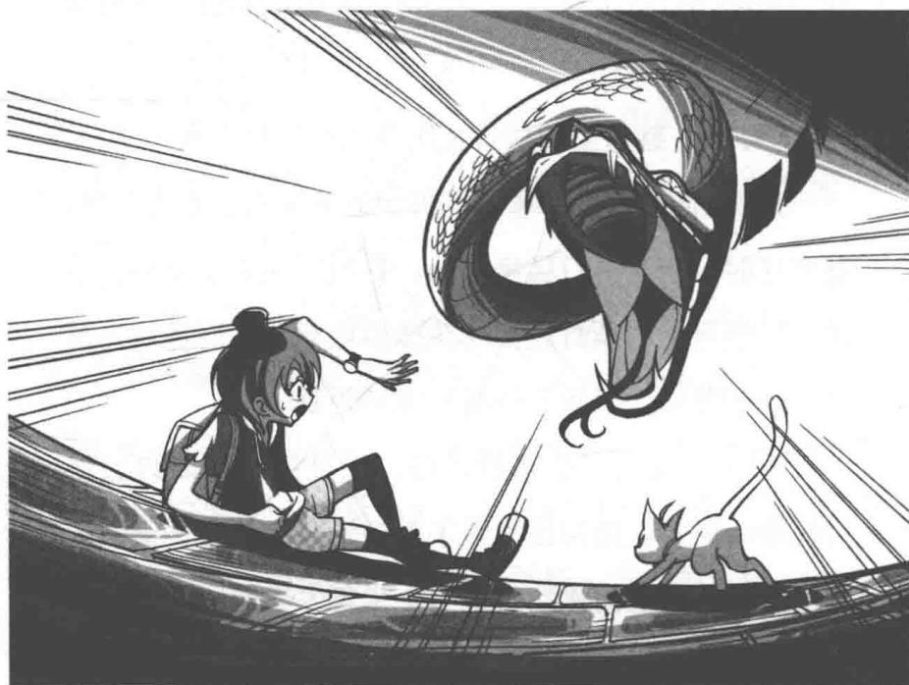
糟了，腿软得都站不起来了！菲菲挣扎了几次都没爬起来，心头越发恐惧了。
“嗵嗵嗵嗵！”心脏剧烈跳动，几乎快从嗓子眼跳出来了！完蛋，她动不了！
菲菲一动也不敢动，黄豆大的汗珠如雨水一般从额头滚落，口中“呼哧呼哧”喘着粗气，眼睛睁大紧张地看着前方。她隐隐约约地看见蛇头泛着极淡的红光渐渐逼近，长长的红色芯子不断在空中晃动，像在寻找自己的猎物！
“莱温丝，快……快跑！快跑啊！”菲菲自己吓得直发抖，还不忘拼命大叫，提醒伙伴。危险就在眼前，再不逃就没命了！
死亡的气息在渐渐逼近……
作者：唉，菲菲胆子这么小，是不是该换个勇敢点的主角呢？我心目中的主角一定要有鹰的眼睛、豹的速度、熊的力量…… 小编（扔来一块砖）：跑题了！ 菲菲：你们又没身临其境。站着说话不腰疼！
谜题三 谜底揭晓！

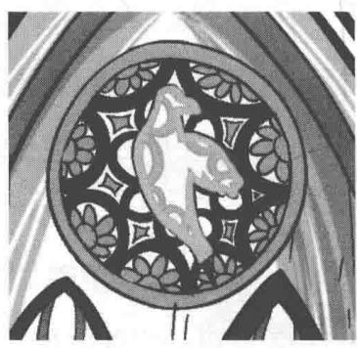
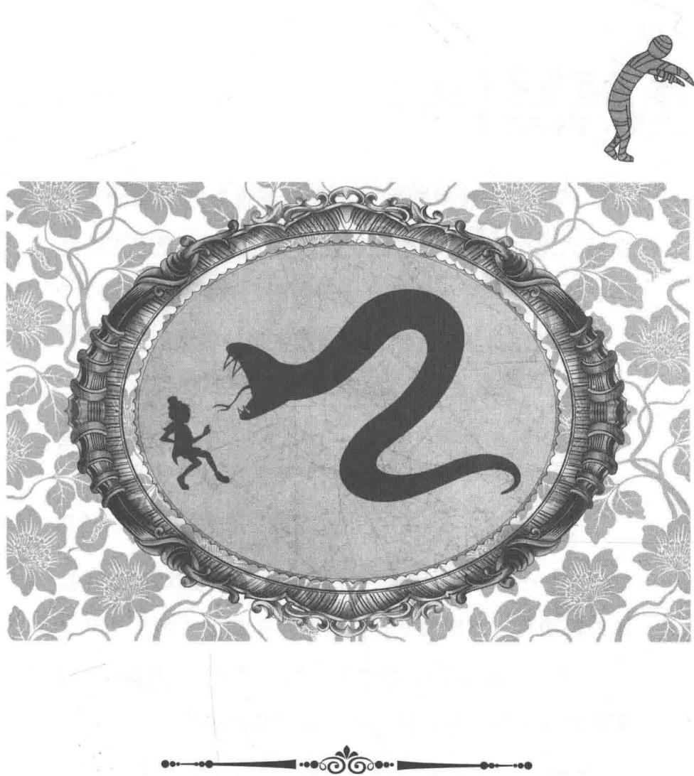

第四章 地下密室
菲菲万万没有想到，幽长的巷道里竟然潜伏着一条硕大无比的巨蛇，而巨蛇就停在她前方不足一米的地方！她感觉自己一只脚已经迈进阴气森森的鬼门关！
菲菲浑身瑟瑟发抖，神经紧张得快要绷断了！
“喵！”黑暗中响起猫的低叫声。
莱温丝出声稳住菲菲：“看把你吓的，只是一幅画好不好！”
莱温丝低头叼起狼眼手电送到菲菲手中。
“什……什么？画？”菲菲颤着声音难以置信地问。她鼓起勇气，哆嗦着手打开狼眼手电朝前方照去。
这次，她终于看清楚了，那条停在空中的巨蛇原来是挂在十米之外墙壁上的一幅巨型油画！
“呼！”菲菲长长松了口气，从地上站起来，走到油画跟前。
油画的背景是暗夜中的世界，而这条巨蛇蜷曲着身子浮在空中，怒睁着金色蛇眼，张开了血盆大口，露出尖尖的毒牙，狰狞地向世人示威。画家技法高超，笔下的巨蛇惟妙惟肖，仿佛快要从画里飞出来似的。怪不得刚才菲菲会看到一个浮在空中的巨型蛇头。
菲菲惊奇地伸手摸了一下，惊叹道：“天哪！也不知是谁的大作，竟然把巨蛇画得栩栩如生，就像活的似的！要不是它，我早就追上……”菲菲突然想起什么，“啊”地叫了一声，“等等，这里明明是条死胡同，那个黑影去哪儿了？”
这下连莱温丝也有些摸不着头脑了，摇着小尾巴转头寻找。
菲菲泄气地握起拳头捶了下油画，说道：“见鬼了，黑影总不会钻进画里消失了吧？”
“咔咔咔……”不知哪里传来轻微的响动，菲菲竖起耳朵仔细听。
这是什么声音？她还没来得及开口问莱温丝，突然眼前的景物迅速旋转起来，“轰”的一声脚下一震，转眼间菲菲眼前不再是暗红的巷道，而是一个再正常不过的房间！
菲菲愣愣地有些回不过神来。刚刚……发生了什么事？这是哪里呀？
“莱温丝！”菲菲轻唤了一声，空中发出“嗡嗡”的回音。
“喵！我在呢。我们好像离开巷道了。”莱温丝轻声回应。
听到猫的声音，菲菲的心总算踏实下来。她定住心神，抬手用狼眼手电照向四周，小声说道：“怎么会这样？难道是我刚才不小心触动了机关？不过……这个房间好奇怪啊！”
房间四周墙壁上全是青铜浮雕，中间矗立一根高大的青铜柱子，柱子上刻着很多装饰花纹和大小不一、类似甲骨文的古怪符号。
在光线的照射下，那些浮雕表面泛着青色的幽幽冷光。
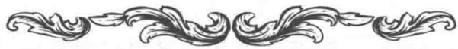

谜题四 浮雕图案
菲菲从浮雕某处图案中似乎看到了一对恋人，你能发现他们在哪里吗？
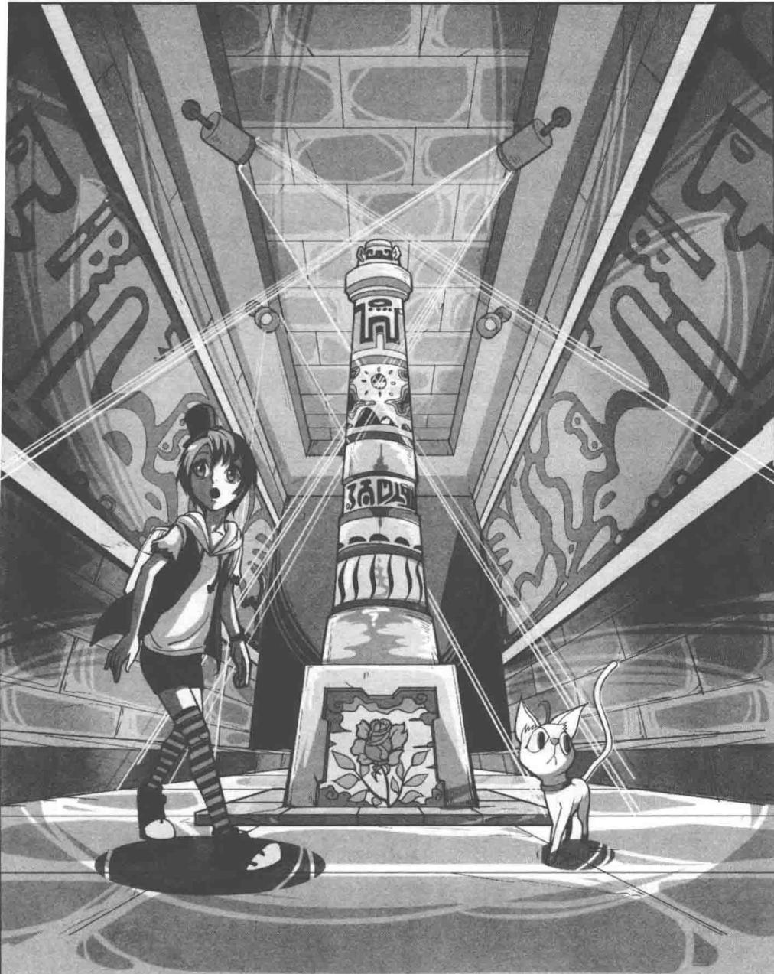
★别着急看答案，动动脑筋！（答案就在69页）
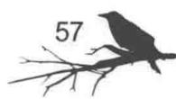
“你觉得这是什么地方？”菲菲一边问，一边用狼眼手电照向上方。天花板上除了挂着几盏射灯，别的什么都没有。“没有天窗，没有通气孔，这个屋子完全是封闭的！”
莱温丝皱了皱小眉头，低头往地上嗅了嗅：“这个房间已经封闭很久了，没有人来过的痕迹。”
“不用你说我也知道，看地上的灰尘不就清楚了？”菲菲得意地咧嘴笑，抬高下巴，不忘卖弄自己的学识，“莱温丝，别忘了我可是未来的大侦探，这种重要细节当然不会忽略啦！”
这次莱温丝居然没有嘲笑她，它抬头望向四周，表情变得凝重起来，说道：“不过我还是能从空气中闻到极淡的血腥味……”
“什么，血腥味？”菲菲手中的狼眼手电一抖，不安地往四周照去，“你是说这里曾死过人？”
莱温丝不屑地斜睨着菲菲：“就算死过人，也是若干年前的事了，你怕什么？”
“谁说我怕了！”菲菲嘴硬地反驳道，“我只是担心，这间屋子密不透风，待久了我们会不会窒息而死。”
“呸呸呸，你就不能说点好话？淑女是不能随意说
‘死’这个字的。”莱温丝冲菲菲吐舌头。
菲菲回过头，仔细观察墙壁，可是从墙上根本找不到任何缝隙，更找不到机关在哪里。菲菲着急地跳起来，脸上露出担心的神情：“糟了糟了，我们这下出不去了，怎么办哪！”她使出吃奶的力气去推墙，可无济于事。
“不好，要是找不到出去的方法，我们真的会死在这里！”菲菲抓狂地拉扯自己的短发，扭头一看莱温丝，它居然优哉游哉地原地打转，菲菲气得大叫，“喂，有没有搞错啊！我们出不去了，你居然一点儿都不着急！”
莱温丝回头看着菲菲，坏笑着龇牙道：“啊，大不了跟你这个未来的大侦探死在一起嘛，没什么可担心的。”
可恶，都什么时候了还说这种风凉话，简直是一只没有斗志的懒猫！菲菲两眼开始喷射愤怒的火花，气呼呼地叫道：“我可不想跟你这只臭猫死在一起，哼！”
什么，臭猫？一向以淑女形象标榜自己的莱温丝被重重刺激到了。“没人教你要对别人客气吗？你的教养都跑哪儿去了？”它非常不满地瞪着菲菲，露出一口森白的利齿，弓起背，后腿一蹬朝菲菲跃去，一口咬在
菲菲的屁股上。
“妈呀！”菲菲捂着屁股，疼得跳起老高，眼角挂着一滴亮闪闪的泪珠，“你疯了！竟然咬我！”
“谁叫你出言不逊，要知道淑女的忍耐是有限度的！”莱温丝出完心中的恶气，得意地挥了挥前爪。
菲菲用手捂着受伤的屁股，大为不满地瞪着肇事者，可莱温丝竟像没事人似的屁颠屁颠地走开了。“哼，什么淑女，淑女才不会这么粗暴呢！”菲菲在心里气哼哼地说。不过她可没胆量说出口，免得这只猫再发疯咬人。
“等我从这里出去，一定让爷爷把它弄走！”菲菲斜眼看着莱温丝，气呼呼地嘀咕。算了，眼前还有更麻烦的难题等着她解决呢，菲菲把视线转回墙壁继续研究出路。“奇怪，教堂的地下怎么会有这样一间密室，到底是做什么用的？”
“喵，看看你手中的地图册不就知道了！”莱温丝忍不住提醒道。
菲菲低头往手上一看，哎，真的，教堂地图册居然还在手上拿着！她嘿嘿地干笑：“你不说我还真的忘了，嘻嘻。”莱温丝无可奈何地斜睨着她，彻底无语了。
菲菲马上拉开折页地图册在地上摊开，人也趴在地上，用狼眼手电照着，寻找自己的位置。“看，这里是我们进来的地方！”菲菲指着地图说道。
莱温丝凑过来，抬起前爪往地图上一拍：“这是蛇巷入口看到黑影的地方。”
再往后看……菲菲和莱温丝都露出无比诧异的神情。一人一猫两双眼睛又反复看了几遍地图，确信没有看错。菲菲难以置信地睁大眼睛，倒吸了口凉气，忍不住惊叫出声：“怎么搞的，地图上根本没有这间屋子！”
没错！地图上清清楚楚地标出了地下室的各个通道，但菲菲刚才经过的蛇巷在地图上却是一堵实心墙。
无数问号钻进菲菲的脑子里，她抬头看着面前这间屋子，心中的疑团越来越大了！到底是怎么回事？她们这是在哪里呀？
菲菲没有想到，她们会无意中进入地图册没有标注的地方——一间神秘的密室。
菲菲愣愣地看着地图，好半天才迸出一句没头没脑的话：“我们应该还在地球上吧？”
莱温丝顿时耷拉下眼皮，无奈地转向一旁：这家伙，
又在异想天开了……
“不行，我要镇静，身为未来的侦探，时刻要保持头脑冷静！我一定能想出办法来！”菲菲握紧双拳为自己鼓劲，然后一手摸着下巴苦苦思索起来：既然她们能进来，自然也能出去。这里是间密室，那机关一定藏在很隐蔽的地方，她们阴错阳差来到这里不就是因为偶然启动了机关吗？
“等等！”菲菲低头思考片刻，突然眼睛一亮，惊喜地说道，“我们进来时是碰了油画上的机关，我猜这里面一定也有出去的机关！快，赶紧把它找出来！”
菲菲在那面墙上这儿摸摸，那儿按按，一边寻找隐藏的机关一边唤道：“莱温丝，快来帮忙呀！”
“急什么，你忘记我们来这里的目的了吗？”黑暗中响起莱温丝的提醒声。菲菲掉转狼眼手电照去，只见莱温丝站在第一幅青铜浮雕前扭头看着她。
“莱温丝！”菲菲隐约觉得这只猫有点怪怪的，猛然间想起，莱温丝打从进入这间屋子开始就表现出一副心事重重的样子，根本不像她这样想急于出去。
菲菲试探性地问：“你怎么啦？”
莱温丝神情凝重地抬头看向墙上的青铜浮雕，轻声说道：“不知为什么，在这里我有种强烈的安全感，觉得自己好像回到家了……你不觉得奇怪吗？这明明是间密室，为什么屋里却四壁空空？它应该保存着最为宝贵的东西才对。”
经莱温丝一提醒，菲菲也颇为迷惑，说道：“你说得有道理，不过，密室里并不是什么都没有哦。”说着，菲菲抬起狼眼手电照向第一幅浮雕，“墙上和柱子上都有青铜浮雕。难道在教堂主人的眼中，这些浮雕比外面那些古物更珍贵？”菲菲实在找不出密室里还有什么值钱的东西了。
莱温丝仰着脑袋，目不转睛地望着青铜浮雕，看得很入神，菲菲索性陪在它旁边看起来。第一幅浮雕描绘的是一个穿长裙的女孩坐在草地上跟七个小矮人玩耍，她胸前戴着一颗硕大无比的宝石；天空阴云密布，厚厚的云层后面有一双恐怖的巨蛇魔眼在窥视；不远的河边有个少年将箭头瞄向天空的魔眼，蓄势待发。
“不是吧，这不是格林童话里的白雪公主和七个小矮人吗？这也算秘密？”菲菲纳闷地说道。
再往下看，菲菲又发现一个疑点，只见浮雕的右下方刻着两个字“潘宫”！奇怪，怎么刻的不是格林而是潘宫呢？巧合的是，那本写有童话故事的古书名字里也有“潘宫”这两个字，这两个字代表什么意思呢？菲菲眼中浮现出困惑的神情。
莱温丝专注地看着浮雕，晃了下小尾巴，出言提醒道：“你注意看左边那个少年，有没有觉得他像谁？”
菲菲将视线移到浮雕左边少年身上，只见他留着帅气的小鬈发，穿着由树叶做成的贴身背心和短裤，身上背着箭篓，头戴树叶软帽，目光灼灼地盯着上空那双红色眼睛。
“这不是彼特吗？”菲菲惊异地睁大眼睛，脱口而出。
莱温丝微微一怔，赞同地低叫道：“没错，是很像彼特。不过我要说的是，这幅浮雕上的少年可不是彼特，而是永远长不大的小孩子彼得·潘！”
“彼得·潘？”菲菲大感意外地惊叫，又一个童话里的人物！重新审视浮雕，菲菲好像从中明白了什么。“我知道了，这浮雕说的是黑暗大王在监视白雪公主，而彼得·潘却在旁边保护着白雪公主。”
“嗯，这里面还传达着一个更重要的信息：彼得·潘的箭可以对抗黑暗大王的魔力！”莱温丝声音低沉地
说道。
“这不正是对抗黑暗大王的方法吗？”菲菲看着满屋的浮雕顿时精神大振，惊喜地叫道，“所以说，这些浮雕就是密室真正要保存的物品！”
莱温丝赞赏地眯起眼睛，有时候菲菲真的一点就通呢！菲菲立刻兴奋地看向下一幅，很快发现除了彼得·潘之外，还有另一个男孩子的身影：单薄的身躯上穿着水手服，手持宝剑与空中的巨蛇魔眼对抗，奇怪的是男孩的脚看上去更像鸭子的脚蹼。
“哈，这个跟力克有点儿像呢。我知道了，它是丑小鸭！原来丑小鸭跟彼得·潘都是黑暗大王的克星！”菲菲握紧拳头，抑制不住心中的激动大叫起来。
莱温丝“喵”了一声，惊喜地晃动小尾巴。菲菲突然想到了什么，指着浮雕，难以置信地吸了口凉气：“喂喂喂，我突然想到一件不可思议的事。你说，彼特会不会就是彼得·潘呢？”
莱温丝扭头看向浮雕中的彼得·潘，眼中闪着期待的光芒：“希望是吧，这个具有传奇色彩的男孩子跟我们好像很有缘分哦。”莱温丝没有否认，看来它心中
也隐隐有所察觉！
菲菲笑眯眯的，得意地抬高下巴：“我明白了，浮雕是在告诉我们如何对抗黑暗大王，拯救受困的七公主！正因为这些秘密是人们所不能接受的，所以才被主人深藏在这里，以保护这些重要的信息！”
莱温丝开心地跃起来，“喵”地叫了一声：“现在的你真有几分你爷爷的风范了。你爷爷说得不错，你身上还有很多待发掘的潜力。”
菲菲有些飘飘然，自豪地挺起胸膛拍了拍：“那当然，现在你终于肯承认我的能力和才干了吧？”
“这可说不定哦。”莱温丝调皮地眨了眨眼睛，想得到它的认可可不是件容易的事！莱温丝仿佛听到菲菲的爷爷路老大的嘱托：“莱温丝啊，菲菲身上有很多缺点，你不可以纵容她。菲菲能不能成为一名合格的冒险家就看你的了，我相信你有这个能力！”
是啊，菲菲的变化已经让莱温丝有些刮目相看了，不过，要把她培养成优秀的冒险家，后面的路还长着呢。
菲菲兴味盎然地逐一看下去，每一幅浮雕图的内容都是童话中的故事：《白雪公主》《丑小鸭》《美女与野兽》……菲菲点着手指头，细细数了数浮雕，惊讶地说：“这里一共有七位公主，正好是我们要寻找的目标。咦，这幅图讲的是什么呀，好像有点儿特别！”
光束照在最后一幅浮雕图上，菲菲和莱温丝一起抬头看起来。图上七位公主相互靠拢站在一本书旁，七颗宝石浮在上空放射出巨大的能量圈，将公主团团罩住，躲在云层后面窥视的那双眼睛已变得模糊不清，仿佛失去了邪恶力量。
莱温丝专注地说道：“很明显，如果能集合起七位公主，胜利的曙光就能重现人间。”
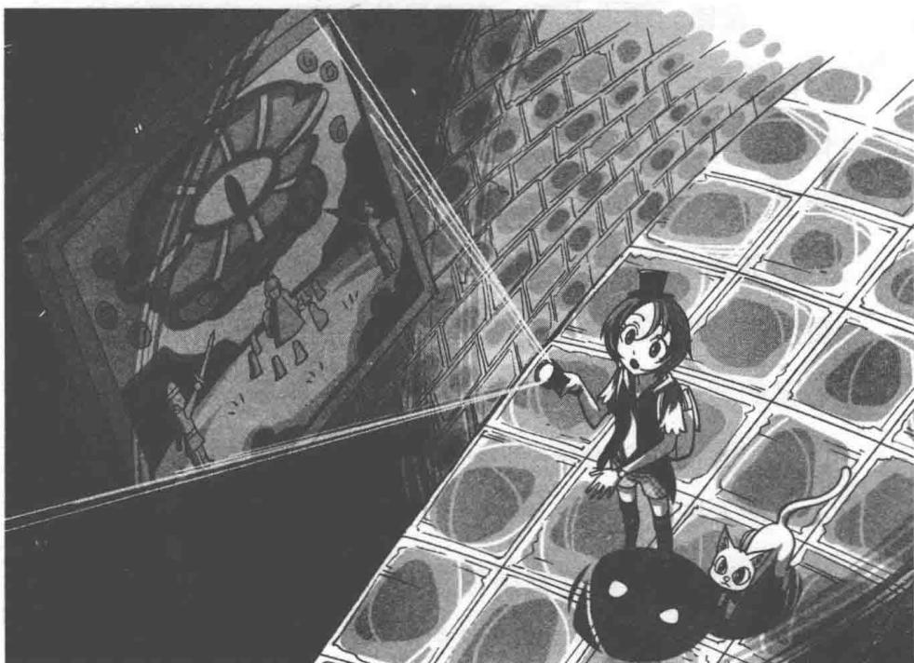
“难道我们找齐七位公主，就有力量跟黑暗大王对抗了吗？”菲菲还是有些半信半疑，“现在，我们找到了白雪公主，那又有什么用？”
这也正是莱温丝迷惑不解的地方。它望着浮雕凝神思索了一会儿，突然舒展开紧蹙的眉头，快活地摇动小尾巴，说道：“是的，答案在那颗宝石里！你看公主们的脚下有什么，有没有觉得眼熟？”
菲菲顺着猫的指引看去，意外地叫起来：“哎，那不是《潘宫的咒语》吗？”
“没错，那本书里一定记录着如何让公主们回忆起过往的灵验咒语，但需要有宝石做媒介才可以。菲菲，你肩头的重担可不轻啊！”莱温丝投向菲菲的目光中寄予了厚望与期待。
菲菲忽然想到了什么，惊讶地叫道：“对呀，你说得没错，我现在全明白了！潘宫应该指的就是童话世界，潘宫的咒语就是唤醒公主们的方法，这些浮雕是在告诉我们拯救公主的途径，还有那些能给我们提供帮助的人！是不是？”
“喵！”莱温丝发出惊喜与赞许的叫声。“耶！太棒了！”菲菲兴奋得跳了起来。
这些浮雕如同一道灿烂的阳光照亮菲菲的心头，直到现在，所有谜团终于有了清晰的线索！
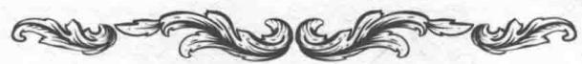
谜题四 谜底揭晓！

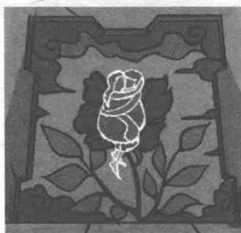
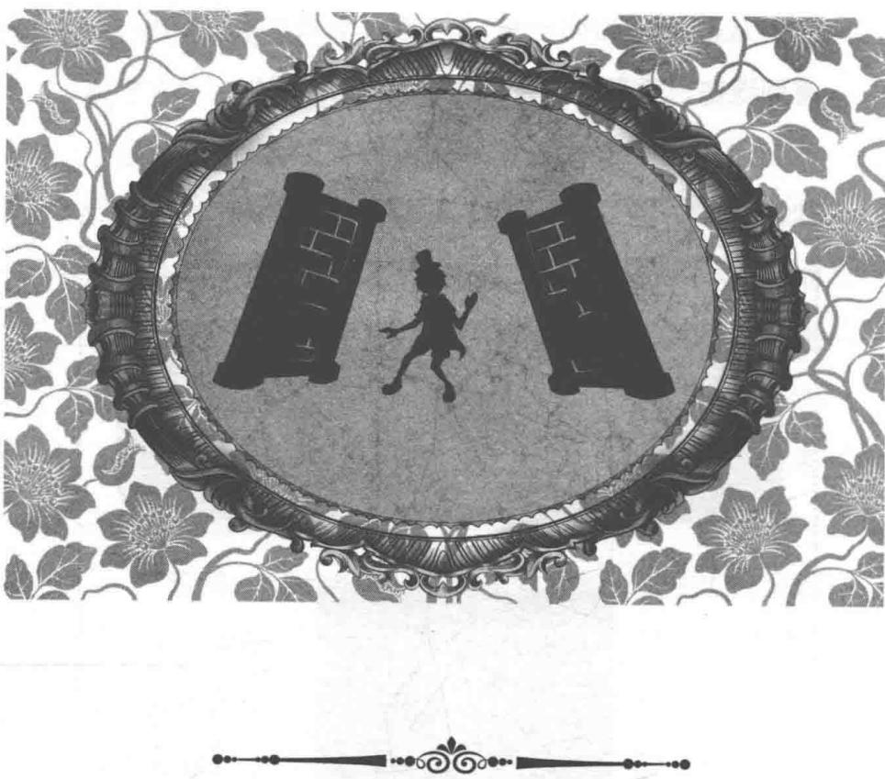
第五章 诡异的青色鳞片
菲菲飞快地把背包放在地上，拉开拉链，取出那本《潘宫的咒语》，如同珍宝一般捧在手中。
“这本书可以唤醒白雪公主、丑小鸭和彼得·潘，我要找找咒语在哪里。”菲菲哗啦啦地翻动书页，着迷地从中寻找起来。
很快，她手停在某一页上不动了，眼中闪烁着惊喜的光芒，咧开嘴叫喊：“找到了，莱温丝！一定是这个！”
莱温丝伸长脖子看过来，只见书上用重重的笔墨写着一行字。菲菲轻轻念出声：
“借光明之力量，赐吾等信心与神力灭黑暗之咒，破解封印……”
菲菲的声音在封闭的密室中缓缓回荡，仿佛透着某种神秘力量，震得四周嗡嗡作响，房间竟然微微震动起来。
有动静！莱温丝感觉最灵敏，立刻警觉地眯起眼睛。周围的震动越来越强烈，好像地面都开始震动起来。莱温丝慌了神，抬起前爪按在书上，急声制止：“快停下！”
“哎，怎么啦？”菲菲抬起头不解地问。
莱温丝喘着粗气没有吱声，抬起头望向四周，眼
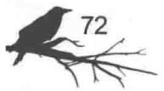
中泛起强烈的不安。
微微的震动瞬间静止，就像什么事都没有发生过似的！
面对这不可思议的一幕，莱温丝困惑地皱起眉头：刚才是怎么回事，房间竟然随着菲菲的声音震动起来……如果菲菲继续念下去……莱温丝不敢往下想了。
“莱温丝，你到底怎么啦？”菲菲奇怪地追问。
难道菲菲没有觉察到周围的变化？莱温丝惊魂未定地将视线转移到菲菲身上，心有余悸地说：“没事，我想……书中的咒语是不可以随便念的。”
“也对，那我把它收起来！”菲菲哼着小曲把书装进背包，整理背带，重新把包背回身上。
潘宫的咒语的确拥有强大的魔力，如果不好好利用，同样也有破坏世界的能力。莱温丝默不作声地望着菲菲单纯的面孔，心里不免有些担心：与黑暗大王对抗，需要强大的信念与自制力，她真的可以担起这
个重任吗？
某温丝：想不到咒语书真的有效！如果菲菲用它呼风唤雨，那就太可怕了…… 作者（抱胸）：别做梦了，那是不可能的！
“菲菲！”外面传来古御源的喊声。
“坏了，我们在里面待的时间太久了，要想办法赶紧出去，不然娇娇和古御源会担心的！”菲菲刚想起这个问题，把狼眼手电递给莱温丝，“给，你拿着手电，我找开门的机关！”
莱温丝张嘴咬住狼眼手电，照向墙壁，寻找出口。
菲菲在进来时的那堵墙上东敲敲，西按按，可墙壁还是异常坚固。她泄气地擦了把额头上的汗珠，气喘吁吁地说：“不行，这墙太结实了，一点儿缝隙都没有。怎么办？”
一缕淡淡的香味从猫的鼻尖飘过，莱温丝把小鼻头朝空中嗅了嗅，疑惑地转头看向四周，什么味道？它将狼眼手电放到地上，“喵”地叫了一声：“你有没有闻到什么味道？”
菲菲转回头，用力吸吸鼻子，莫明其妙地说：“没有哦，有什么味道？”
莱温丝沉默着，因为它闻到了一种说不清的诡异香味。
菲菲走过来，弯腰捡起地上的狼眼手电照向四周。眼前的情形令她睁大眼睛，吃惊地低叫：“老天，哪来这么多雾气？”
耀眼的光束下，只见地板上雾气缭绕，一缕缕雾气就像是从地板里冒出来的，正无声无息地向空中弥漫。
浓浓的雾气很快笼罩了青铜浮雕，逐渐朝菲菲这边逼近。
“这股香气有点儿不对劲，菲菲，我们要赶紧出去！”莱温丝声音紧迫地说道。
“可是找不到机关怎么办？这可麻烦了！”菲菲着急地扯着自己的头发，咬了咬嘴唇。
这股来历不明的雾气像黑暗大王的触手，不断地扩张，给人一种莫名的压力。
菲菲半埋怨半着急地嚷嚷：“我不相信这里会没有机关，真见鬼！它要是阿里巴巴的宝藏就好了，我直接念‘芝麻开门’多省事啊！”
“咔咔咔！”菲菲的话音刚落，安静的屋里传来熟悉的声响。
莱温丝望着菲菲身后，惊讶地睁大眼睛。菲菲一愣，转头朝自己身后看去，那面墙壁上竟然出现一扇门的轮廓，原本紧闭的门开了一条缝隙，而且缝隙还在渐渐扩大。
开……开了！
菲菲愣愣地还没明白怎么回事，莱温丝后腿一蹬纵身跃到菲菲的肩头，两只前爪紧紧揪着菲菲的头发。
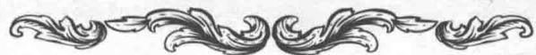

谜题五 逃出密室
虽然门打开了，可旁边的地板区域已经充满毒气，只有面前的两列地板格子可供行走，上面还设置了不少毒气陷阱。路菲菲一看腿都发软了，结果现在一步只能走1格或3格的距离。
如果要从现在的地点走到出口，而且中途不能踩到毒气陷阱，该怎么走呢？
注意：图中的脚印为菲菲的起始位置，因为通道很窄，所以她必须左右脚交替行走，而且不能回头。
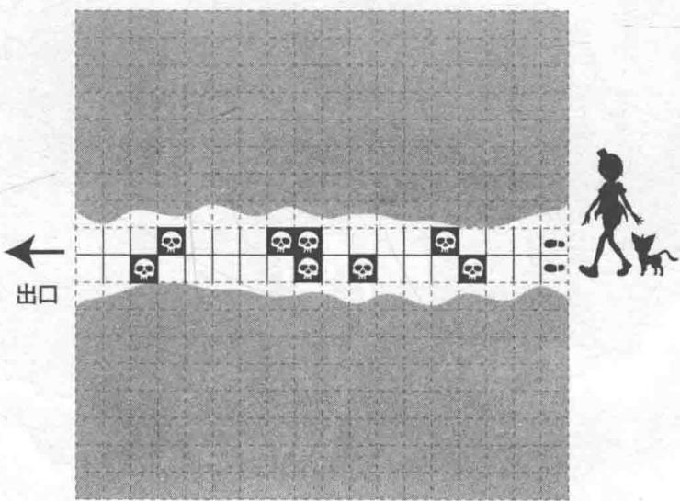
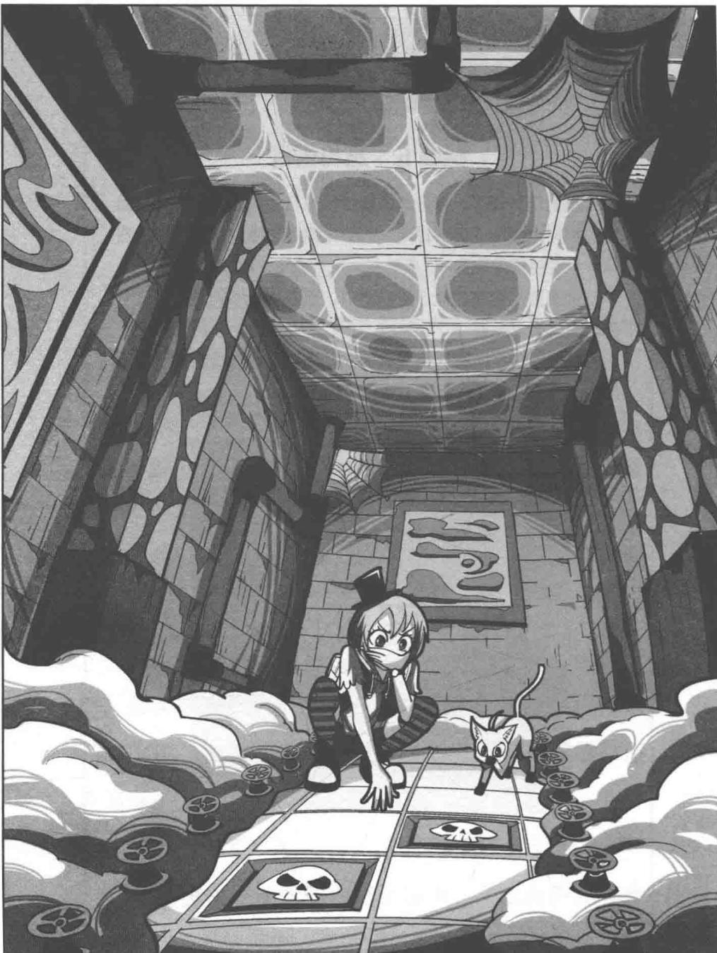
★别着急看答案，动动脑筋！（答案就在88页）
看清出路后，转瞬间她们已经跑回到了先前的蛇巷。菲菲怔怔地立在原地，手捂着胸口轻喘，显然还没有回过神来。莱温丝“喵”地叫了一声，纵身跃到地面上，转头对菲菲笑眯眯地说：“虽然你不是很聪明，不过有时候真的蛮幸运的。嘻嘻！”
“什么叫不是很聪明！喂，你给我站住！”菲菲对这个评价非常不满意，挥舞着手臂朝逃跑的猫追去。
一冲出巷道口，菲菲正好跟循声而来的古御源和田娇娇打个照面。“菲菲，你们跑哪儿去了？”田娇娇着急地问道。
见菲菲和莱温丝平安无事，古御源庆幸地松了口气：“我们找遍整个大厅都没有看到你们，还以为你们出事了呢！”
“不会的啦。”菲菲挠着头嘿嘿地笑，忽然“啊”地叫了一声，恍然说道，“对了，我有件重要的事要告诉你们，刚才我们进入一间奇怪的屋子，里面还有很多青铜浮雕呢！”
菲菲把刚才经历的事添油加醋地讲述给伙伴们听，还不忘大大吹嘘自己如何镇静与聪明，巧妙摆脱了麻烦，等等。莱温丝蹲坐在旁边睨视着菲菲，一脸
受不了的神情。
“怎么可能有这样奇特的屋子？哪有把童话故事做成青铜浮雕放进密室里保存的？”田娇娇还以为菲菲在开玩笑。
古御源双手抱胸听得很认真，认同地点点头：“我也有点不大信哦！”
菲菲跺了跺脚，说道：“不信我带你们去看看！眼见为实！”
菲菲正要领伙伴们再次走进那间密室，谁知一转身，她一下子愣住了，旁边的莱温丝同样露出满脸诧异：刚刚还在的那条蛇巷，竟然……就这么凭空消失了！难道刚才经历的一切都是幻象？菲菲难以置信地伸手摸了摸前面雪白的墙壁，惊疑地说：“不对，刚刚这里明明有巷道的！这会儿怎么……不见了？”
娇娇没脾气地数落道：“菲菲，一定是你去哪儿玩了，还故意骗我们发现了什么密室！”
“之前我找过这里，不记得有巷道啊。”古御源侧头思忖，确定地说道。
“可是我明明……明明……”菲菲还想争辩几句，话说一半又泄了气。唉，没有证据说什么也没用。
她沮丧地叹道：“算了，反正我说什么你们也不会信的。”
古御源仿佛想起了什么，迟疑地说道：“我以前曾听人说过，这座教堂里发生了很多神秘的事情。比如，贵重的收藏品有时会不翼而飞，之后又会在另一个地方出现；还有人在半夜里看见穿白衣的男子进进出出，也有人声称自己无意中进入一个不存在的房间，等等。”
“什么，以前也有人进过那个不存在的房间？”菲菲吃惊地问道。
古御源点点头：“有位神父猜测，这座教堂很可能连接着一个虚无的空间或者时空隧道之类的空间，你说的密室也许是时空隧道吧。不过我还听说，教堂里莫名其妙地死过几个人，他们生前都曾进入一个不存在的房间。”
“死……死了？”菲菲吓了一跳，紧张得结巴起来。妈呀，这不是真的吧？菲菲惊恐的脸庞瞬间变成了酱紫色。
当古御源告诉伙伴们所有进过不存在的房间的人都死了时，菲菲吓得脸色陡变，只觉得有股寒意迅速爬上脊背向四肢蔓延，鸡皮疙瘩一个接一个蹦了出来。
她也进过不存在的房间，不会也……
古御源和田娇娇不由得朝菲菲看去，眼中流露出深深的忧虑，空气仿佛凝结了一般格外压抑。
菲菲咧着嘴，强打精神嘿嘿笑道：“那个，传说不能当真的嘛！我运气一向很好，这种倒霉的事绝对不会发生在我身上的！放心啦放心啦，哈哈！”就在伙伴们为菲菲感到担心的时候，偌大的地下大厅骤然响起一个恶狠狠的声音。
“该死，你们是怎么进来的！”
伙伴们吓了一跳，闻声望去，见加斯顿正领着两名守卫气势汹汹地朝这边跑来。
“加斯顿？”古御源惊叫。
“这里禁止外人进入，你们竟敢偷偷摸摸进来，再不走当心我要报警了！”加斯顿铁青着脸，挥舞着手中的警棍凶恶地吼叫，“都给我出去，立刻出去！”加斯顿抬手朝菲菲她们一指，对手下厉声命令，“你们两个，立刻把她们赶出去！”两名守卫张开手臂如猛虎般扑向她们。
“啊，不要拉我！”田娇娇尖叫。
“喂喂，你们客气点行不行，太没风度啦！”
“喵喵！”
现场一片混乱。
古御源被加斯顿拉着往外走，看到伙伴们被守卫野蛮驱赶，气得大叫：“加斯顿，你太过分啦！不可以对我的朋友动粗！”
无奈，伙伴们到底人小势单，再怎么挣扎最后还是被五大三粗的守卫们逐出了教堂，大门“砰”的一声在她们身后重重关闭。
古御源揉着生疼的肩头，看向低声抱怨的伙伴们：“你们还好吧？别怪加斯顿，他工作的时候脾气就是这样，我已经习惯了。”
“没关系啦，既然不让进我们就回去好了。”田娇娇不介意地笑了笑。
“不管怎么说，我们的目的已经达到了，虽然不怎么光彩，哈哈！”菲菲挠着头不好意思地嘿嘿笑道。
不久，小伙伴们在雪湖街的公交车站分了手。菲菲领着莱温丝，跟田娇娇坐上了返程公交车。菲菲坐在公交车最后一排靠窗的座位上一边朝外张望，一边不停地挠右臂。哎，怎么这么痒啊？菲菲忍不住低头一看，眼神顿时发直，浑身起了一层鸡皮疙瘩。这……这是什么？菲菲惊恐地发现，不知何时，自己的右手臂上隐隐约约长出一层可怕的青色鳞片！
这是怎么回事？看到身上的变化，菲菲有些惶恐不安。难道她得了什么要命的怪病？该不会快要死了吧？辞别田娇娇下了公交车，菲菲魂不守舍地朝家走去，看着莱温丝活泼奔跑的身影，菲菲的脚步迈得异常沉重……
莽莽（不爽）：这是什么鬼东西，可恶！这样下去会毁容的，人家也是女生！ 作者：放心，又没长在脸上，还好啦！为艺术牺牲！
到了家门口，莱温丝低下身子，哧溜一下从下方的活动门钻了进去。菲菲按住门把手一旋，推门走了进去。
“你怎么才回来，我都等你半个小时了！”客厅沙发那边传来一个不满的声
音。哎，这个声音……
菲菲脸上闪过诧异的神情，扭头看去，意外地叫道：“力克，你怎么在这儿？”
只见沙发上竟然坐着瘦弱少年力克，他依然是一副贵族打扮，身穿深蓝色小西服，配上花边样式繁复的白色衬衫。他双手交叉垫于脑后，皱着眉头，一脸不耐烦的表情。茶几上叠放着几只包装精美的礼盒，像是力克要送给她的。
换作平时，菲菲早就开开心心地拆礼盒了，但现在她哪里还有说话的心情，低声问道：“你不是要开什么八国商会吗？怎么跑这儿来了？”她懒懒地走过去，
坐到力克对面。
妈妈穿着围裙为力克端来一杯果汁，笑眯眯地说：“这是菲菲最爱喝的橙汁，你尝尝看喜不喜欢。”
“不要，我要桃汁！鲜榨的才行！”力克把头扭向一旁，孩子气地拒绝道。
妈妈温柔地哄劝：“橙汁也很好喝的，乖，先尝尝看啊。”
“不要，我不爱喝橙汁！”力克双手抱胸，很不情愿地闭上眼。
好心给他端来果汁竟然挑三拣四！这个没有礼貌的小孩子！菲菲的火气“噌”地直冲脑袋顶，恨不得把力克赶出去。她咬了咬牙还是克制住了，生气地哼道：“不喝是吧？不喝拉倒！”菲菲伸手夺过力克那杯果汁，仰脖咕咚咕咚喝了下去。
一口气喝完橙汁，菲菲咧着嘴连连叫苦：妈呀，好酸，酸得牙都快掉了！
力克眼中透出狐狸般的狡黠，得意地勾起嘴角说：“我就说不能喝吧，这个季节的橙子很少有甜的，喝多了伤胃。”
妈妈笑呵呵地说：“既然菲菲回来了，你们聊吧，
我去超市买东西。”转身回房换了衣服，拎着篮子出门了。
菲菲盘腿坐在沙发上，双手抱胸，眼睛直直地盯着对面的力克，一副审问的架势。
“八国商会因故暂时延期了，刚好今天学校也放假，所以我特地过来参观一下未来大侦探的家。”力克转头打量四周，啧啧地评价道，“可惜，也没什么让人惊奇的地方嘛！不过你一脸糗相倒让我很意外，哈哈，这个表情很适合你！”力克指着她哈哈笑。
菲菲的小脸更黑了，狠狠瞪着他，气得牙根直痒痒。这个小鬼说话真让人窝火！
菲菲嘴角勾起一个报复性的坏笑：“下次你最好委托我做那种有点儿难度的工作，像破解图腾密码这样的小事实在太没挑战性了！”言下之意是向力克炫耀，她已经解开图腾之谜了！
力克吃惊地睁大眼睛，不相信地叫道：“什么，你揭开图腾里的秘密了？”
“那当然，我可不是一般人哦！”菲菲得意地抬高下巴，神气地点了下头。在力克的追问下，菲菲便把去教堂的冒险经历讲了出来，最后，不无遗憾地叹道：“本想仔细研究研究那些浮雕，可惜那股烟雾来得太古怪，
根本没时间细看。”
“呼春大教堂？”力克轻声念着这个名字，仔细搜索脑海里的信息，“图腾既然指向那个地方，那儿肯定藏有重大秘密！你说得没错，那些浮雕就是破解图腾之谜的关键！不管怎样，我决定了！”力克激动地一拍桌子站起来，目光中透出从未有过的坚定与激动，“我要亲自过去找找那条不存在的巷道和密室！”
菲菲用怀疑的目光扫着力克，哼了一声：“别开玩笑了，你连地下的入口都不知道在哪里，说什么大话！”
“你知道不就行了。”力克眼中闪过一丝狡黠，摊了摊双手。
什么？这小子，敢情希望她去带路呀？菲菲不乐意地断然拒绝：“不去！”
“得了吧，你比谁都更想去，难道你不想彻底查清里面的秘密？”
这小子，竟然被他说中了……菲菲耷拉着眼皮，悻悻地说：“好吧，让我去也可以，你要先回答我的问题，到底什么样的病会使人身上长出青色鳞片，答案要让我满意才行！”
“青色鳞片？”力克微微一怔，苦思起来，过了一

潘宫的秘密③

消失的密室
会儿说，“我看过不少古籍，但无法确定那些记载是真是假。有本书上记载，传说黑暗大王是位能呼风唤雨、法力无边的蛇神，当它虚弱的时候就会恢复本来面目，全身泛起青色鳞片……关于青色鳞片的资料我只知道这一点，你要想了解更多，我可以派人去查，小事一桩！”
只是传说啊，一点儿事实根据也没有。菲菲有些失望。
“奇怪，你怎么会对这个感兴趣，不会想变成一条蛇吧？哈哈！”力克揶揄道。
菲菲忽然没心情说话，伸手端起茶几上的水壶倒水，然后拿起杯子双手捧着，凑到嘴边却也不喝，呆呆地出神，沉默得像变了个人。
菲菲的异常表现让力克很诧异，以前的菲菲活泼好动，几时像今天这样消沉过？
力克颇为费解地瞄着菲菲，几次想问但始终没有问出口。突然，他的目光被菲菲手腕上一处有些异样的反光吸引过去。等等，那是什么？力克疑惑地眯起眼睛，发现菲菲右手臂皮肤上隐约可见一圈淡青色的图案，看上去就像……可怕的青色鳞片！
力克眼睛瞬间睁得老大，吃惊地盯着菲菲的手腕，
问道：“那……那是什么？”
菲菲抬起头，见力克一脸异样地看着自己，慌忙把有问题的右手藏到背后，心虚地掩饰道：“没……没什么，你看错了。”
谁知，力克猛地伸出手抓住菲菲的右臂扯向自己。“啊！”菲菲想藏已经来不及了，整条手臂横在了力克的面前。这一看，力克顿时愣住，吃惊地倒吸了口凉气。
只见菲菲手臂上长满了密密麻麻的青色鳞片，看起来就像小说、电影里描绘的那种变异的人形怪物！
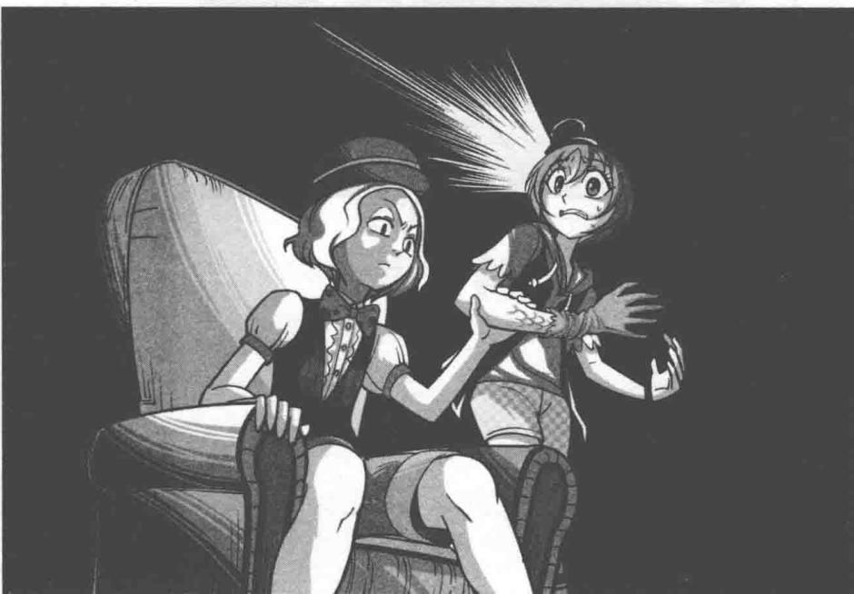

谜题五 谜底揭晓!

逃出密室：
走法如下图所示。
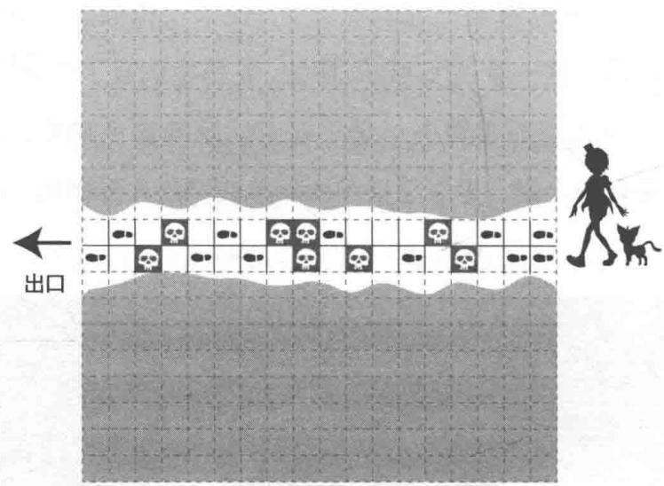
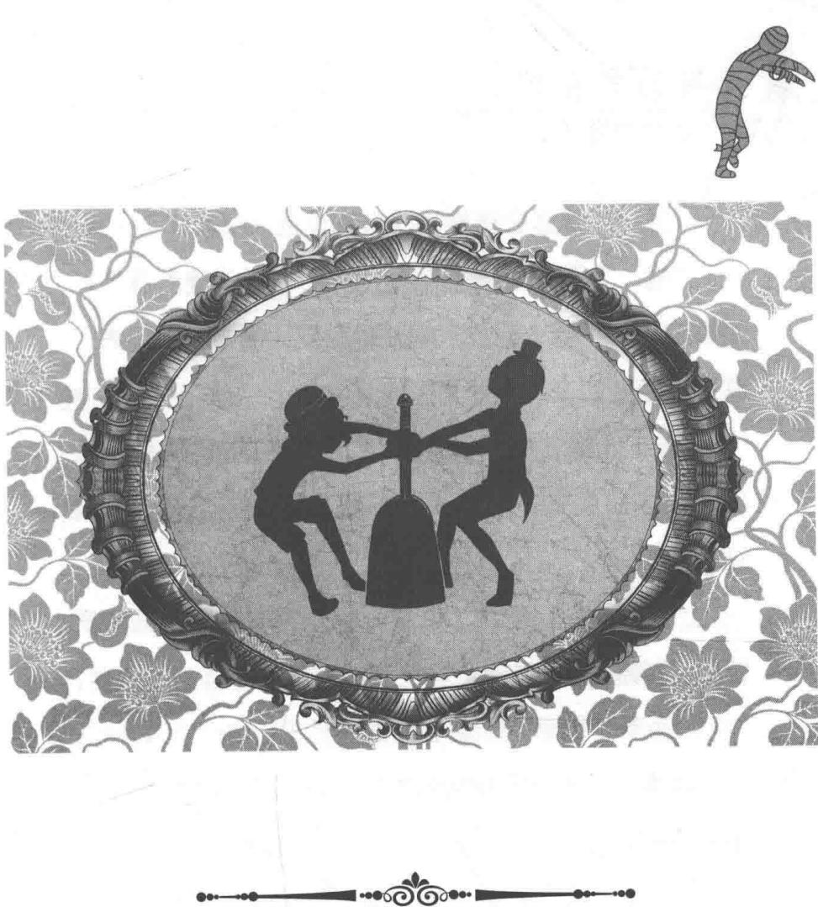
第六章青铜古剑
“怎……怎么会这样？”力克惊道。
“喵！”莱温丝飞身跃到沙发上，低头嗅着菲菲的手臂。菲菲手臂上的青色鳞片的范围比刚下车时扩大了许多，颜色也变得更深更亮。
菲菲低垂着眼睛，声音低沉地说道：“从那间密室里出来后就觉得手臂发痒，我也不知道怎么会变成这样。”
“难道……是因为那股奇怪的烟雾？”莱温丝的表情变得严肃起来。
“会不会是那股烟雾有问题，让菲菲染上了某种奇怪的病毒？”力克觉得颇为古怪，从来没有遇到过这种怪事。
“看来我们有必要再去一次教堂，查清楚那股烟雾到底是什么东西，这样才能找到让皮肤复原的方法！”力克突然提高嗓音叫了一声，“加勒斯先生！”
一名着黑西装的中年男子走上前恭敬行礼。来人三十五岁左右，平头，面容刚毅，目光冷峻，看上去像个精明能干的助手。
力克面庞上换了一种与年龄极不相配的冷静表情，说道：“马上给我查查呼春大教堂是谁的产业。无论什么代价，我希望两小时之后教堂是属于我的。”
“是，力克少爷！”加勒斯鞠躬。
“还有，立刻给我准备两套夜行衣、照明电筒和防毒面具等物品，一小时后送到这里。”力克简洁地命令道。
加勒斯微微一怔，急忙劝道：“少爷，为什么不等买下教堂之后再行动？这样做太危险了！”
“等不及了，越早出发越好。想不到浮雕中竟然有个男孩子跟我相似。我有一种直觉，那间密室里一定还有其他更重要的信息……”力克下意识地摸向戴在脖子上的那枚棺材形状的黑色坠子，紧紧握住。加勒斯见少爷主意已定，知道多说无益，便叹了口气，行礼退了下去。
“力克，谢谢你……”想不到力克会出手帮自己，菲菲心里很是感动。
力克瞥了她一眼，漫不经心地挥了挥手，又变回
那个说话无情的小子。“不必介意，我并不完全是为了你。虽然带上你麻烦点儿，但谁叫我是这么好心的人呢！只是希望你到时不要碍手碍脚，妨碍作者：坏脾气的力克也有让人感到温暖的时候，嘿嘿。读者乙（花痴中）：啊，力克好帅，好可爱好可爱。
我办事。”力克大言不惭地说着，坐回沙发上，拿起一串葡萄美美地享用起来。
“什么，你这个无礼的小鬼！到时候还不知道是谁给谁添麻烦呢！”菲菲两眼火星四溅，恨不得把这个无礼的家伙丢出去。
任凭菲菲气得火冒三丈，力克却像没有看见似的仍旧津津有味地享用水果。
不久，加勒斯再次出现在客厅。“少爷，查到呼春大教堂的信息了。教堂的主人是一名富商，属下开出五亿的价码，对方仍在犹豫。听说有个暗月集团也在跟他接洽，有意收购教堂。进一步的情况，属下还在查实。另外，少爷吩咐的那套装备已经备好了。”
“知道了。菲菲，你那只手臂先戴个手套吧，省得被人看到。我们这就出发。”力克站起身先到门口等着了。
菲菲在右手臂上套了个长手套，抱着莱温丝很不情愿地跟在后面。两人走出家门，一辆白色超大保姆车正停在路边。加勒斯上前为菲菲打开车门，菲菲没好气地坐上车，对莱温丝小声嘀咕：“这也许不会是一次愉快的旅行，可要是没有我这个未来的大侦探出马，他铁定要吃苦头！”
力克手托着下巴，头也不回地说：“我才不会这么容易受打击，像你这样意志消沉。”
“我哪有意志消沉？”菲菲忍无可忍咬牙反问。这个力克似乎在故意惹她发火。
看到菲菲在后面咬牙切齿的模样，力克轻轻舒了口气，嘴角勾起一个欣慰的笑容：菲菲果然上钩了，她总算又恢复斗志了！
车子行驶一个多小时，到达雪湖街路口时天色已晚。下了车，菲菲和力克每人背着一个黑色大行李包朝教堂进发。这次菲菲选了一条通往教堂后门的偏僻小路，拐几个弯便到了目的地。有了上次的经验，菲菲领着力克轻车熟路地钻栅栏，溜墙脚，很快来到了那个隐秘的通风口。
“就是这里。白天我们溜进去时里面一名守卫也没有，不知道现在有没有加强警戒。”菲菲蹲下身拨开爬山虎枝叶，一个黑乎乎的洞口露了出来。
力克手一松，行囊落在地上。他利落地拉开拉链取出夜行衣和手电筒，嘱咐道：“还是小心点为好，我可不想被人认出，登上明日报纸头版头条。”说着，拉出头罩戴在头上，只露出一双眼睛。菲菲学着力克的样子换上夜行衣，拿上大号手电筒，第一个钻进洞内。力克没有忘记把两个背包小心地藏在草丛里，然后才跟着
爬进去。
菲菲竖着耳朵仔细听，似乎没有守卫。“咔嗒！”菲菲伸手摸到墙上的开关打开，一些小角灯陆续亮起，两人猫腰朝深处走去。
“菲菲，你听说过暗月集团这个名字吗？”力克忽然问了一句。菲菲摇摇头。
“我曾经听爷爷提过，世界上有个行事很隐秘的黑暗组织，他们专门偷盗古物，然后再以高价卖出。为了谋求更高的利润，他们还吸收了一群身手高超的成员为他们完成任务。如果教堂真的跟图腾有什么关联，我一定要把教堂的归属权争过来，不惜一切代价！”力克最后一句话说得无比坚决，菲菲忍不住佩服地看了他一眼。别看力克平时总是孩子气地毒舌攻人，想不到他行事作风如此硬朗，一点儿也不惧怕黑暗组织。
“等等。”菲菲停下脚步，伸手拉住力克，“就是这里，上次我就是走到这里发现了蛇巷。”
可是，现在面前却是一面干净整齐的墙壁。菲菲纳闷地挠挠头：“上次跑出来以后，不知怎么就变成一堵墙了。”
“喵！”安静的莱温丝忽然发出一声警告。菲菲和力克顺着莱温丝示警的方向看去，只见角落处有个巨大的黑色身影在晃动。菲菲不由得一激灵，低声说道：“上……上次就是那个影子把我引过来的！这回又出现了！”
力克把食指竖在嘴边“嘘”了一声，从兜里掏出手套团成一团，抡起胳膊朝黑影掷去。那个黑影受惊般地活动起来。“吱吱！”寂静的大厅里突然响起一声刺耳的鸣叫，黑影扑棱着翅膀朝这边撞来。
“喵！”莱温丝冲黑影尖叫，菲菲和力克连忙低下身子，黑影一下子从他们头顶低空掠过，飞走了。原来是只蝙蝠！
“哎哟！”身后传来力克的惊叫。
“怎么了？”菲菲回头一看，不禁吓了一跳，哪还有力克的影子，自己身后只剩下一堵墙了！“力克，你在哪里？你别吓我啊！”菲菲声音发颤，连忙转头四处寻找。好端端的一个大活人竟然不见了！
“我……在……这……儿！快……进……来……”一个极其诡异的声音缓慢地从墙壁中透出。菲菲惊恐地看见，一只黑色的手臂正从雪白的墙壁中慢慢伸出，朝自己探来。
“啊！”菲菲吓得头皮发麻，一颗心倏地直提到嗓子眼，双腿更是软得快站不住了。“这是什么呀？”菲菲颤着声音惊问，难道是来自地狱的魔手？
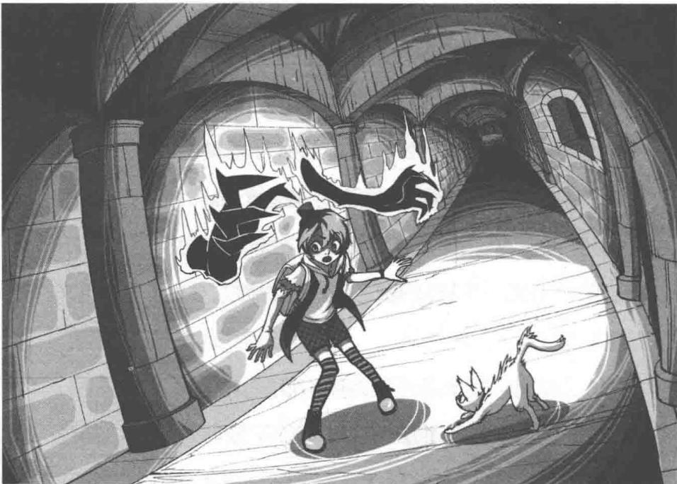
莱温丝也吓得不轻，瞪着眼睛，身上的毛发根根竖立，惊叫一声：“喵！”
黑色手掌不断急速伸展，终于一把扣住菲菲的手腕。“啊！”菲菲惊叫出声。她被黑色手掌用力一扯，脚步不稳，一下子跌向墙内，转眼间，周围的环境发生了巨大变化。菲菲抬起头，脸上露出难以置信的表情。
“蛇……蛇巷！这里竟然是蛇巷！”没错，她正置身于蛇巷中！
“喵！”叼着菲菲裤腿的莱温丝也被连带拖了进来，骨碌碌地滚到一旁，不禁叫了一声。
菲菲怔怔地看向那堵白墙，刚才不见了的力克正扬着眉说：“那不是墙，分明是靠光影造成的一种幻觉。这里的设计简直太绝妙了！你瞧！”力克把手臂伸出墙外，示范给菲菲看，果然手臂就像生生被截断似的只能看到一半。
“别发呆了，没什么可怕的，我们该干活了。”力克挥了挥手，往蛇巷深处走去。
呼……菲菲好半天才回过神来，拖着有点发僵的双腿跟上去。
菲菲他们无意中进入了蛇巷，来到尽头那幅油画前。菲菲用双手在巨幅油画上按来按去，试图寻找机关：“咦，上次明明是捶了下这里门就开了，这回怎么没有反应了？”
“等下，这是什么？”力克发现油画上有个很不起眼的纽扣大小的黑色东西，伸手向下按去。突然，被按的地方凹陷下去，露出一个四十厘米见方的棋盘。棋盘被等分成十六个方格，第一行第三格、第二行第一格、第四行最后一格分别画着星星、权杖和太阳，第一行第二格和第三行最后一格画着月亮。“这不会是打开密室的开关吧？”力克疑惑地问。
细心的菲菲忽然发现右下角还有文字。“看这里，有说明哦！”她指着上面的文字念道，“智慧是开启一切谜团的钥匙。请将标有太阳、月亮、星星和权杖图形的方块分别填入空格中，并使每种图形在每行每列内均不重复。咦，这好像是一道谜题！”

谜题六 密室开关
菲菲抬起头再看，发现棋盘上方提供很多标有太阳、月亮、星星和权杖图形的方块。菲菲和力克马上凑在一起研究，试着将各种图形的方块正确填入棋盘上相应的空格内。你知道答案吗？
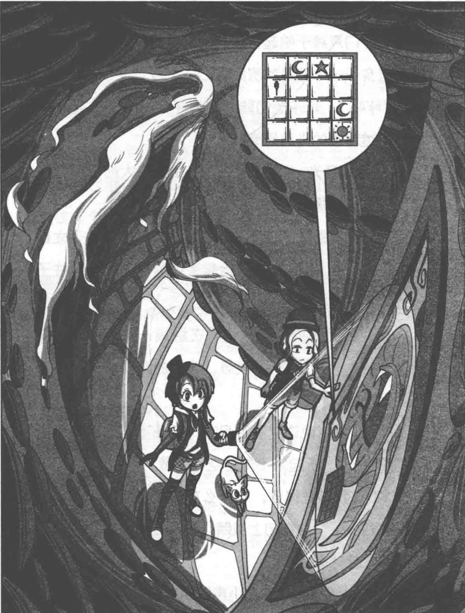
★别着急看答案，动动脑筋！（答案就在103页）
当菲菲把最后一块图形插入空格后，“咯吱”一下熟悉的开门声终于响起，伙伴们只觉得眼前一花，转眼间便置身于一个漆黑的房间里。
“咔嗒”，菲菲他们陆续打开手中的电筒，整个房间被两道耀眼的光束照亮。
力克的目光一下被屋子中间那根粗大的青铜柱子吸引过去，他像着了魔似的快步走到柱子旁。
“上次来没有仔细看，也不知道这根青铜柱子立在这里是做什么用的。”菲菲抬起手中的电筒向青铜柱子照去，不解地问。
力克伸手摸向柱子，仿佛在触摸一件久违的心爱物品似的，轻声说道：“我想，这里的东西才是密室真正要保护的。”
“什么，你说这里有宝贝？”菲菲不相信，用手指叩了叩柱子，“听起来不像是空心的哦。”
“不，我感觉得到，有什么东西在召唤我。这种感觉很强烈……”力克闭上眼睛，额头抵着柱子，仿佛在静静感觉着什么。
菲菲斜眼瞄着力克，小声跟肩头的莱温丝耳语道：“喂喂，你说，力克脑子是不是有问题啊？”
力克抚摸着圆柱，似乎在寻找什么。菲菲好奇地跟过去，问道：“你在干吗？”
“这个柱子或许可以打开，快帮我找找开关在哪里！啊，在这里！”力克忽然高兴地叫了一声。
菲菲和莱温丝凑过去一看，青铜柱子上有个棺材形状的凹槽。菲菲纳闷地说：“光有这个有什么用啊？应该有个东西能塞进去才对吧？”
哎，看凹槽的形状似乎跟力克胸前戴的小玩意儿差不多，菲菲的视线不由自主地移向力克的项坠。黑暗中，力克胸前的项链坠子竟然隐隐散发出淡蓝色的光芒。“力克，你快看！”菲菲吃惊地指着项坠叫了一声。
力克马上摘下项链坠子对着小洞塞进去，巨大的青铜柱子微微震动了一下，柱身上缓缓现出一道细缝，强烈的光芒从里面透射出来。随着缝隙越来越大，光芒也逐渐增强，映得满室亮如白昼。终于，一把青铜剑赫然出现在伙伴们的视野中。
“哇，真的有宝贝！”菲菲惊奇地睁大眼睛，目不转睛地注视着。
力克拿着坠子有些不敢相信，想不到它竟是开启密室的钥匙！“这把剑……我在梦中见过……”力克激

消失的密室
动地叫道。
丝丝缕缕的白色雾气环绕中，一把三尺来长的青铜剑倒插在柱子内，剑身上刻着一行常人看不懂的古怪符号，剑身里面似有暗红色的液体在流动。这仿佛是一把有生命的灵气之剑。
“咦，这不就是浮雕上的丑小鸭打败黑暗大王的那把剑吗？原来它真的存在！”菲菲惊呼，急急地伸手就要去拔剑。
“危险！”莱温丝大声叫起来，猛地咬住菲菲的裤腿用力向后扯。可是已经迟了，菲菲的手握住了那把青铜剑，就在这时，一股诡异的白色浓烟从柱内喷出。
“快戴防毒面具！”力克大叫一声，迅速把防毒面具套在头上。菲菲手捂口鼻，眯缝着眼睛去拿宝剑，谁知有只灵活的手突然抢在她之前握住剑柄迅速拔了出去。
“啊，好快的动作！”菲菲定睛看去，顿时吃了一惊，拔剑的竟然不是力克！不知何时，屋里多了一个蒙面女孩。女孩一头齐耳黑短发，身上穿着轻薄的白色亚麻长裙，脖子和手腕上戴着华丽的项链和手链，金光灿灿，脚上穿着一双同样华丽的水晶鞋。
谜题六 谜底揭晓!
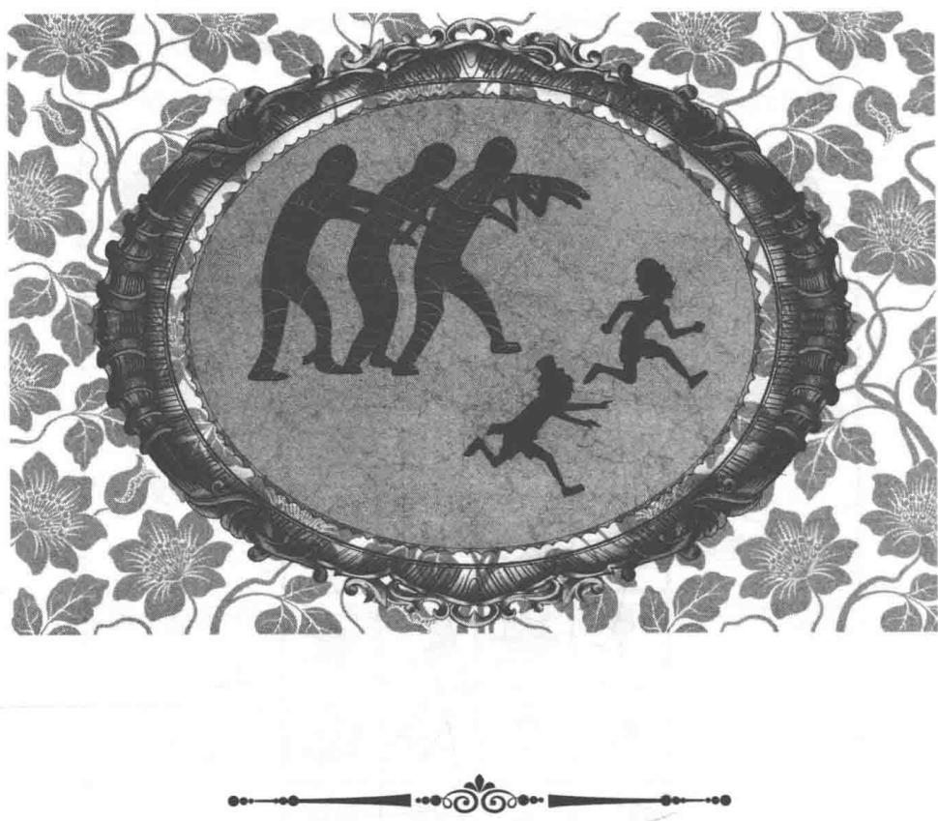
好熟悉的装扮！一股怒火直冲头顶，菲菲气冲冲地脱口而出：“又是你！”
她就是上次抢走力克图腾的那个神秘女孩，也是盗走古御源蓝宝石的那个女孩！
“嘻嘻。”神秘女孩站在入口处，肩扛着那把宝剑，冲菲菲他们得意地招了招手，“不好意思，这把剑是我的了。”
“可恶，你究竟是谁？”力克生气地咬牙说道。
“喵！”莱温丝龇着牙，弓起身子，做出攻击的姿势，随时准备扑向敌人。
神秘女孩抬高下巴，高傲地笑道：“为了感谢你们帮我找到入口，顺利拿到宝剑，告诉你们也无妨，我叫纳塔莉，中东人。”
“你为什么抢我们的东西？”菲菲的双眼闪着愤怒的火苗，气愤地质问。
“你们的？”纳塔莉好像听到什么有趣的笑话，捂着嘴吃吃地笑起来，“别开玩笑了，这把剑是无主的，连教堂的主人都不知道这里还有个秘密机关。反正这把剑对你们也没用，不如让我带走，谢谢啦！”纳塔莉挥挥手，转身要走。
“喂，你站住！”
菲菲和力克正要冲上去，纳塔莉忽然想起什么，停下脚步，回头说道：“啊，作为报答，告诉你们一件事也无妨。这里充满毒气，据说这把剑有驱魔辟邪的功效，万毒不侵体。不过人就难说了，毒气会腐蚀皮肤，天晓得人会变成什么模样，所以，我劝你们还是早点离开为好，免受其害。再会了！”纳塔莉冲他们招了招手。
“你……你……”菲菲气得握紧拳头，想跟纳塔莉拼命。
“喵！”莱温丝后腿一蹬，龇着白森森的利齿，伸着爪子朝纳塔莉扑去。
纳塔莉早有防备，抬脚狠狠朝猫踢去，莱温丝惨叫一声，身子呈直线撞向青铜圆柱，摔到地上。“死猫，还是省省力气吧！”纳塔莉嗤笑道，衣角一闪，身影从门口处消失了。
“莱温丝！”菲菲大惊，连忙跑过去抱起忍痛挣扎的莱温丝。
莱温丝的身子在颤抖，似乎伤得不轻。“喵，快离开这儿，小心中毒……”
菲菲感觉眼前莱温丝的身影在晃动，渐渐变得模糊，自己这是怎么了？菲菲用力眨了眨眼，头越发晕眩。“菲菲！”莱温丝挣扎着叫道。菲菲喘息着，身子软绵绵地沿着柱子缓缓滑落在地，手中的电筒滚到一旁。
旁边的力克身子一晃，“扑通”倒在地上，一动也不动了。
力克也中毒了！他们会死在这里吗？菲菲越想越害怕，眼中流露出绝望的神色。莱温丝的爪子钩着她的衣服，冲她“喵喵”直叫。
“莱温丝……我想爷爷了……”菲菲无力地喃喃自
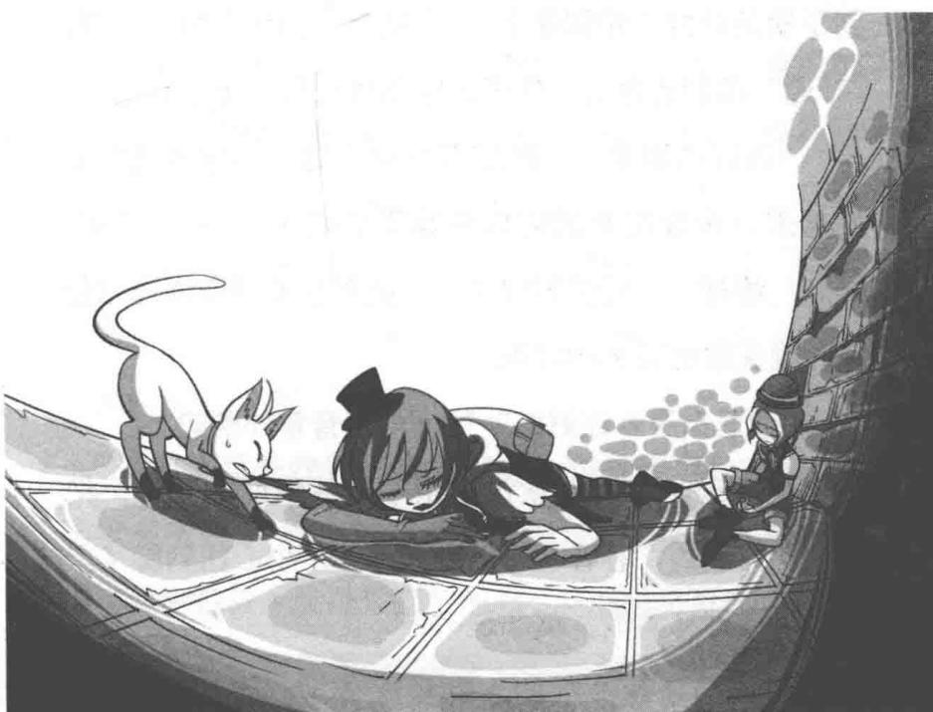

消失的密室
语，“我们走不出去了，没人知道我们死在这里……”身上痒得出奇，恐怖的鳞片正在身上蔓延，菲菲不安地抖动起来。
她会变成一只可怕的怪物吗？以怪物的样子死在密室中……
“喵……”寂静的密室中飘浮着不安的气息，连莱温丝也发出了悲痛的呜咽声。
纳塔莉用黑布裹好宝剑一路朝出口飞奔，一边跑，一边回头张望，生怕菲菲他们跟上来。一不留神，她撞到了拐角处的一座铜像上。“哎哟！”纳塔莉惊叫一声，“扑通”摔倒在地上，怀里的宝剑也滑出几步远。
“该死的铜像！”纳塔莉低声咒骂，手撑着地刚要站起来，来自左脚的疼痛令她不禁吸了口凉气。“啊，好痛！糟糕……好像脚崴了！”她手扶着铜像慢慢站起身，额头渗出豆大的汗珠。
“你怎么了？还好吧？”一个声音意外响起。
纳塔莉一惊，下意识地用手捂住蒙面的黑纱，把头扭向另一边，吞吞吐吐地说：“啊，不小心扭到脚了。”这个声音好耳熟啊，莫非是……
站在纳塔莉面前的古御源好奇地打量了她一眼，
突然指着她恍然叫道：“哎，我知道你是谁！”
纳塔莉连忙把头低下去：“不不，你认错人了。”
“我怎么会认错，你不是菲菲的朋友吗？你们进来的时候我可在旁边看得清清楚楚哦。我是怕你们出事，特意进来瞧瞧。”古御源热情地说。
纳塔莉没有作声，脑筋却在急速转动，想着出去的办法。古御源转头看向周围，奇怪地问：“怎么只有你一个，菲菲呢？”
“哦，她……她还在后面研究一件古物，让我先走。”纳塔莉连忙编了个借口。
“原来是这样啊。”古御源信以为真，低头看向纳塔莉的脚，关心地问，“你的脚还好吧？来，我扶你出去！”
纳塔莉见自己的伪装没有被拆穿，忙点了点头。古御源弯下腰，将包着黑布的宝剑提起来，好奇地问：“什么东西这么沉啊？”
“啊，都是我们带来的装备，怕这里有什么机关，所以多准备了一些工具。是有点儿沉，还是给我拿吧。”纳塔莉生怕被人发现里面的东西，连忙伸手将宝剑接过来背在身上。古御源没有察觉纳塔莉的异常，好心地扶
着她一步步朝外走去。
古御源从秘密通风口爬出来，顾不得拍身上的土，转过身，伸手去扶纳塔莉：“小心点，你的脚伤成这样怎么走啊？”
纳塔莉假装头痛，按了按太阳穴，为难地说：“是啊，这样会拖累你们的，不如帮我叫辆出租车吧。”
“没问题，你等着，我这就去叫车。”古御源立刻向巷口跑去。
纳塔莉望着远去的身影，轻轻呼了口气，嘴角边

读者甲：我猜，纳塔莉最后肯定会成为菲菲他们一伙的。
读者乙：我也这么觉得，不然咱们就不买书了。
扯出一丝嘲弄的笑：“真是个愚蠢的人。不过托她的福，我可以安然脱身了！”
作者：……这是赤裸裸的威脉吗？
纳塔莉把手放到口中，吹了
一声响亮的口哨，很快，一辆黑色汽车悄然无声地停在路边。纳塔莉一瘸一拐地走过去，打开车门，后座上有只庞然大物动了动，转过头，一双恐怖的血红大眼在黑暗中闪动，喉咙里发出沉闷的呜呜声。
“安静点，赤虎！”纳塔莉低斥道，“砰”的一声关上车门。
汽车风一般驶离原地，消失在夜幕之中……
白色烟雾在空中静静飘浮，菲菲靠坐在冰凉的地板上，连站起来的力气也没有了。模糊的视线中，一个闪着蓝色光泽的东西吸引了她的注意。咦，那是什么？她喘息着，颤抖的手缓缓摸过去，将一块圆润的石头握在手心中。对了，纳塔莉踢飞莱温丝的时候，好像有个东西从她身上飞了出来。菲菲仔细端详一下：哇，一块蓝宝石！这一定就是古御源被盗的那块蓝宝石吧？
太好了，终于把它找回来了！菲菲脸上露出释然的笑容。
莱温丝神情低落地卧在菲菲身边，也没什么力气，似乎打算陪着她一直等下去。会有救星吗？菲菲疲倦地闭上了眼睛。
忽然间，一个窸窸窣窣的声音引起了她的注意！在寂静无声的密室中听来，这个声音显得尤为吓人。
“喵……”莱温丝耳朵一下子支棱起来，抬起头望向黑洞洞的密室门口。难道有人来了？听起来不像脚步声，会是什么呢？菲菲紧张而又期待地看向出口，屏息等待着。
声音越来越近，终于停在了门口。等等！那……那是……什么东西！菲菲目不转睛地紧盯着门口。门外似乎隐约多了几道高大的黑色身影。当它们进入手电筒的光照范围内时，菲菲的眼睛瞬间睁得老大，一颗心倏地提到了嗓子眼，浑身的毛孔开始不受控制地收缩。
妈呀，是什么东西？只见它们全身上下缠着的布条早已发黄，身体和脸部都用腥臭腐烂的绷带裹得死死的，眼睛黑洞洞的，周身隐隐透着一种死亡气息。它们分明就是一群木乃伊！
可是，木乃伊怎么会动呢？它们真的能复活？菲菲心里疑窦丛生，一股强烈的不安像蛀虫一样钻入她的心窝。
因为木乃伊的突然出现，周围的空气好像凝结了一般，静得听不到任何响动。菲菲大气都不敢出，眼睁睁看着木乃伊蹒跚着迈步进门，骨节发出生硬刺耳的咯吱声，泥土腐败的气息在空气中弥漫开来。
菲菲害怕地咽下口水，目不转睛地盯着它们。
突然，为首的木乃伊抬起头，肢体以一种极不协调的动作扭曲着加快脚步，来到被打开的青铜柱子前，似乎显得格外震惊。它猛地扭头瞪向菲菲，口中含混地发出一连串怪音。其他木乃伊相互看来看去，用一种诡异的声音互相交流起来。
“发现……非法……入侵者……”为首的木乃伊口中发出断断续续的生硬语句，抬起手臂朝菲菲指来。
“抓起来！把他们抓起来！”其他木乃伊齐声附和，立刻迈着机械的步伐，分头将菲菲和力克团团包围起来。
“喵！”莱温丝退到菲菲身旁，冲着这群木乃伊大声尖叫。一具木乃伊俯下身子，只用两根手指就捏住了莱温丝的脖子，横着手臂拎到空中，任凭莱温丝挥动四肢用力挣扎。
另外两具木乃伊一左一右站在菲菲身边，弯下腰，夹住菲菲的手臂一下子把她拖起来。“放……放开我！你们是什么人？”菲菲紧张地用力扭动身体。从它们身上，她闻到了一股腐朽变质的味道。没错，它们根本不是活人！
菲菲用眼角的余光看见晕倒的力克也被两具木乃伊抬了起来。
“救……救命啊，救——命——啊！”菲菲拼命放声尖叫。它们就像来自地狱的使者，难道要带她离开这个世界？不，她不想死！“放开我，你们这群僵尸，没有血性的人！”
“带去……主人……那里！”为首的木乃伊发话。

谜题七 木乃伊的钥匙
菲菲注意到这个木乃伊头领的脖子上挂着两把钥匙，这两把钥匙里似乎包含着某个数字信息？
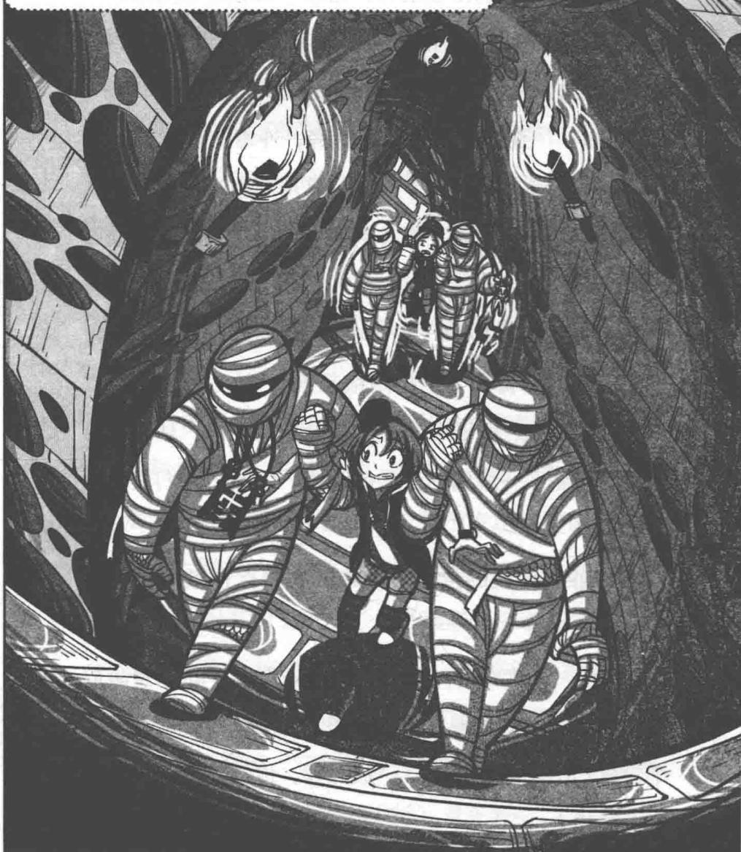
★别着急看答案，动动脑筋！（答案就在122页）
菲菲还没来得及思考，木乃伊们已经架着菲菲和力克拖向门口。无意中，菲菲忽然发现走在前面的那具木乃伊手臂上的绷带松了，半截绷带垂了下来，裸露出来的手臂赫然现出菲菲熟悉的东西——青色鳞片！菲菲骇然大惊，扭头再看其他木乃伊，发现在每具木乃伊身上断裂的绷带处都能隐约看到青色鳞片。
它们身上怎么会长有跟她一样的青色鳞片呢？难道它们是死去的亡灵？
原本以为这里不会有人来，然而木乃伊的出现加重了菲菲心中的恐惧，它们要带她去哪里？
菲菲甩了甩昏沉的头，努力让自己保持清醒。木乃伊架着她走出密室，沿着蛇巷向出口走去，走到一半的时候停下脚步。为首的木乃伊在一面墙壁上取下一块活动的石砖，菲菲这才注意到取出石砖的地方藏着一个个隐蔽的开关。因为蛇巷内墙壁的色彩整齐划一，以至于谁也不会注意到这块石砖有什么异常。
为首的木乃伊把脖子上挂着的两把钥匙分别插进开关里，然后又输入密码，原来密码正是菲菲刚从钥匙上破解出来的数字。
面前的墙壁开始缓缓升起，一条幽深昏暗的通道
出现在菲菲眼前。
“这……这通向什么地方，你们要带我们去哪里？”菲菲不安地追问。木乃伊们仿佛没有听见似的，谁也没有理会，架着她继续往里走。
“喵！”被吊在空中的莱温丝不断挣扎，气呼呼地瞪着捏着自己皮毛的木乃伊。
菲菲一踏进通道，通道里的墙壁和地面就陆续亮起一盏盏绿灯。空中飘浮着丝丝缕缕的雾气，每盏灯的光照范围很小，只能看见一个个绿色光点往里延伸，周围却朦胧不清。
菲菲努力撑着眼皮，看它们到底要把自己带到什么地方。木乃伊架着她一连拐了好几个弯，转得她头昏眼花，终于在通道尽头的一扇木门前停了下来。墨黑的木门呈拱形，高度才到木乃伊的肩头。门上画着一顶金色皇冠，皇冠上嵌着七颗宝石，背后是两把交叉的宝剑。看到这个图案，菲菲不禁心生疑惑：这个图案好眼熟啊，似乎在哪里见过……
为首的木乃伊抬手推开门，俯下身子走进去，其他木乃伊架着力克和菲菲进了一间小黑屋。菲菲额头挂满豆大的汗珠子，勉强转头打量四周。这间屋子比密室大许多，靠墙摆放着很多长方形桌子，桌子上面放着许多古怪的瓶瓶罐罐，还有成堆的古旧书籍。房间一角挂着黑色布帘，后面不断传出咔嚓咔嚓的古怪声响，就像某种啮齿类动物在啃咬什么东西。屋里充斥着一股难闻的腐朽潮湿的味道。
屋子正前方放着一张铺有白色床单的平板床，床头放着一支点燃的白色蜡烛。豆大的烛火发出微弱光芒，淡淡的雾气飘浮在空中，整个屋子能见度很低，看什么都是模模糊糊的。
“你们是谁？报上你们的名字！”屋子里骤然响起一个粗重的嗡嗡声。
菲菲吓了一跳，睁大眼睛望向四周，这声音是从哪里传来的？她紧张地咽下口水，结结巴巴地说：“我……我叫路菲菲，他是我的朋友力克。”
“你们为什么会在这里？擅闯一级密室，还盗走了青铜柱内的古物！”审问者的冰冷声音不断在封闭的屋中回荡。
突然，菲菲好像看到了什么，眼睛倏地睁得老大，目光紧盯对面的墙上，只见那里渐渐现出一个巨大的黑影。诡异的外形、夸张的肢体动作吓得菲菲不由打了个冷战。妈呀！这……这到底是什么怪物，还能驱使木乃伊当它的奴仆？
“快回答！卑微的人类！”墙上的恶魔抬手朝她指来。
“不不，不是我！我们不是盗贼！”菲菲慌忙分辩。
“不是盗贼为何来到这里？小丫头，你分明是在说谎！要知道，杀死你对我来说如同捏死一只蝼蚁！”可怕的声音在怒吼，恶魔的手臂愤怒地在空中挥舞。
菲菲吓得连连摇头，说话都不利索了，两腿抖得像筛糠一般：“是纳塔莉！是她……她把古剑夺走了！”“古剑？”墙上晃动的黑影突然静止了一下，疑惑地自语，“原来里面封存的是一把古剑，我怎么没有想到呢？”突然，黑影语气一转，更加严厉地喝道，“那么，我怎么相信不是你们盗走古剑的？”
菲菲鼓起勇气分辩道：“我说的都是真的！我们刚打开青铜柱子，里面喷出白色烟雾，我和伙伴都中了毒，纳塔莉就趁这个时候把古剑抢走了。如果古剑真是我们拿的，你们应该能从我们身上搜出来啊！”
架着菲菲的一具木乃伊俯身在菲菲身上搜了一遍，摇了摇头；另一具给力克搜身的木乃伊口中发出一串听不懂的语言。
墙上的黑影双手抱头，怒气冲冲地狂吼：“不可能，绝对不可能！你们一定是一伙的！那个女孩一直觊觎密室里的宝贝，但无从下手，而你们却帮她打开密室，取出宝剑！你知道你们做了什么吗？你们犯下了不可饶恕的滔天大罪！”
“我没有，没有！”菲菲努力克制心中的恐惧，大声辩驳。
“小孩子不可以说谎！”黑影气得浑身颤抖，身形像气球般瞬间涨大一倍，雾气后面的轮廓似乎变得清晰了。菲菲几乎可以看见它身上那一片片青色鳞片。
“天……天哪，这……这……这是……什么东西？”菲菲心头涌起一股强烈的恐惧，胆战心惊地看着对面的怪物。就连莱温丝也停止了挣扎，它的眼中同样露出畏惧的神色。
“来人！把那个无用的小子拖下去，扔到地狱之沟，让他尝尝炼炉的痛苦滋味！”怪物大声怒喝。
什么？菲菲的心猛地提了起来，它们要杀力克！眼看两具木乃伊扭着身子要把力克拖走，菲菲不知哪儿来的力气，奋力推开抓着自己的木乃伊，跌跌撞撞地拦住它们。“不要，放了我朋友！”她伸着手臂不让它们
带走力克。
“你已经自身难保了，还想救朋友？”木乃伊口中发出一段生硬艰涩、不连贯的声音。
“不许伤害我朋友！我不许你们伤害我朋友！”菲菲目光坚定地瞪着它们，拼命大叫。此刻，菲菲已经把生死置之度外，唯一想做的就是保护力克不受伤害。
一直垂着头昏迷不醒的力克，这时竟然微微动了一下，虚弱地喘息道：“菲菲，别管我，你快走！”
“你在说什么啊，我怎么可能抛下你自己逃走！”菲菲的眼中隐隐有泪光闪现，她用手背揉了下眼睛，难过地说，“我们是一起冒险、生死与共的伙伴啊，说好要一直在一起的……”
力克的头皮在微微颤动，他略带嘲弄地低笑道：“说什么啊……我怎么会……愿意跟一个……莽撞的笨蛋当伙伴……别逗了……”
“力克？”菲菲简直不敢相信自己的耳朵，力克这是怎么了？
“你不过是……同情我心脏有缺陷……才跟我在一起的，我怎么会看不出来……自始至终……我就没有把你当伙伴……”力克断断续续地说道，他吃力地抬起头，嘴角勾起一抹嘲笑，“我不需要你的同情，更不需要你这样的伙伴！”
菲菲愣愣地看着力克，忽然什么话也说不出来， 想不到力克竟然说出这么无情的话。
木乃伊拖着力克从菲菲身边走过去。力克回头看了她一眼，在心里默默地说：不要为了我牺牲自己……菲菲……
“站住！”菲菲忽然大喝一声，拖着力克的木乃伊停下脚步。菲菲踉踉跄跄地走到力克面前，一把揪住他的衣领，生气地摇晃：“笨蛋，你这个笨蛋！你以为这样做我就会相信你的话吗？”
长长的头发遮住了力克的眼睛，两行清泪从脸庞上滑落下来，他说：“笨蛋！”
菲菲脸上露出疲倦的笑容，虚弱地说：“我从来没有瞧不起你，相反，我佩服你顽强的生命力。所以，不到最后一刻，我们绝不能轻言放弃！”
“啪啪啪！”昏暗的屋里响起掌声。
雾气中的黑色身影消失了，下一刻，灯光大亮，一位身穿白大褂的中年男子从厚重的幕帘后面走了出来。

谜题七 谜底揭晓!
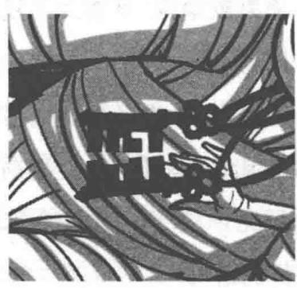
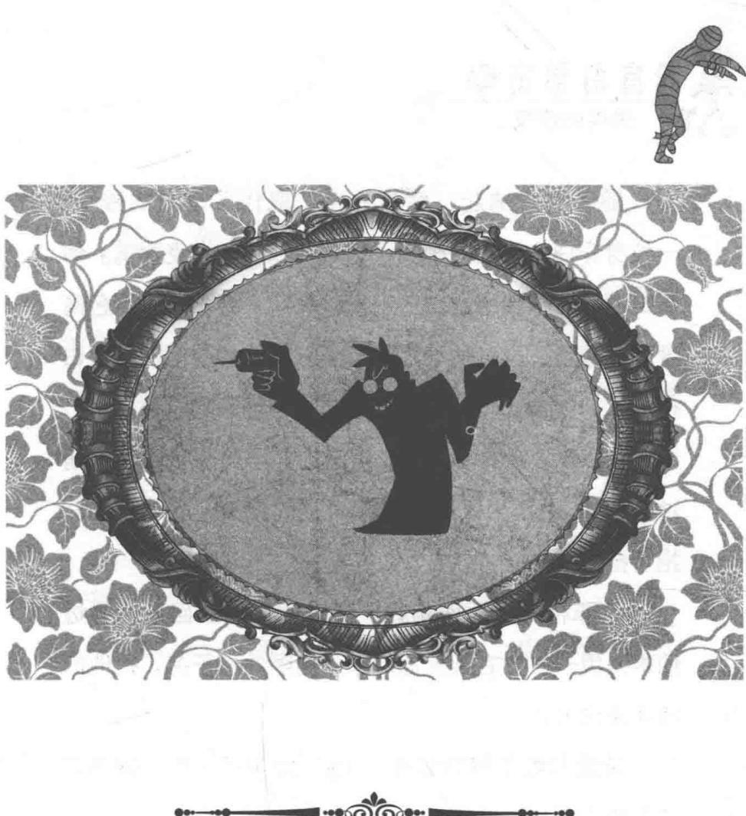
第八章 守护古剑的世家
随着掌声响起，刺眼的光芒取代了室内的昏暗，一位身穿白大褂的瘦削男子出现在菲菲和力克面前。他头上顶着几根稀稀拉拉的乱发，鼻梁上架着一副黑色高度近视眼镜，尖尖的下巴像刀尖一般锋利。他的脸色白得吓人，就像长年不见阳光的那种不健康的肤色。
“患难见真情，现在我相信你们不是盗宝贼了，请过来坐。”中年男子脸上浮起赞赏的微笑，冲菲菲他们招了招手。
菲菲和力克面面相觑，还没明白怎么回事，旁边的木乃伊一左一右架起他们来到简陋的桌子旁，把他们按在座位上。
莱温丝终于得到解放，“喵”地叫了一声，跳到桌子上抖了抖身上的毛。
中年男子仔细打量他们，欣慰地说道：“想不到你们两个小孩子竟然能打开密室的通道，好令人意外啊。你们现在是不是觉得头晕胸闷、浑身无力？”
力克没好气地冷冷哼了一声：“你说这么多，想从我们这里得到什么？”
“你们误会了，我不是你们想象中的那种人。”中年男子从冰柜中取来一个白瓷托盘放在桌上，托盘里放着一次性注射器和一个奇怪的瓶子。
妈呀，他要干什么？
菲菲吓了一跳，戒备地惊叫道：“你……你要干什么？”
“放轻松，这是我配制的解药，给你们打一针就能消除中毒症状。”中年男子一边和颜悦色地说，一边准备针筒、针头等物品。
力克皱起眉头，毫不客气地反驳道：“你以为我们会相信你的话吗？”
菲菲也起了疑心，附和道：“没错，如果你的药有效，为什么不先治好你自己的病呢？”
中年男子微微一怔，想不到孩子们的观察力如此敏锐。
一抹意味复杂的光芒从眼中飞快闪过，他闭了闭眼长长叹了口气，拿起注好药剂的针筒情绪低落地答道：“这个问题……我等会儿再向你们解释。现在不注射解药，你们就会错过最佳治疗时间，而且每次要注射五分之一的量才有效。”
中年男子说完抬了下手。菲菲身后的木乃伊立刻上前死死抓住菲菲，不让她乱动。
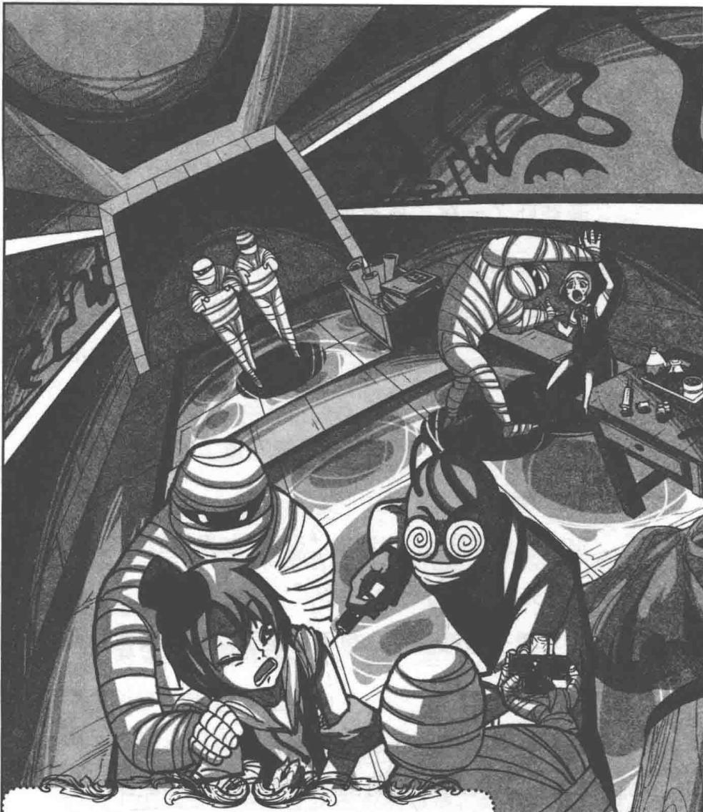

谜题八 解药
形状奇怪的药剂瓶似乎之前已经被抽取过一次药剂，菲菲正在思考怎样才能再次准确抽取出五分之一的剂量，看到中年男子熟练的动作后马上就明白了。你明白他是怎么抽取的吗？
★别着急看答案，动动脑筋！（答案就在139页）
中年男子脱下菲菲的手套，在看到菲菲满臂的青色鳞片时微微一惊，毫不迟疑地将针头刺向菲菲的皮肤。
“放开我，我不要打针！啊！”任凭菲菲怎么挣扎，细长的针头还是刺入她的皮肤，痛得她双目紧闭。
“停下来！你这个浑蛋！”力克气得满脸通红，挣扎着站起来要扑过去拔针筒。其他木乃伊见状，连忙把力克按回座位上。
荪荪：不要啊！为什么要打针，我晕针啊！作者已经晕死过去。小编（戳了两下作者的“尸体”）：好像这家伙自己也晕针。默哀……
针筒里的药液输进了菲菲体内，中年男子拔出针头开始准备第二支。菲菲额头挂满黄豆大的汗珠，捂着快要失去知觉的右臂，心中生起强烈的不安：他们不会把我当成实验用的小白鼠了吧？
“你们这群人不人鬼不鬼的家伙，一定在这里干着什么无耻的勾当！放开我！”力克对打针的反抗情绪格外强烈，气得张嘴去咬木乃伊的手，无奈还是没能逃脱厄运，三具木乃伊合力压制着他打完了针。
就连莱温丝也没能逃过打针的厄运，小屁股上重重挨了一针。
“这是新型抗病毒血清，你们可以趴在桌上休息一
127
会儿，听我解释。”中年男子走到屋子一角，伸手拉开厚重的幕帘，菲菲和力克的眼睛一下子睁得老大，终于明白了那古怪的咔嚓咔嚓声是怎么来的！只见角落里一层层堆放着很多笼子，里面竟然养着上百只小白鼠。
菲菲气得浑身发抖，喘息着咬牙道：“果然如此，你竟然拿我们当自己的实验品！”
中年男子望着那些小白鼠，神情渐渐变得凝重起来：“你们应该感谢这些小白鼠，正因为它们，你们才有机会从死神手中逃脱。”说着拉上帘子转过身，对孩子们自我介绍道，“我姓丰，很多人管我叫‘疯博士’。为了研究出对付毒烟的解药，我已经在这里窝了三年多。”
“你是医生？”菲菲意外地问。
疯博士点点头，介绍道：“我是考古学者，也是一名医学博士。三年前，我和考古队友们到这里进行科学考察。顺利进入密室后，谁知我们也遇到了跟你们一样的情况。中间那根青铜柱子需要用特殊的钥匙才能打开，有个队友试图撬开它，想看看里面藏着什么东西。我想制止已经来不及了，只见一股白烟从柱子里面喷向队友的面部，队友惊叫一声，捂着脸弯下了腰。大家围上去问他怎么了，就看见他好像面部很痒的样子，不停地用手抓脸，一直抓到指甲盖里都是血。我一把扣住他的手，大叫‘你到底怎么啦’，他喘息着缓缓抬起头，惊人的一幕出现在我们眼前……只见他鼻梁塌陷下去露出两个小洞，脸上长满了蛇皮似的青色鳞片，看上去就像一张放大的蛇脸！
“当时大家都被他的样子吓坏了，谁也不敢接近他。没等我回过神来，忽然听到其他队友陆续尖叫起来。我回头一看，顿时倒吸了口凉气，浑身寒意四起。所有队友眼睛下方和耳朵根部都长出了一模一样的青色鳞片，大家的身体在发生变异……这是一种我们想都没有想过的可怕事情！”
这时，菲菲忽然想到什么，回头看向身边的木乃伊：“难道他们是为了遮住变异的皮肤，才把自己包裹成这个样子？”
疯博士叹了口气：“是。自从皮肤开始变异，他们再也没有去过外面的世界，只能生活在地下。”
力克用怀疑的眼神看着疯博士：“可是，经历了同样的事，为什么你没有发生皮肤变异呢？”
疯博士露出惭愧的表情，充满歉意地说道：“我也一直苦想这个问题，后来翻阅了封存已久的家族族谱，才知道我的祖先原来是守护教堂的卫士。我们这一族的人世世代代都有个使命：保护密室不受外界干扰！我不知道为什么祖上会流传这样一条族规，所以很想知道密室里究竟藏着什么秘密。
“半年前,我的父亲因病去世。临死前他才告诉我:教堂地下密室里封存着一把古剑,据说那把剑曾经杀过几名有法力的黑巫师,有辟邪除魔的神力,用它可以对付世上一切超自然的黑暗力量。父亲嘱咐我务必保护那把古剑,不能被贼人盗走,这是我们家族的使命,而我们这个家族到我这一代只剩下我一个……我想,我的祖先可能跟古剑之间存在着某种联系,所以我身上才没有发生跟队友一样的变异。为了守护古剑,也为了治好队友们的病,我在这里建了一个小型实验室,日夜研究解药,直到今日解药才研制成功。”疯博士低下头,神情变得更加沉重。
菲菲不解地追问：“博士，你研制出解药应该是高兴的事呀，为什么还愁眉苦脸呢？”
疯博士捂着脸，痛心又失望地摇了摇头，喃喃说道：“太迟了，队友们的毒已经深入体内，纵然有了解药也无济于事。他们的生命已经到了终点……”
为首的木乃伊声音沙哑地劝道：“博士，请您不必自责，这不是您的错啊！”
这时，菲菲右边的木乃伊突然弯下腰，捂着嘴“哇”地吐出一口血，血水顺着指缝一滴滴流淌。
“阿华！”疯博士惊叫。另外几位木乃伊也有些身体不稳，其中一个“扑通”倒在了地上。
面对突然发生的情况，菲菲和力克都惊呆了，转眼间，那些看似强壮的木乃伊竟然一个接一个倒下了。“阿华！阿钟！你们醒醒！”疯博士呼唤这个，摇摇那个，最后跪坐在地上，身子微微颤抖起来，用手捂着脸痛苦地低语，“你们都是我的好队友，我却没能治好你们……”
“博士，您不要太伤心了，您已经尽力了啊。”菲菲轻声安慰道。
博士缓缓抬起头来，菲菲惊奇地发现，疯博士经受不住强烈的打击，整个人发生了巨大变化：面容一下子苍老了十岁，头发和眉毛全白了。
菲菲连忙上前扶他站起来，坐到座位上，然后问道：“博士，您还好吧？”
“我要……把队友们……都葬了……葬在这里……”疯博士断断续续地轻语，两行热泪从脸上滚落下来。他颤巍巍地站起来，蹒跚地走到墙边那排黑色桌子旁，双手一抬，桌面竟被掀了起来。
菲菲惊讶地发现，原来那些桌子竟然是一口口黑色棺材！疯博士转身朝离自己最近的木乃伊弯下腰，抱起对方的肩头吃力地拖向棺材。
“喵，菲菲，还不快去帮忙！”莱温丝皱着眉头低声提醒。
“知道了！”菲菲恍然醒悟，忙不迭地赶过去跟力克一起帮着搬运木乃伊。在他们的合力帮助下，疯博士总算将队友们一一装入五口棺材。呼，真是好累啊！菲菲盖上最后一个棺材盖，累得靠着棺材用手背擦着额头上的汗珠。力克也累得一屁股瘫坐在地上，捂着胸口直喘气。疯博士弯着腰，左手执油灯，右手抚摸着棺材，还在为队友们的离世悲痛不已。
“博士那么伤心，我们该怎么安慰他才好？”菲菲小声问莱温丝。莱温丝用前爪揉了揉鼻子，同情地说：“博士太虚弱了，我们要劝他早点离开这里，去医院接受正规治疗。”
“要不是他，我们早就没命了……”力克终于接受
了博士的好意。
菲菲扭头看向力克，关心地问：“你怎么样，还好吧？”
力克撇了下嘴角，不以为然地挥挥手：“啊，别把我想得那么脆弱，怎么说我也是男人嘛。”
菲菲差点忘了，力克是不能做重体力活的，刚才一番折腾想必有点吃不消吧？菲菲会意地笑了笑。力克是个不服输的男孩子，不喜欢别人因为他的身体缺陷而把他当成弱者。
菲菲朝博士走过去，轻声问道：“博士，您不要伤心了，这里的事都结束了，还是跟我们出去吧！”
博士缓缓摇了摇头，用粗哑的嗓音自责道：“不，我要在这里陪着他们……身为家族后人，我没能守住古剑，还有何面目活在人世上？你们快走吧，不要管我了。”
“想不到博士这么消极，我们看错你了！”一个冷静的声音突然响起。
“力克！”菲菲扭头看去。力克捂着胸口站在那儿，犀利的目光直直盯着博士，一字一句地说道：“丢失古剑也有我们的责任，你怎么能把这个过失全算在自己头上？就算是你的责任，你也不该这么消极。假如死可以挽回这件事，我绝不阻拦你，可是事情已经成这样了，你在这里自怨自艾又有什么用！”
力克的质问一声比一声严厉，甚至有些无情：“如果我是你，我就离开这里把解药的配方公布于世，挽救更多的人，起码这样可以减轻自己的过失。古剑也是可以追回来的，可惜堂堂博士竟然没有面对挫折和困难的勇气！”
力克转向菲菲，招呼道：“菲菲，我们走！”
“力克，我们不能把博士一个人留在这里。”菲菲急忙劝道。
力克拉开门，头也不回地说：“对于一个失去斗志的人，花费再多的口舌也是白白浪费时间！”力克这些话实在太伤人了，一点儿也不考虑博士的心情。
菲菲皱了皱眉头，正要叫住力克，这时，博士无力的声音响起，充满歉意地说：“我可以拜托你们一件事吗……咳咳咳！”博士剧烈地咳嗽起来。
力克停住脚步，回头看过来。菲菲连忙上前扶住博士。博士脸色苍白得吓人，双手紧紧握住菲菲的手，恳求道：“你的同伴能打开青铜柱子，想必是图腾后人。
拜托你们帮我追回古剑，千万不要让它落在坏人手中。”
“这件事，就算你不说，我们也会这样做的。”力克语气坚定地说道。
“是啊，博士你放心吧，我们一定会想办法追回古剑的。”菲菲充满信心地说道。
“那把古剑能感应到黑暗力量的存在，只有图腾后人才能使用它，发挥出它的巨大能量。”博士朝力克望去，眼中充满了希冀的目光，很认真地恳求道，“请善用那把古剑，拜托你了！”
力克把头转向另一边，淡淡地说：“该怎么做我心里清楚，不用别人指点我。”
博士如释重负地舒了口气，身形一晃，跌坐在座位上，面容疲倦地说：“你们去吧，让我一个人在这里静一静……太累了……该好好……休息……休息了……”博士声音越来越低，越来越无力，最后头低垂下来再也没了动静，静静地如同死去一般。
“博士！”菲菲试探性地叫了一声，刚要伸手去碰博士，旁边伸过一只手握住她的手。不知何时力克已回到了她身边。
博士的样子好像很不对劲……该不会是……菲菲
不敢往下想，扭头望向同伴：“力克，博士他……”
后面的话还没说完，菲菲一下子顿住了。只见力克眼中充满了忧伤，她吃惊地说不出话来。难……难道博士他……真的已经……
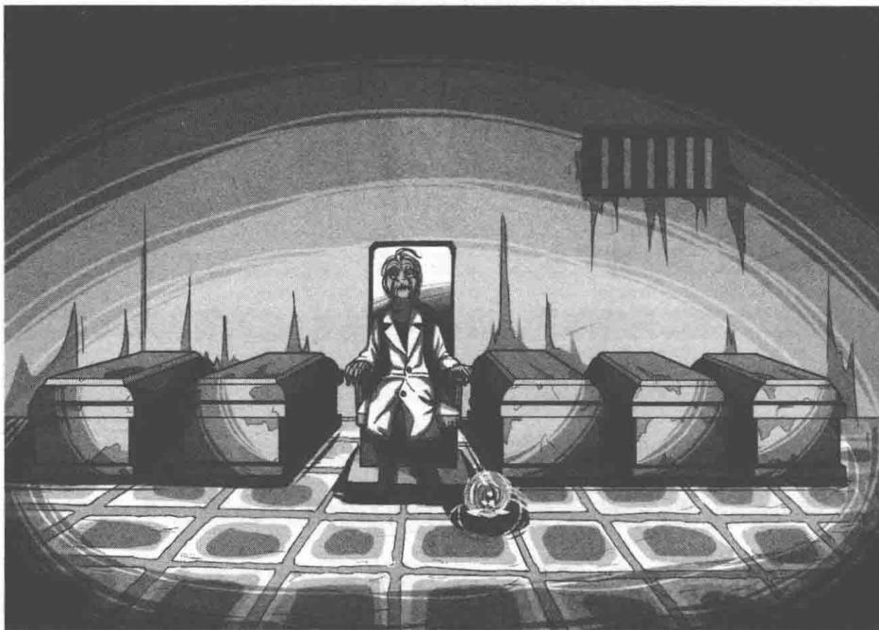
力克把头转向另一边，淡淡地说：“算了，不要打扰博士休息了，我们走吧。”力克拉着菲菲的手朝门外走去。
虽然看不到力克的表情，但菲菲感觉得到力克的心里很不平静。博士是守护古剑的家族的后人，临死前挽救了她和力克的生命，同时也走完了他的生命历程。
是命运让他们在这一天会合，也是这一天，他们失去了一位守护潘宫的人。菲菲走出房间，只觉得鼻子酸酸的，紧接着眼眶湿润了。她用手揉了下眼睛，难过地说：“我们就这样走了吗？”
力克最后看了一眼博士，缓缓将门合拢：“让博士在这里好好安息吧。”
“你们注意到没有，博士的胸前戴着一枚跟彼特一模一样的徽章。”莱温丝忽然想到什么，低叫起来。
哎？菲菲意外地一愣，隐约记得博士胸前确实佩戴了一枚徽章：“这么说，彼特肯定认识疯博士，他们是同一组织的人！”
“出去后联系一下彼特，看看怎么帮疯博士处理下后事。我们走吧。”力克果断地领头沿着通道朝外走去。这家伙，有时候举手投足间很有一股子领袖人物的风范嘛！
不过菲菲非常不快地皱起了眉头，快步追上去指责道：“力克，刚才你怎么能对博士说出那么无情的话！他可是救了我们的命哦！”
“若想挽回过错，取得成功，什么时候都不能放弃斗志！你要觉得我说错了，我无话可说。毕竟一个人的智商是有限的，我不会要求你理解我的话。”力克漫不经心地撇了撇嘴，又恢复成原来那个刻薄毒舌的男孩了。
什么，这个臭小子！菲菲被重重刺激到了，气得大声抗议：“你敢说我智商低？太过分了！”
“这是事实。”力克坏坏地吐了下舌头。
“可恶，我可是未来的大侦探，你休想小看我！”菲菲凶巴巴地冲力克发飙，“你这个没有风度的家伙！向我道歉！”
“不要！”力克拒绝。
“道歉！”
“不要！”
走在两人中间的莱温丝无语地耷拉着眼皮，暗暗叹气：“这一对冤家！”

谜题八 谜底揭晓！


如图所示：
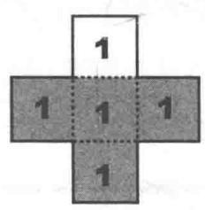
抽取1份
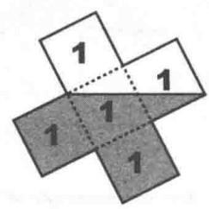
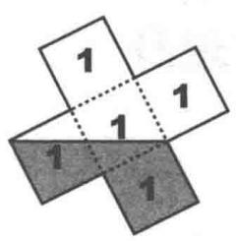
抽取3份
抽取2份
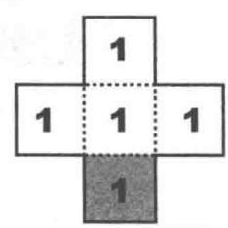
抽取4份
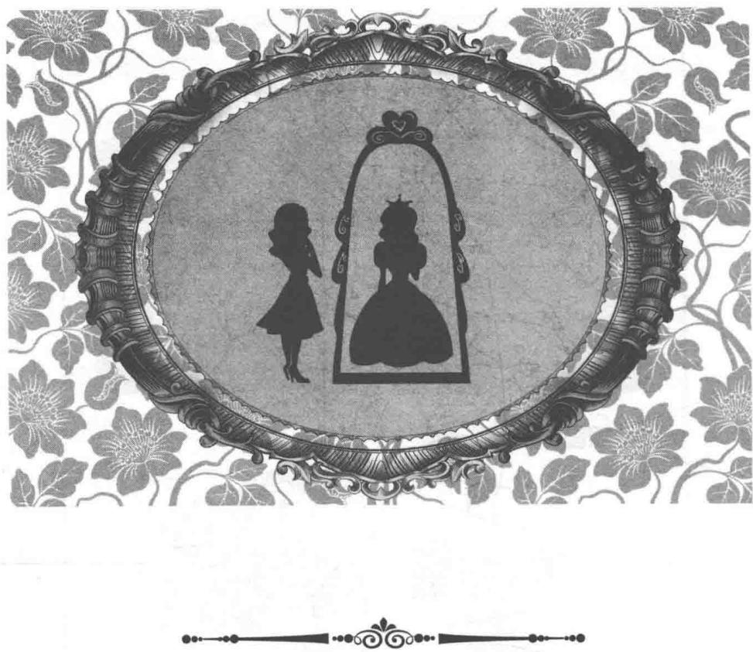
第九章 七公主现身
菲菲和力克刚走出通道口，莱温丝警觉地低叫道：“有危险！”随即跳起来哧溜钻入菲菲身后的背包。菲菲吃惊地发现，很多人正手持火把在大厅寻找着什么。
“不好,他们一定是在找我们!”菲菲小声对力克说。
突然，一阵冷风扑面，眼前倏地闪过一团黑影。“汪！”菲菲吓了一跳，定睛看去，一条体格庞大的大狗虎视眈眈地拦在他们面前，露出凶狠的目光，龇着森白的牙齿，不断有涎水顺着齿缝滴落下来，仿佛下一秒就要朝它的猎物扑上来。
怪不得莱温丝抢先一步钻到背包里，这条狗看起来好可怕啊！菲菲只觉得额头冷汗直流，颤着声音说：“我……我觉得，我们的麻烦来了！”
“别动，这是条藏獒，是最凶猛的动物之一。”力克低声提醒道。面对藏獒，菲菲和力克紧绷着神经跟它对峙，谁也不敢轻举妄动，生怕被它咬上几口。
这时，有人扭头朝这边看了一眼，指着菲菲和力克高喊：“他们在那儿！”
附近的人纷纷朝这边赶来，转眼间菲菲和力克就被一群举着火把的人团团包围起来。
“可恶，又是你们这些小孩子！”一个声音恶狠狠

潘宫的秘密③

消失的密室
地叫嚣道，只见加斯顿拨开众人走过来，双目喷火地瞪着他们，“你们一而再，再而三地摸进来，究竟想干什么？说！”
从他们身上穿的制服判断，这群人都是这里的守卫。其中一个人断言：“头儿，他们一定去过那个不存在的房间！”
“就是，我们搜遍整个大厅也没有找到他们！他们一定去了我们不知道的地方！”
“抓他们去警察局！”
守卫们七嘴八舌地嚷嚷起来。加斯顿脸色很差，一把揪住菲菲的衣领，厉声喝道：“老实交代！你们去哪儿了？”
菲菲吓得抬手指向身后那面墙壁，结结巴巴地说：“就……就是那儿！”
加斯顿转头看去，气得鼻子都歪了，气急败坏地叫嚣道：“臭丫头，你觉得我那么好骗吗？”
菲菲把头摇得像拨浪鼓，连声解释：“没有没有，我说的都是真的！我们真的被几个会移动的木乃伊抓去那边了！”谁知扭头一看，菲菲愣住了，身后哪里有什么通道，光影幕墙也恢复如初，变成了与周围一样的墙壁。
菲菲的背包里传出莱温丝刻意压低的声音：“还是不要告诉他们，不要打扰博士安息。”
“哼，跟他们说那么多废话做什么，啰唆！”力克没好气地哼道。
加斯顿松开抓住菲菲的手，一把揪住力克，阴冷地笑道：“胆量不小啊！我是这里的老大，谁都要听我的，你有什么能耐敢跟我作对？”
面对加斯顿的嚣张威胁，力克眼中没有半点害怕，镇静地说道：“教堂是谁的？”
“是我老板的！”加斯顿神气地竖起大拇指。
力克轻描淡写地哼笑：“是吗？不过很快这间教堂就是我的了，也许现在已经是我的财产了。”
加斯顿狂妄地笑起来：“你的？别逗了，你若是教堂的老板，那我就是比尔·盖茨！来人，把他们两个抓起来送去警局！我要告他们非法入侵、盗窃宝物！”手下们一拥而上，把菲菲和力克紧紧扭住。
“啊啊啊，放开我们，我们没有偷东西！”菲菲生气地大声抗议。
加斯顿狞笑着逼近菲菲的脸，坏笑道：“不管你们
有没有偷东西，恐怕都要去警察局报到了！”
菲菲用力挣扎，还是摆脱不了守卫们的控制。菲菲气呼呼地瞪着他：“加斯顿，我可是古御源的朋友！”
加斯顿有恃无恐地扬了扬眉，懒洋洋地拖长音调说道：“古御源不需要你们这样的朋友，为了她，你们还是安分点比较好！”
一抹邪恶的光芒从加斯顿眼中一闪而过。菲菲突然灵光一现，强烈的直觉告诉她：这个人绝不是普通人，他似乎有意阻止着什么。
加斯顿直起身子，高声喝道：“通通送去警察局，立刻！”
“住手！”一个愤怒的女高音在大厅内响起。
“古御源！”菲菲惊喜地大叫。
加斯顿却被吓了一跳：“你怎么进来的？”
古御源气呼呼地朝这边跑来，长长的黑色秀发在空中舞动。到了近前，她把腰一叉，盛气凌人地命令道：“加斯顿，放开我的朋友！”
“呃，那个，源源，这可不行，他们是盗宝贼！”面对愤怒的古御源，加斯顿竟然有些手足无措，连连摆手解释。
“我不要听你的解释，我的朋友不是盗宝贼，听清楚没有？”古御源用食指点着加斯顿，一字一句地说道。
加斯顿心虚地干笑：“源源，我不能违反规定。他们无故闯进教堂，还鬼鬼祟祟的，这里面一定有名堂。”
“我不管，你现在就给我放人！放人！听到没有！”古御源双手叉腰，大声咆哮的样子没有一点淑女的形象，倒像个女骑士。在她咄咄逼人的命令下，加斯顿的气势顿时弱了许多，不住地用手擦着额头上的冷汗。
菲菲好像发现了新大陆，惊喜地跟力克咬耳朵：“这个加斯顿好像喜欢古御源，这下我们得救了。嘻嘻。”
力克可没那么乐观,打量了古御源一眼,疑心地问:“古御源为什么这么讲义气帮我们?”
“这个嘛，她肯帮我们就好了，哪有那么多为什么啊？”菲菲嘀咕道。
力克没好气地瞪了菲菲一眼，脸上露出一副无可奈何的表情：“真搞不懂，莱温丝干吗要帮你这样糊涂的人？”
“喵！”菲菲身后的背包里传出莱温丝的抗议声。
“力克，我怀疑加斯顿不是简单的人物，他是黑暗大王的爪牙也说不定……”菲菲把一直在心里兜转的疑团说了出来。
力克意外地看着菲菲，问道：“黑暗大王？你是说……童话里那个会黑魔法的巫师？”
菲菲肯定地点点头：“有件事我一直没有告诉你，其实童话里的七公主是真实存在的，她们来自一个被称作潘宫的世界。只可惜现在的她们被黑暗大王封住了记忆，我和莱温丝就是要找到她们，解开她们的封印。力克，你不是说过看到莫瞳时总感觉很亲切吗，那是因为你也来自潘宫，所以才会和她有一种与生俱来的亲近感哦。”
力克愣愣地望着菲菲：“我？是潘宫的人？”
“是啊，你不是常常做奇怪的梦，梦见自己是小鸭子吗？”菲菲笑眯眯地提醒。
力克不敢相信地问：“你是说，我是……丑小鸭？”
菲菲用力点点头：“我现在还不知道怎样解除你的封印，不过密室里的青铜浮雕告诉我，要想解开七公主的封印，就要用到七彩宝石。古御源就有一颗蓝宝石。”
“古御源？难道她是……七公主之一？”力克吃惊地低呼。
“对，所以我要尽快恢复七公主的记忆！”菲菲点点头，眼中闪现出自信的光芒。
“他们分明就是盗宝贼，我要搜他们的身！”
“你要敢这样做，我就跟你绝交！你试试看！”
古御源跟加斯顿还在那边吵吵嚷嚷，争执不下。
菲菲忽然高声叫道：“别吵了，不就是搜身吗，我自己拿出来好了！”
所有人的视线齐刷刷投向菲菲。力克吃惊地叫道：“菲菲，你要做什么？”
与其被他们搜出宝石，不如先使用了它！菲菲打定主意，走到灯光明亮的展台旁，解下书包松开带子，从里面拿出那本《潘宫的咒语》放在展台上，轻轻舒了口气。
莱温丝摇着尾巴走到古书旁，冲菲菲“喵”地叫了一声。菲菲冲它眨了眨眼睛：“要开始了哦！”
菲菲从兜里掏出蓝宝石，这是纳塔莉抢走古剑时不小心失落的，现在该物归原主了！菲菲冲古御源叫了一声：“接着！”扬手掷去，蓝宝石在空中划过一道漂亮的弧线，落到古御源手中。
古御源惊喜地叫道：“是我的蓝宝石！终于找到了！”
菲菲的手还没有碰到书，书页就像有所感应似的哗啦啦自动翻开，刚好停在解除封印那一页。菲菲不再迟疑，聚精会神地念起来：
“借光明之力量，赐吾等信心与神力灭黑暗之
147
咒，破解封印！”
空中响起共振般的轰鸣，整幢教堂似乎也在微微颤抖。加斯顿不安地抬头望向周围：“这是怎么回事？发……发生什么事了？”所有人都惊慌起来。
渐渐地，古御源身上泛起柔和的蓝色光芒，整个人如同置身于光圈之中。
“天哪，这究竟是怎么回事？”有人指着古御源惊叫，力克也吃惊地睁大了眼睛。只见光芒突然变得无比耀眼，照得所有人都无法睁开眼睛。只一瞬，光芒又迅速消退，出现在大家面前的古御源焕然一新：宝蓝色的长发披在肩头，眼睛一如湛蓝色的天空般纯净明亮，白色长裙曳地，漂亮非凡！
菲菲一看到她这个样子，立刻认了出来，惊喜地叫出声：“贝儿公主！”
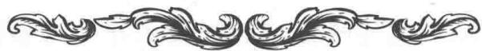

谜题九 石壁上的图案
此时的房间笼罩在一片奇幻的色彩中。菲菲的视线越过古御源，发现石壁上刻着一些图案，图案似乎按照某种规律排列。你知道空缺的一处是什么图案吗？
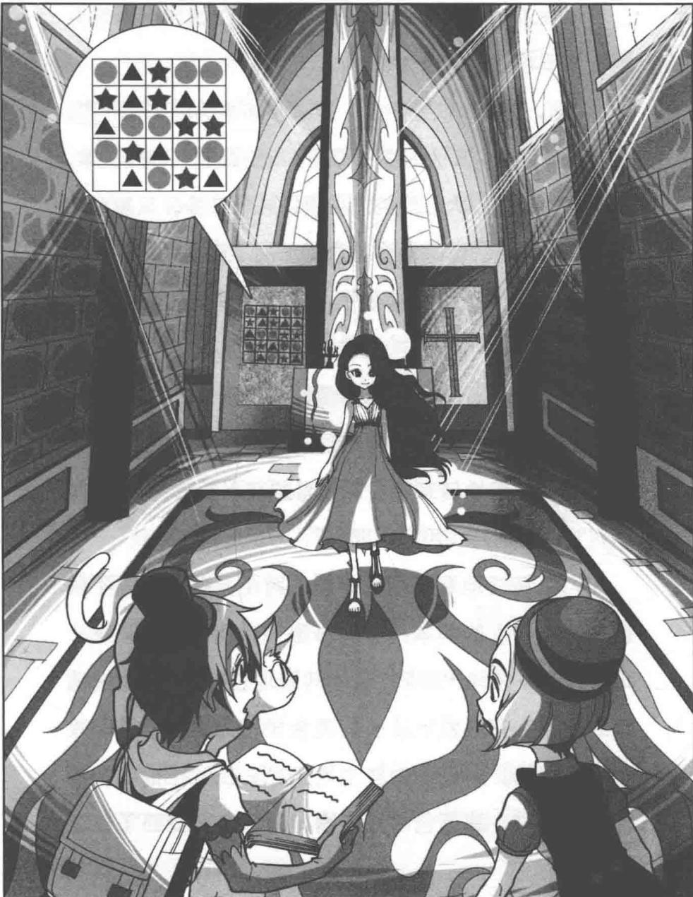
★别着急看答案，动动脑筋！（答案就在158页）
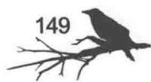
发生在古御源身上的奇异变化让在场的众人瞠目结舌，不敢相信这是真的。
“啊，有鬼！快逃啊！”有人哆哆嗦嗦地高喊一声，抱头向外逃去，其他人猛然惊醒，纷纷跳起来四处逃窜。转眼间的工夫，大厅里的守卫逃得一干二净，只剩下加斯顿睁大眼睛，惊呆地望着古御源说不出话来。
菲菲见咒语真的起效了，开心地冲向古御源，抱住她：“你是贝儿公主？没错没错，你就是贝儿公主！”
“我是……贝儿？”古御源低头打量自己的新模样，又惊又喜，还有些不敢相信这是真的。
菲菲围着她转来转去，越看越高兴：“太棒了，想不到咒语真的起作用了！耶！”
力克愣愣地看着抱在一起的两个女孩子，忍不住扭头朝展台上的那本神奇的书望去。咦，是他眼花了吗？力克不禁睁大眼睛，目不转睛地注视着，那本《潘宫的咒语》正散发出淡淡的蓝色光芒，仿佛透着一股子灵气似的。力克不由自主地走过去，就在他颤巍巍地触到书时，淡蓝色的光转瞬即逝，它又变回了普通的书。
潘宫……菲菲的话是真的吗？自己真的是童话里
的那只丑小鸭？
“喵，我们成功了！”莱温丝在古御源脚边跳来跳去，快活地晃着小尾巴。
“对了，我们还没跟加斯顿算账呢！”菲菲忽然想起什么，转身生气地朝加斯顿看去，指着他质问，“你千方百计阻止我们进入那个不存在的房间，肯定是知道什么内幕，对吧？”
加斯顿身上那种盛气凌人的嚣张气势已经消失得无影无踪，取而代之的是满脸的不安与悔恨。他佝偻着身子瑟瑟发抖，竟然没有勇气面对古御源质疑的目光：“不，我什么都不知道，不知道！”
“你骗人！还是说实话吧，不然古御源再也不会相信你了！”菲菲找到加斯顿的软肋，一言击中他的弱点。
加斯顿：为什么让我交代？
我只是个小人物！
莽莽（冷哼）：那个无耻的作者跑了，不问你问谁？
“加斯顿，你究竟知道些什么？”古御源走过来轻声问道。
加斯顿抖得更厉害了，连连后退，眼睛恐惧地盯着快要伸过来的青葱小手，仿佛在害怕什么：“不，不要碰我，不要靠近我！”
“加斯顿！”古御源不悦地皱起眉头。
力克正在接听手机，挂断后扫了一眼蜷缩在角落里的加斯顿，淡淡地说道：“我猜加斯顿一定是受人指使，不然他这个普通的守卫怎么会拿到比其他守卫高十倍的薪金，高薪背后肯定有幕后交易。”力克晃了晃手中的手机，大概已经派人调查了加斯顿的身份。
“快说！不然，我们就报警把你抓起来！你想去对警察交代吗？”菲菲厉声喝道。
“你……你们没……没……没有权力审问我，我是这里的守卫！”加斯顿握紧拳头，愤怒地咬牙道。
“真是遗憾哪！”力克居高临下看着缩成一团的加斯顿，嘴角勾起一丝嘲弄的笑，好整以暇地说道，“就在一分钟之前，你的确有权拒绝回答我的问题，但是现在，这家教堂已经属于柳氏财团，是我的财产了，你必须回答这个问题，否则……你不但会失去朋友，还会一辈子与铁窗为伍！”
力克忽然厉声大喝：“你还不打算交代吗？”
加斯顿竟然被力克眼中的凌厉气势所震慑，惊惧地缩了下脖子：“我……我……我说……”
在菲菲和力克联合逼问下，加斯顿垂头丧气地道出了真相：“三年前，我还只是附近一名游手好闲的混混，整天跟一群狐朋狗友为伍。直到有一天我遇到了仗义的古御源，心生爱慕，于是决定改邪归正找个差事做。那天我正在街头闲逛，一辆豪华轿车‘吱’的一声停在路边，从上面走下一位十分漂亮的异国姑娘。她脸上蒙着白纱，浑身珠光宝气，看上去像个中东人。她扬手赏了我一张百元大钞，问道：‘可以一起喝杯咖啡吗？’我欣然应许。不久，我们坐在路边一家装饰雅致的咖啡厅交谈起来……”
中东人？怎么这么巧……听到这儿，菲菲脸上露出狐疑的神色，听加斯顿的描述，那个人分明就是纳塔莉！
“她说有个工作很适合我，让我去应聘教堂的守卫，还许诺以后每年给我一笔丰厚的报酬。我原先还不信，但想想有个工作也不错，就照她的话去应聘，果然顺利地得到这份工作，还当上了守卫队长。那天下班我又遇见了那个中东人，她微笑着送给我一个信封说是‘庆贺高升’。我打开一看，里面装了一把钥匙。我很纳闷，那个中东美女笑着告诉我，东街13号的房子已经属于我了。那一瞬间，我的心颤抖了一下，感觉自己遇到了贵人，整个人变得飘飘然，对她言听计从。到了新房子，我拿着钥匙颤抖地打开门，眼前的情形让我以为在做梦。中东美女说，只要我肯为她工作，以后还会得到更多报酬，于是我想也没想就答应了。”
“她都让你做了些什么？”力克咄咄逼人地追问。
加斯顿低着头，无力地说：“她让我摸清教堂地下的布局，去找一个不存在的房间，还让我看守好教堂不要放任何人进来，尤其是古御源。”
“我？”古御源意外极了。
加斯顿点点头，声音低低地交代道：“起初我也不知道她这样做的目的，认为她既不是教堂的主人又不是老板，凭什么指挥我。可是为了更多的报酬，我决定按她的话去做。三年里，我花钱买通了几名守卫，让他们潜入地下通道摸索密室。令我不安的是，他们找到了那个不存在的房间，可是不久后他们都先后莫名其妙地死去。我很害怕，不知道那个不存在的房间里究竟藏了什么东西……
“有天夜里，我实在忍不住好奇，鼓起勇气拿着手电筒进入地下。不知怎么回事，那天大厅里静得吓人，我害怕极了，想往外走，慌乱间一不小心撞上一个软软的东西，我……我……我看见一双恐怖的红色大眼直盯着我瞧！”加斯顿身子哆嗦了一下，双手捂着脸，声音抖得更厉害了，“我知道恶魔盯上我了，一定是我做了什么触怒神灵的事，让恶魔复活了。”
“那根本不是什么恶魔，不过是蝙蝠罢了。”力克没好气地更正。
“不，一定是恶魔！我能感觉到它的呼吸，‘呼哧呼哧’的声音就在我耳边！我还听见一声能穿透耳膜的可怕尖啸！”加斯顿惊恐地叫道。
古御源和力克都琢磨不透那到底是什么怪物。菲菲也不禁沉思起来：加斯顿形容的怪物听起来倒是很像她在街心公园里曾经看到的那只庞大动物，记得当初她和彼特在黑森林里探险时，也曾遇到过那双眼睛。它究竟是什么动物？为什么最近频频出现呢？
“不管怎么说，加斯顿，你怎么可以为别人卖命呢？你甚至连对方是什么人都不知道！”古御源叉着腰，不满地质问加斯顿。
加斯顿缩在展柜旁，懊悔地抱头低叫：“我没办法，一开始被利益冲昏了头脑，后来想退已经退不出来了。”
“什么叫‘退不出来’？难道他们还威胁你不成？”古御源不相信。
“那个中东女孩不知在我身上施了什么邪术，如果我违背誓言放人进入教堂，或者对外人说出真相，我将永远失去你，还会变成……变成……”加斯顿说到这儿，突然没了声音，捂着脖子，脸上露出惊惧、痛苦的神情。
“还会变成什么？你倒是说呀。你又想骗我，是不是？”古御源不满地追问。
加斯顿张了张口，喉咙里发出咯咯的怪音，却说不出话来，看样子像是失声了。
古御源脸色大变，一把按住加斯顿的肩头，连声追问：“这、这是怎么回事？加斯顿，你不能说话了？”菲菲和力克吃惊地对视了一眼，难道违背誓言，加斯顿就会变成哑巴？
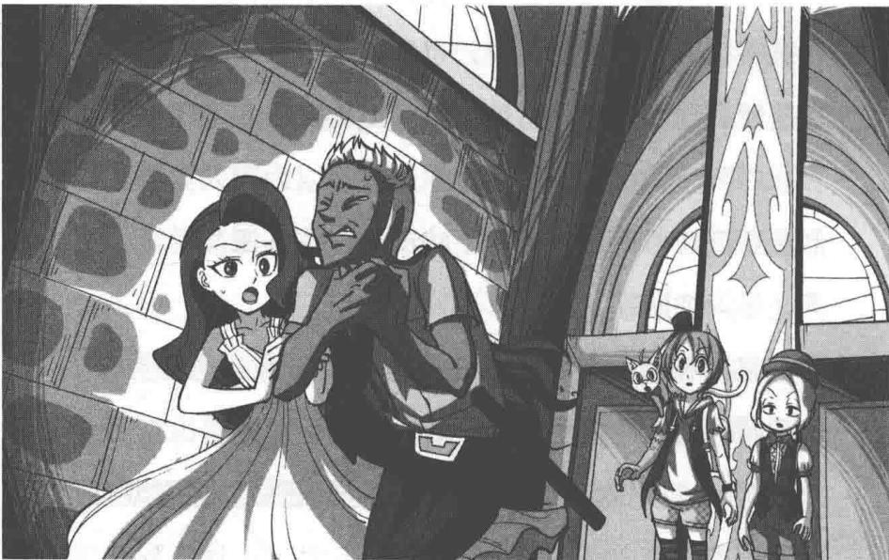
古御源仿佛明白了一切，轻轻握住加斯顿的手，安慰道：“别怕，我会带你去最好的医院，看最好的医生，一定把你治好。”加斯顿身子颤抖着，两行悔恨的泪水从眼里流了出来。
菲菲把《潘宫的咒语》放进书包里，扭头望向加斯顿，见古御源正蹲在旁边轻声安慰他，并没有怪罪他以前所做过的事。
力克低头看着手中的手机，似乎在考虑什么事情。菲菲背上书包走过去，小声说道：“算了，加斯顿只是被人利用了，其实他也是潘宫的一员，跟你一样。剩下的事还是交给古御源处理吧。”
力克瞥了菲菲一眼，不服气地说：“你在说什么，我早就不计较了好不好？走啦走啦！”说完，他掉头就走。
菲菲回头看了一眼古御源和加斯顿相依在一起的身影，会心一笑。虽然在童话里加斯顿没有得到贝儿公主的青睐，但是在现实生活中，他们能像朋友一起相互

潘宫的秘密③

消失的密室
扶持、帮助，也算是个不错的结局呢！
“喂，你还在磨蹭什么，快走啦！”前面传来力克的催促。
“来了来了！”菲菲应了一声，领着莱温丝快步追上去。
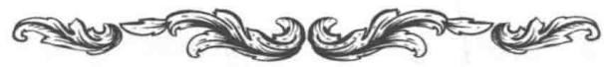
谜题九 谜底揭晓!

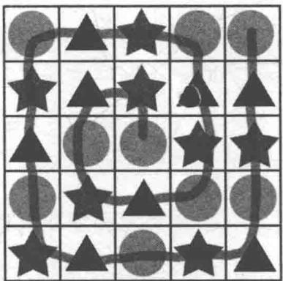
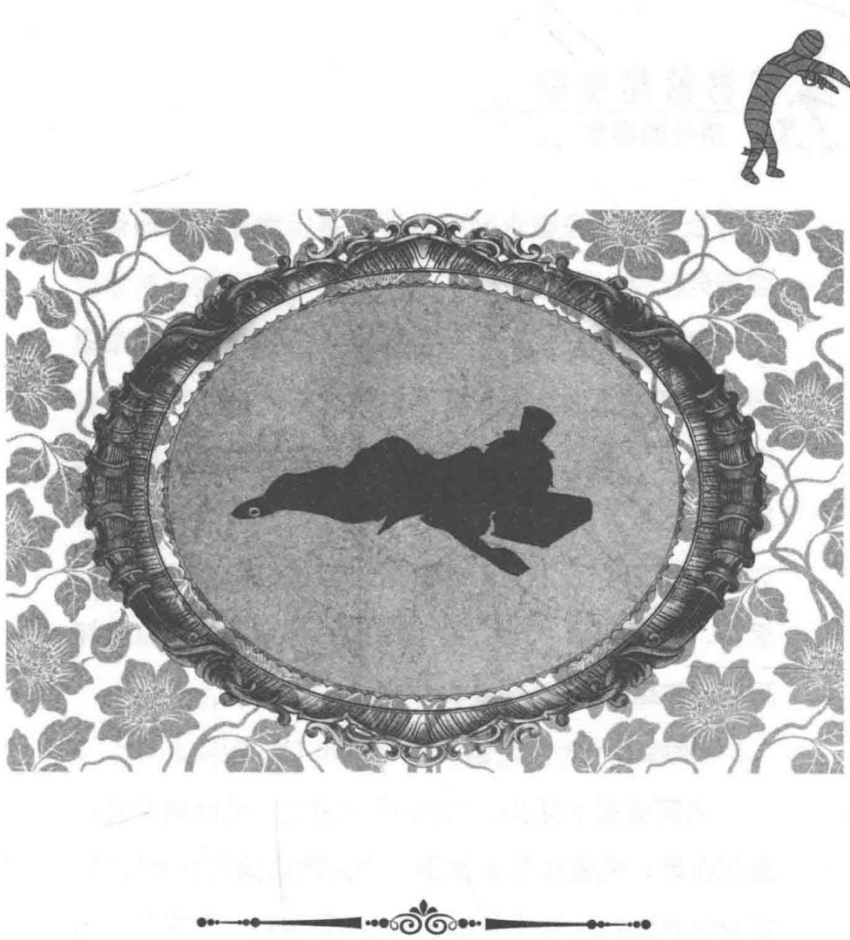
第十章 潜伏的黑暗
虽然加斯顿被人利用做了错事，但菲菲他们谁也没有责怪他。
力克走出教堂，从兜里掏出手机快速按了几个号码：“加勒斯先生，我需要一辆救护车……”
不久，救护车赶来停在教堂门口，古御源扶着加斯顿走出教堂，把他送上救护车。
古御源刚要上车，忽然想起什么，折返到伙伴们面前，告诉菲菲：“对了，我想起一件可疑的事，我怀疑有人在跟踪你们！”
“跟踪我们？会是谁呀？”菲菲不解地问。
古御源摇了摇头：“我也不太清楚。傍晚时分我出来买东西，无意中看见你跟一个人偷偷摸到教堂后墙，我很好奇你们还有什么没办完的事，所以买了东西就跟了进去。谁知中途撞到一个黑衣人，看她的体形像个女孩子，手里拿着一包长长的用黑布包裹的东西。我原本以为她是上次那个田娇娇，还好心地扶她出去。”
“纳塔莉！”菲菲和力克不约而同地叫出声。
“纳塔莉？你们认识？”古御源意外地问。
菲菲连忙追问：“后来呢？”
“后来她让我帮她叫辆出租车。这一带出租车很难叫的，我只好跑去找开车的一位邻居大哥。等我赶回教堂，发现那个女孩早没了踪影，我越想越觉得可疑，总觉得她很像偷蓝宝石的女孩。直到看到你们，我才意识到事情不对头……事情已经过去了，我倒没什么损失，只是想提醒你们当心被人跟踪，那个女孩不像简单的人物！”
菲菲气愤地哼道：“的确，那个狡猾的家伙，已经好几次抢在我之前夺走了重要东西。”
“总之，你们小心就好，有需要我帮忙的尽管开口。我古御源别的不行，身手倒还可以，或许可以帮到你们。”古御源自信地眨眨眼。
力克不确定地问道：“你真的不介意加斯顿做过的事吗？”
古御源扭头望向救护车，只见加斯顿那张可怜巴巴的脸正贴在车窗上望着她。古御源宽容地微笑道：“加斯顿只是被人利用了，其实他本质并不坏，我不能因为朋友犯过一次错就抛弃他呀。我很高兴认识你们，再有什么好玩的事千万不要忘了通知我哦！”古御源洒脱地冲菲菲他们摆了摆手，朝救护车走去，“好了，我先走了，再联系。”
古御源跳上救护车关好车门，冲菲菲他们挥了挥手：“保重哦，我会给你们打电话的。”
救护车一路呼啸着绝尘而去。救护车一走，菲菲注意到路边停着一辆汽车，身穿黑色西装的加勒斯正规规矩矩地立在那儿。“加勒斯先生！”力克看到助手，脸上露出难得的亲切笑容。
一直保持严肃面容的加勒斯松了口气，走上前行礼：“少爷，属下很担心你，看到你平安无事真是太好了！”
“我知道你会想方设法保护我的，有你在我放心。”力克走到汽车旁，拉开车门，冲加勒斯信任地一笑。
“恭喜少爷，现在教堂已经划入少爷的名下了。”加勒斯毕恭毕敬地回道。
力克满意地点点头说：“很好，辛苦你了，加勒斯先生！”
哎？菲菲回头看了一眼教堂外的守卫们，恍然大悟：怪不得他们一出来，所有守卫都一改之前的态度，对他们敬畏有加呢，原来已经知道力克是新老板了。
“上车啦，菲菲！你这发呆的毛病什么时候能改掉？”力克招呼了一声。
“喂，你知不知道，有时你比莱温丝还婆婆妈妈！”
菲菲忍不住发了一句牢骚，钻进汽车，跟力克一起坐在后排座上。她伸手正要关门时，手套褪下了一点，视线无意中落在了自己的右臂上。咦，她不由一愣，上面好像少了什么……菲菲不敢相信地脱掉手套一看，嘴巴顿时开心地咧得老大。哇，右手臂上的青色鳞片已经不见了！
“没了，真的没了！耶，疯博士的药好神奇啊！”菲菲惊喜地摸了又摸，将手臂展示给力克看，开心得不得了。
一向毒舌的力克也被菲菲的兴奋之情所感染，脸上露出了淡淡的笑容。他托着下巴把头扭向窗外，心里感慨万千：想不到自己竟然是潘宫的一员，原来自己并不孤单哪，一定还会有更多像菲菲、彼特这样的好伙伴出现吧？想到这儿，力克感觉心底仿佛有股暖流通过。
没有了青色鳞片，菲菲高兴了好一阵子。她轻松地碰了碰力克，端出一副侦探的姿态判断道：“现在我认为，那个纳塔莉虽然神出鬼没，不过她绝不是单枪匹马，她背后一定有某个我们不知道的组织存在。喂，你有没有办法查下纳塔莉的背景？”
“纳塔莉，中东人，身高一米五七，喜欢穿华丽的贵族衣饰，身手矫捷……”力克双手抱胸，快速总结目标人物的特点，“可惜，目前我们手里所掌握的信息不足以查出纳塔莉的真实身份，要是有其他线索就好了。我相信通过庞大的信息网搜集有关她的资料，用不了多久，就能查明她究竟是何方神圣。”
“喵！”莱温丝从菲菲身后的背包里探出头，嘴里叼着一条黑色纱巾。
力克奇怪地接过来展开看：“这是什么？谁的纱巾？”
菲菲意外地睁大眼睛，一眼认出了它：“咦，这不是纳塔莉落下的纱巾吗？莱温丝，你一直收着它吗？”
莱温丝得意地点点头，抬起前爪指了指黑色纱巾一角，纱巾的右下角绣着一朵被蛇缠绕的黑蔷薇。菲菲疑惑地挠挠头：“什么意思啊，你该不会觉得这个图案是个线索吧？”
“喵！”莱温丝赞同地点点头。
力克仔细看着纱巾上的图案，整个人陷入沉思：“这个图案，我好像在哪里见过……黑色蔷薇花和蛇，这似乎是暗月集团的标志……”
“暗月集团？”菲菲忽然想起一件事，意外地叫道，
“不是跟你一起竞争教堂所有权的那个组织吗？”
“是啊，这个倒让我很意外。”力克自言自语道，脸上浮现出与年龄不相称的严肃。
好巧啊……菲菲隐隐觉得这件事没那么简单，暗月集团的出现，似乎跟纳塔莉的举动有着某种联系。从菲菲寻找七公主开始，身边总会出现很多障碍和阻力，难道，真的有某种黑暗力量在阻止她的计划吗？
现在，终于知道是什么人在跟她暗斗了！
“可恶，那把剑就这么被纳塔莉夺走了。哼，虽然她的身手不错，但下次再被我遇见，我决不放过她！”菲菲下定决心说道。
莽莽（把胸）：黑暗大王，纳塔莉， 作者……要对付的人可不少呢！ 作者（不满）：坏家伙，竟然把我 跟反派人物放在一起！信不信让 你吃尽苦头？ 小编趁机溜走。
力克默默地沉思着。菲菲侧头看向他，纳闷地问：“奇怪，那把剑丢了，你居然一点儿也不生气。”
力克淡淡一笑，毫不在意地说：“急什么，已经知道那把剑的去向了，接下来的事还不好办吗？光急是没有用的！”
力克双手交叉兜着后脑，舒舒服服地靠向后座，闭目养神。
哼，听他的口气好像一点儿也不担心。菲菲忍不住提醒道：“你别忘了，那把剑不只对你重要，对潘宫也同样重要。”
力克依然不紧不慢地说道：“啊，如果我没记错，下周五会展中心将举办一场古物鉴赏会，举办方就是暗月集团，刚好我有几张邀请券，到时一起去吧！”
菲菲眼睛一亮，那可是调查暗月集团的好机会！原来力克已经有计划了！
那把古剑不光是对抗黑暗大王的利器，相信也是唤醒力克记忆的媒介，就如同七公主的宝石一样重要。力克一定比任何人都想尽快得到它！
菲菲还想再说几句，转头一看，力克歪着头，一动不动地仿佛睡着了。
“喂，力克！”菲菲轻唤道，伸手拉了拉力克的手，力克身子一歪，刚好头枕在了菲菲肩头，原来他真的睡着了！
菲菲小声自语道：“他好像累坏了，到底体质不能和常人相提并论呢。”
莱温丝跳到力克身上探头嗅了嗅，轻声说道：“让他睡吧，以后还有好多事等着他去处理呢，他比我们想
象的要辛苦得多。”
“唉，明明是男孩子，却要女孩子照顾，好像有点儿不公平……”菲菲小声嘀咕道。
莱温丝眯了眯眼睛，踩着力克的肩头走到菲菲面前，用舌头舔菲菲的脸。菲菲咯咯地笑起来，笑得肩头直晃：“嘻嘻，好痒啊！知道啦知道啦，莱温丝是我最好的朋友啦！”
折腾了一夜，菲菲终于也经不住睡神的诱惑，很快就睡意浓浓了。没一会儿，莱温丝蜷缩在菲菲怀里打起了盹。菲菲抱着猫，跟力克相依睡去。不久，一双手将一件大衣轻轻盖在他们的身上，汽车的后视镜里映出加勒斯那张严肃的面庞，但眼中却流露出浓浓的宠爱与欣慰。
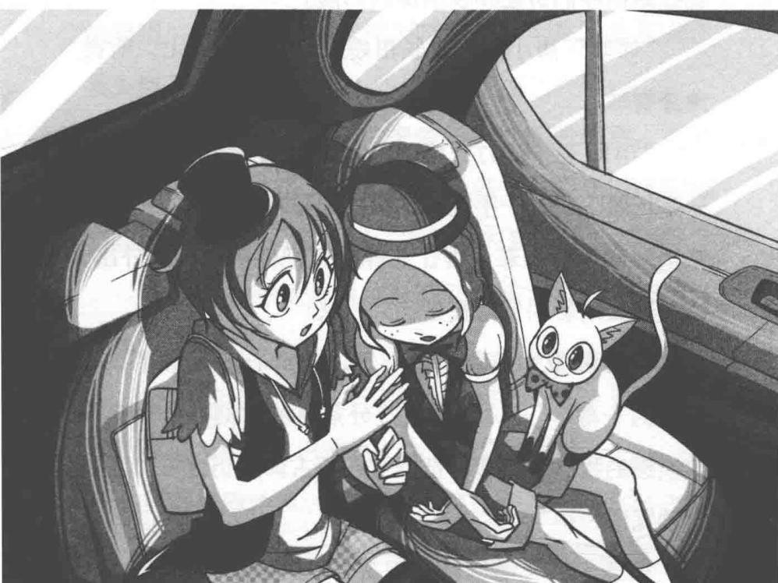
夜，依然漫长，汽车平稳快速地行驶在平坦大道上。
第二天，在路菲菲家的二层小别墅里，菲菲的房间像往常一样非常热闹。菲菲一手背后，一手拿着铅笔正在跟伙伴们讲述昨夜的惊人历险。
“啰唆”唐小侠和班长田娇娇并排坐在床上，听得津津有味。
“小霸王”莫力把桌前的椅子倒转过来骑在上面，一手托着下巴，一手握着饮料呼噜呼噜地喝着，一脸不快地斜眼瞧着菲菲。谁让菲菲没有把他叫上一起外出，错过这么精彩的冒险真是让人扫兴！
菲菲哪里知道莫力的心思，全身心投入讲述昨夜惊魂的一幕：“……就在这万分紧急的时刻，身为未来大侦探的我急中生智，把蓝宝石朝古御源扔过去，立刻念动咒语……”
菲菲翻开《潘宫的咒语》，摇头晃脑，念念有词：
“啊！借光明之力量，赐吾等信心与神力灭黑暗之咒，破解封印！”
莫力坐不住了，跳下椅子冲过去抢书：“让我看看，它真有那么大的魔力？”
菲菲担心莫力把书弄坏，连忙把书抱在怀里：“不行不行，这是我最宝贝的书，被你弄坏了怎么办？”
莫力扬起铁拳在菲菲眼前晃动，凶巴巴地威胁道：“你想尝尝我拳头的厉害吗？嗯？”
这时，班长田娇娇站起来，端出班长的架势不满地喝道：“莫力，你怎么可以欺负弱小女生！真是太让我失望了！”
莫力吓了一跳，连忙把拳头藏到屁股后面，笑嘻嘻地露出一口白牙：“我哪有欺负菲菲，我不过是在跟菲菲探讨问题……呃，对，探讨书的真实性。对吧？”
莫力的大手重重地拍在菲菲肩头，疼得菲菲龇牙咧嘴。
“不管怎样，你最好注意你的言行举止，别忘了这里还有客人呢！”田娇娇一本正经地提醒道。
菲菲纳闷地问：“客人？哪有别的客人啊？”
没等田娇娇回答，门外传来妈妈热情的声音：“你能帮我们家菲菲补习功课真是太感谢了，菲菲的功课实在让人头疼，让你费心了。需要什么尽管说，我去给你们准备甜点和饮料。”
“不用客气，阿姨，我会把这里当自己家的。”
咦，这个声音……菲菲一愣。力克？他怎么来了？
小伙伴们齐刷刷地转头朝门口看去，只见一位打扮得体的翩翩少年出现在门口。他穿着正式的黑西装，衣领和袖口露着样式繁复的花边，脸上端着不可小觑的高贵神情。
他的身后立着一位身材魁梧的中年男子，正是力克的行政兼生活助手加靳斯。
“力克，你怎么来了？”菲菲吃惊地问道。
唐小侠指着力克，意外地叫道：“什么什么？他就是那个脾气坏透、古里古怪的有钱少爷？”
脾气坏透！古里古怪！力克被迎面飞来的两个恶评重重刺激到了，额头顿时暴出一条青筋，脸色变得很难看。
“啊！”唐小侠突然意识到自己说错话了，忙用手捂住嘴。
力克闭了闭眼，装作没有听见的样子，扭头对身后的助手说：“加勒斯先生，您先回去吧，麻烦您晚上再来接我。”
“是。”加勒斯把手上的书交给力克，恭敬地鞠了一躬，转身离去。
菲菲一看到力克手中那厚厚一摞书，脑袋顿时变得老大，不敢相信地问：“不是吧，你要给我补课？还这么多！”
力克走进来，把厚厚一摞书放在桌子上，淡淡地说道：“是你妈妈拜托我的。她说你的成绩很差，简直惨不忍睹，请我抽空指点指点你。我想，要是未来的大侦探考个脑残水平的成绩，那作为你的朋友，我也觉得脸上无光吧？”
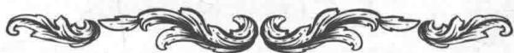

谜题十 日历数字
菲菲卧室的墙上挂着一幅日历，不过她刚刚跟莫力打闹时将最上面的一页撕破了。如下图所示，日历上下两行被圈起来的四个日期数字加起来是20，其中最小的数字是1。如果在日历完好的状态下按照同样方法把某个位置的四个日期数字相加之和是88，那么这四个数字中最小的是多少呢？
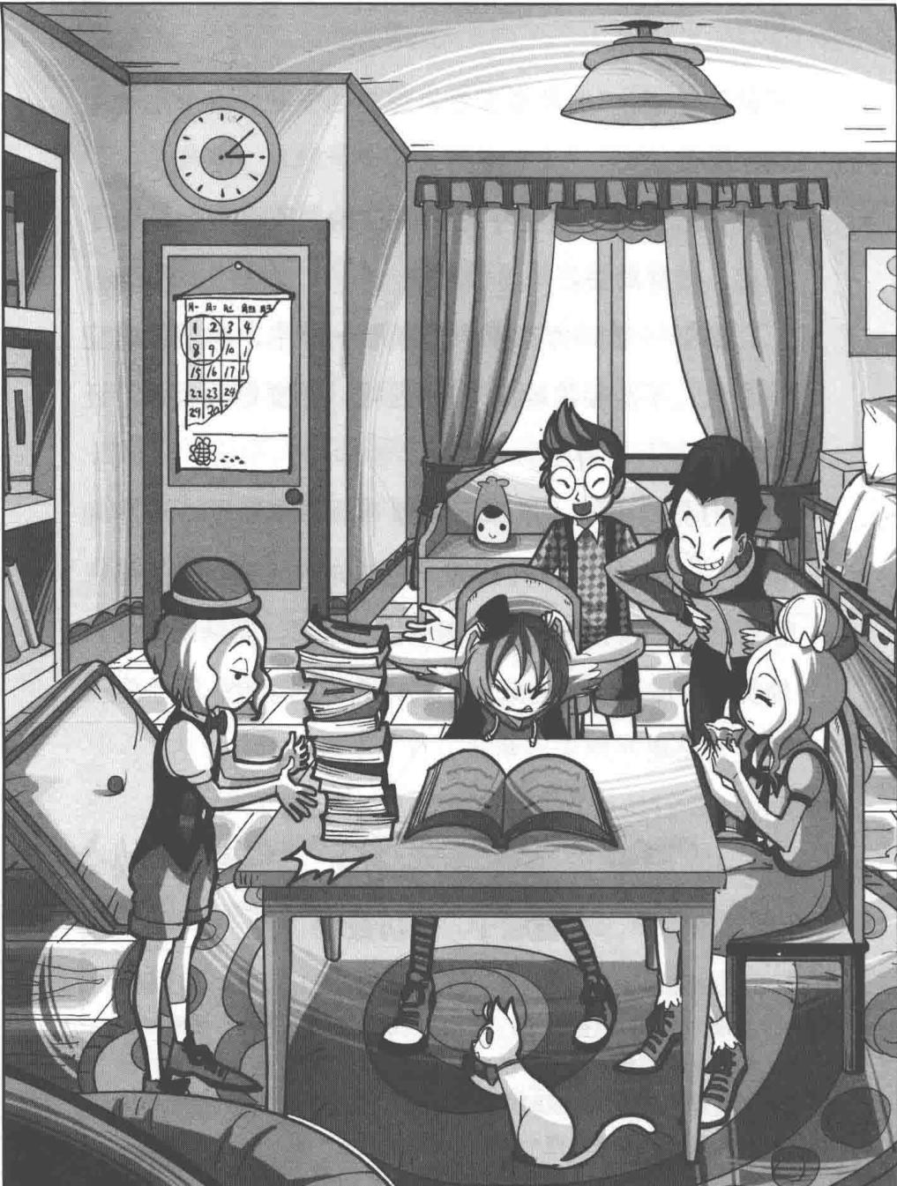
★别着急看答案，动动脑筋！（答案就在178页）
“什么？我哪有考那么差！”菲菲大声抗议。
“你不会忘了后天的期末考试吧？只剩下两天时间了哦。”力克挑着眉头提醒道。
菲菲吓了一跳：“啊，真的只剩两天了吗？我以为还有十多天呢！啊啊啊，糟了糟了，我还没复习呢！”
菲菲急得直扯自己的头发。
早就知道会这样……力克无语地闭了下眼：“算了，有我帮你复习，不会让你考得太烂的。”
菲菲：我的学习有那么差吗？强烈要求放假，放假！ 作者（置若罔闻）：小编同学，这本终于完结了，我们去喝茶吧。 菲菲（暴走）：我要罢工！
“什么话嘛，没有你帮我复习
我也会考好的！”菲菲不服气地嘀咕，悻悻地翻开课本。
田娇娇见有人肯指点菲菲学习，高兴地对力克说：“那菲菲的功课就拜托你了。”随后，田娇娇转头催促莫力和唐小侠，“好啦，你们也别光玩啦，快拿出课本学习！”唐小侠他们泄气地拿出书本坐在桌前开始写作业。
力克把一沓卷子放在菲菲面前：“天黑之前做完所有的题，这可是我花了一晚上时间帮你整理的复习资料。”
“啊！”菲菲睁大眼睛惊叫起来，“不是吧，你要
折腾死我吗？我还是个伤病员呢！”
“你的伤早就好了，不要拿这个当逃避学习的借口。做题吧！”力克把笔塞到菲菲手上，命令道。
旁边的莫力和唐小侠冲菲菲挤眉弄眼，“庆贺”她有这样一个尽职尽责的老师。
菲菲没好气地瞪着力克，气呼呼地说：“真是无情的人，一点儿也不懂得照顾女生！”
“有发牢骚的时间，你已经做完第一道题了。”力克坐在旁边翻看着那本《潘宫的咒语》，口中漫不经心地说道，“别忘了我也是从百忙之中抽出宝贵时间来帮你复习的，到底谁的时间值钱，你心里应该清楚吧？”
菲菲握着笔一边唰唰地在卷子上答题，一边没好气地嘀咕：“谁让你多事，又不是我让你来的……这么简单的题能难住我吗？哼，这就让你看看我的实力！”
力克用笔在菲菲做完的题上重重画了一个红叉，接着又画了第二个、第三个……力克嘲弄地啧啧说道：“这就是未来大侦探的智商吗？看来我真的高估你了，真的不该对你抱有太高期望。”
唐小侠和莫力在旁边哈哈大笑，菲菲气得眼睛直冒火花，很没面子地冲力克大叫：“你说什么？你真是来帮我复习的吗？我看你一点儿诚意都没有，分明是来嘲笑我的！”气死人了，真想把这毒舌少爷从家里赶出去！菲菲气得小脸通红，满腔怒火眼看着就要爆炸了！
“对你这样没有毅力、智商又低的人来说，做这些题的确有难度。好吧，你可以休息一下了。”力克大发慈悲地放她休息，拿起卷子继续检查。
菲菲刚长长吐了口气，忽听力克头也不抬地吩咐道：“啊，请帮我拿杯清水，顺便准备一份水果拼盘。多谢！”
什么？菲菲恶狠狠地瞪过去，这个少爷竟然使唤起她来了，以为她是服务生吗？
“对不起，少爷，我家没有水果拼盘！”菲菲气冲冲地拒绝。
偏偏这时，妈妈热情地端着一份水果拼盘走进来，招呼大家：“你们学习都累了吧，这份水果拼盘给你们当零食吃。”
“妈妈！”菲菲抗议。
妈妈一脸严肃地指责菲菲：“力克有很多事要做，他能抽出时间帮你复习很不容易，你可不许找他的麻烦！”妈妈训斥了菲菲一通，关门离去。
菲菲悻悻地双手抱胸，心想：真奇怪，力克的毒舌让人难以忍受，妈妈竟然还这么喜欢他。看来，这世道真的变了！
“我要的水呢？”力克抬起头问道。
菲菲没好气地跑去厨房端来一杯水重重地放在力克面前，震得卷子都跳了起来：“给你，大少爷！”
只见力克从兜里掏出一个小盒子，打开，倒出一粒药丸，然后就着水仰脖咽了下去。
菲菲怔了一下，愣愣地问：“你不舒服吗？”
“医生让我每隔四小时吃一次药，说是可以控制病情，不然就会有生命危险。”力克对自己的病情似乎不怎么在意，说完就继续埋头检查菲菲的卷子。菲菲怔怔地看着他，心中忽然生出几分歉意，乖乖地坐到力克身边认真做起题来。
力克会心地笑笑，决定透露一个秘密：“等你考完试，我们一起去参加古物鉴赏会，我已经查到一些关于纳塔莉的有用线索。”
“真的？太棒了！这次我一定要抓住那个纳塔莉，夺回宝剑！”菲菲顿时来了兴趣，兴奋地叫起来，“现在你也承认，有我菲菲在的好处了吧？”
力克脸上浮现出淡淡的笑容：“是啊，你是个很重要的人呢。”
菲菲得意地抬起下巴，给了他一个“你才知道啊”的眼神。唐小侠和莫力竖着耳朵偷听半天，这时终于按捺不住好奇心，争先恐后地叫道：“我也去！”
“我也去！”田娇娇泄气地吐了口气，“没办法，我可不放心任由你们几个惹乱子，你们丢下我可不行！”
“那就一起去吧，我请客！”力克微微笑道。
“耶！”菲菲和伙伴们不约而同地发出一声欢呼。菲菲开心地抱住力克：“你真是太好了！我保证，你绝对不会后悔做这个决定的！”
“别高兴得太早，要是你考试成绩没达到90分，邀请券就免了。”力克毫不留情地说道。
菲菲张大嘴巴“啊”了一声：“90分？我抗议！”
“抗议无效！”力克坚定地说。无奈，菲菲只好老老实实趴在桌上埋头写起卷子来。力克脸上露出得意的坏笑，他好像找到菲菲的软肋了，看到她被气得暴跳如雷也蛮有意思的！嘻嘻！
随着时间的流逝，田娇娇领着同学们告辞离去，菲菲早就趴在桌上呼呼睡着了，口中发出呓语：“潘
宫……宝剑……”
一直陪在旁边的力克轻轻握住菲菲的手，眼底流露出深深的信任与期待，在心里轻声说道：“辛苦了，菲菲，你一定要努力加油啊，因为……你的手上掌握着我的未来……让我们一起努力吧！有你，真好！”
“我要抓住你，纳塔莉……”菲菲含混地说着梦话。
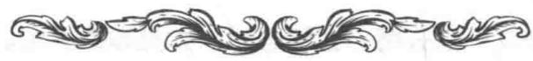
谜题十 谜底揭晓！

PANGONG DE ZHOUYU

潘宫的咒语
· 第三章 ·
借光明之力量， 赐吾等信心与神力灭黑暗之咒， 破解封印！

美女与野兽
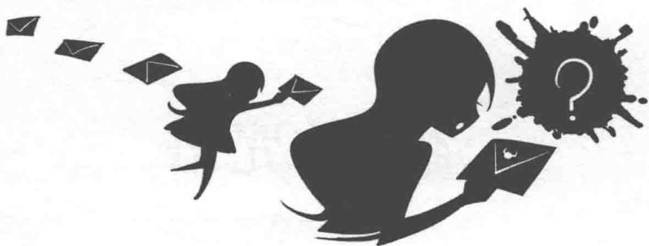
贝儿是个喜欢看书的女孩，经常捧着书坐在床前念给瘫痪的奶奶听。有时，她也会抽出时间帮助父亲给全村的百姓送信。这天，她发现有封写着奇怪地址的信。
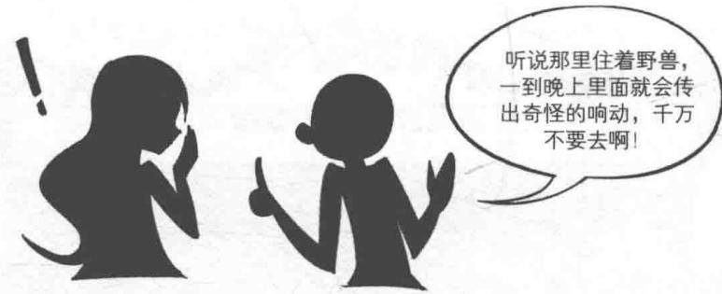
听说那里住着野兽，一到晚上里面就会传出奇怪的响动，千万不要去啊！
信是寄到古堡的。暗中喜欢贝儿的邻居丑男孩劝她不要去古堡。
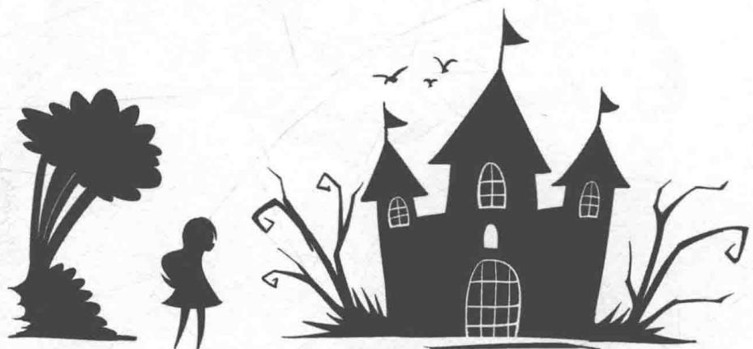
在好奇心驱使下，贝儿来到古堡，刚走进去，栅栏式大门就消失了，古堡里漆黑一片，野兽突然出现在她面前。
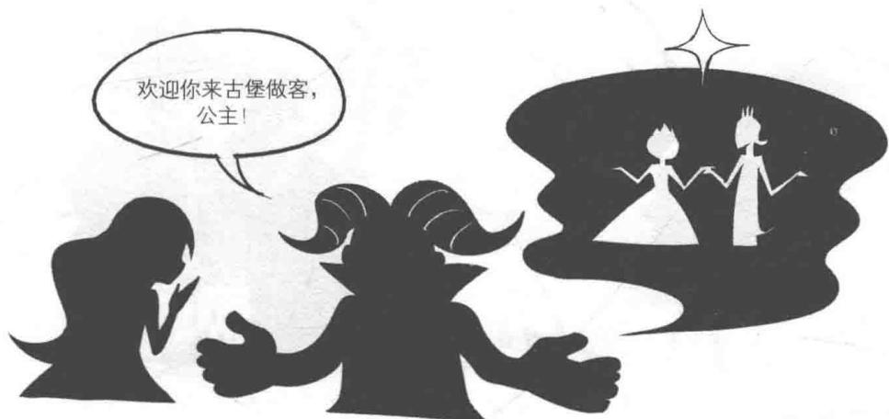
穿着华丽服装的野兽邀请贝儿共进晚餐。桌上的盘子碗碟纷纷跳起舞来，告诉她野兽是被拖了魔法的主子，只有贝儿嫁给他才能解救主子。
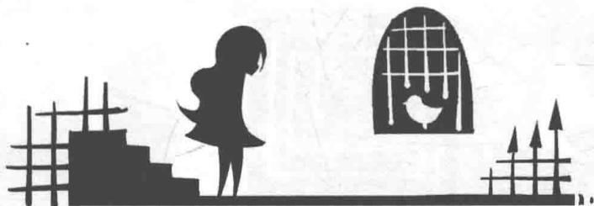
贝儿来到地下室，看到一只白鸟滴在墙角。白鸟告诉贝儿事情的真相。
他的心灵已经扭曲， 他不再是王子了！只有 古剑能保护你。
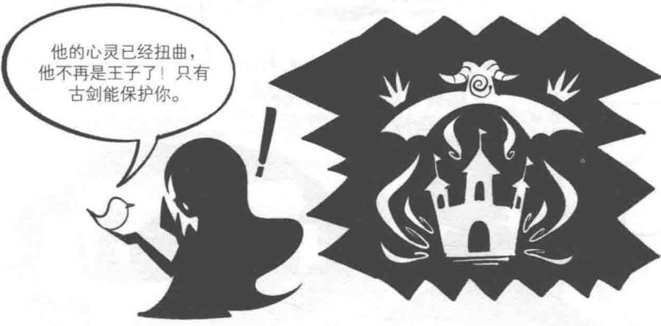
原来王子因为做腊事被魔法师变成野兽，但他不仅没有幽改，反而杀了魔法师。为了破解魔咒，王子现在已经变成黑暗魔法师。
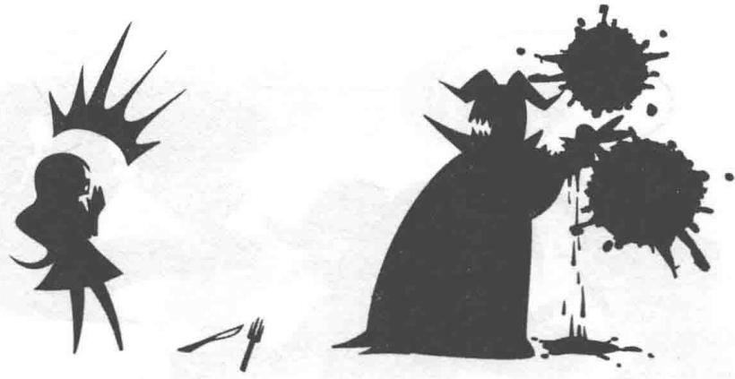
贝儿不相信白马的话。她回到楼上推开野兽的房门，不料却看见野兽扔掉刀叉正在手撕活兔子吃。
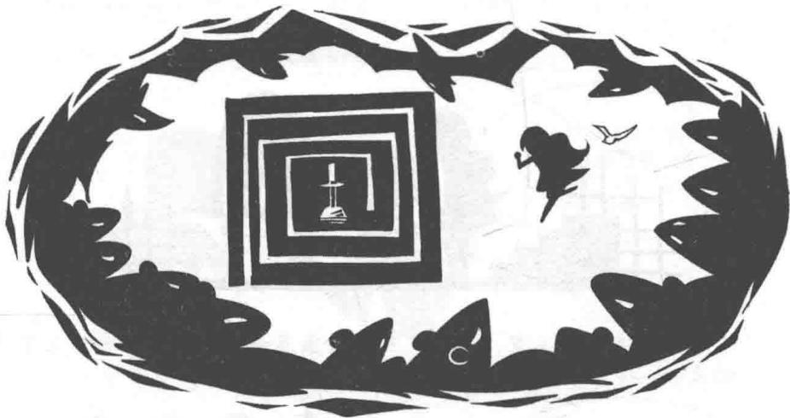
野兽的真面目暴露，吓得贝儿转身就逃，野兽从后面追来。贝儿想去寻找那把古剑，可野兽将整座城堡变成了迷宫。蝙蝠乱飞，老鼠横行。
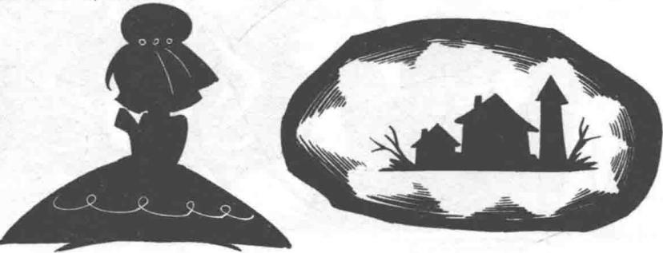
野害抓住贝儿，然后举办了一场盛大的婚礼，邀请所有村民前来参加。知道真相的贝儿愁容满面。时间一天天过去，村里的牲畜越来越少，大家人心惶惶。
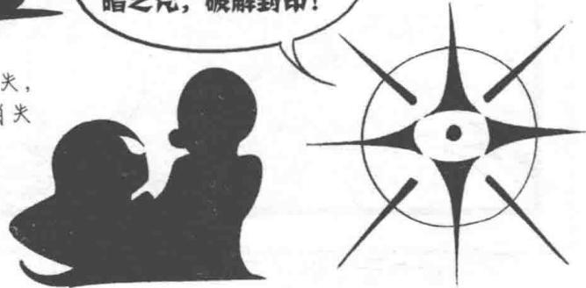
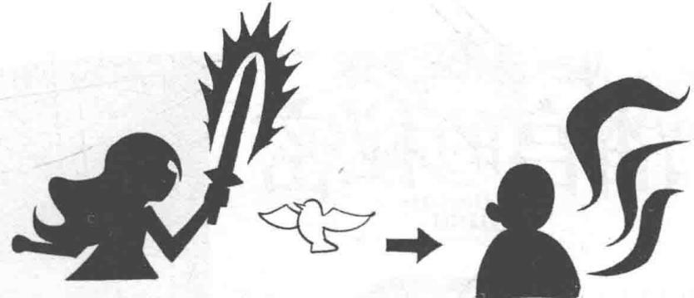
贝儿不敢说出真相，怕引起野兽的暴行。她和白马终日在迷宫城堡里寻找那把古剑，鞋走破了，手套也磨破了。终于，她找到了古剑。封印白马的魔法随之消失，变回了丑男孩，原来他是魔法师的助手。
我恨背叛者，我要诅咒你们永远被黑暗童话蒙蔽，永远找不到古剑。
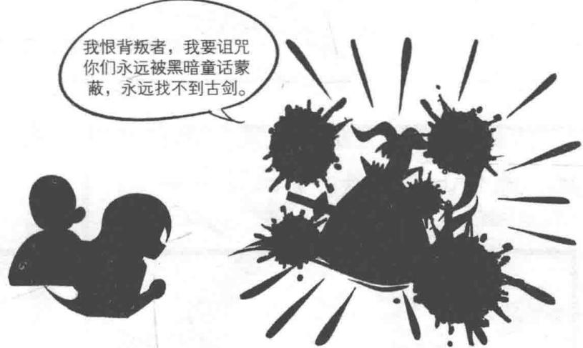
贝儿和丑男孩趁野兽熟睡时，举剑刺入他的腹部。
借光明之力量， 赐吾等信心与神力灭黑暗之咒，破解封印！
古剑随之消失， 贝儿也因为古剑消失 而耗尽力气。
在贝儿临死前，丑男孩答应她，即使自己失去声音，也会让这个秘密以图腾的方式永永远流传下去，直到有人发现图腾之谜，说出那句破解黑暗魔法的咒语。
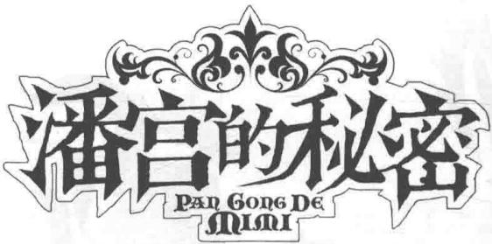

下集预告

《神秘岛》
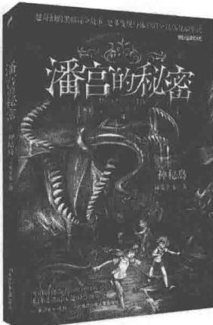
《潘宫的秘密》第四册
“当花盛开，当船出没，死亡之神将重回大地，熊熊山火尽毁一切生灵——”
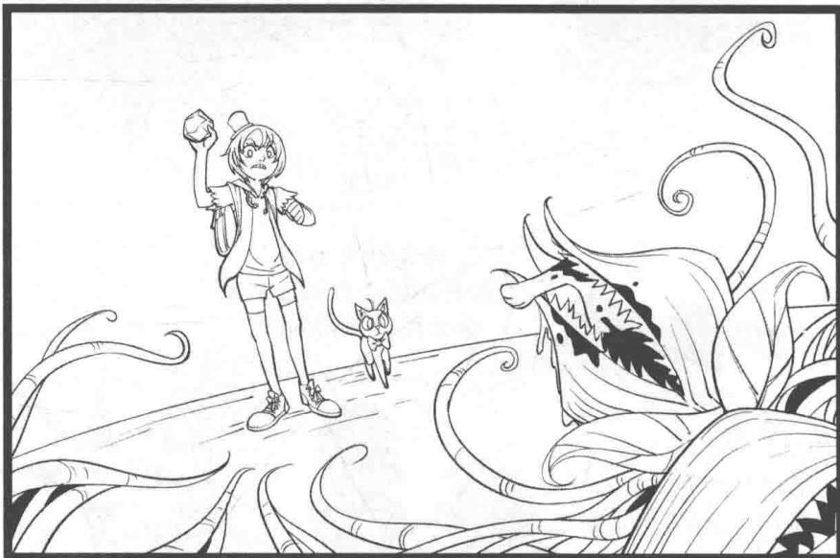
被神秘力量拖进深海的船只，瞬间枯朽的远古部落绝美女巫师；弥漫着诡异雾气和花香的密林，遍布岛屿的硕大血红色花朵……
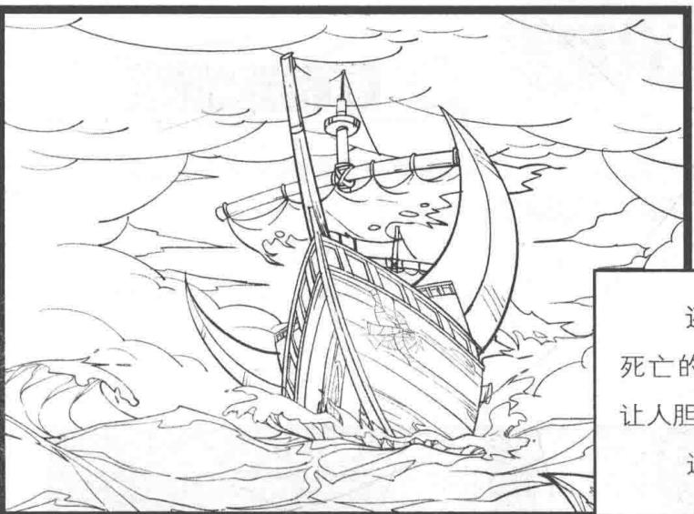
还有传说中带来死亡的幽灵船，无不让人胆战心惊！这就是神秘岛！
来吧！快快交出你们渺小的灵魂……
恶魔就要降临了……谁也逃不掉：
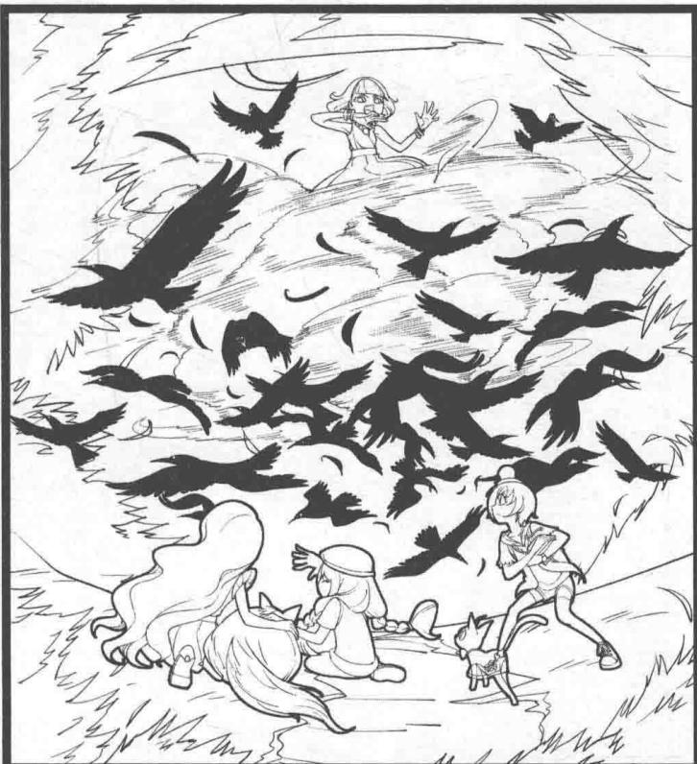

名侦探课堂

朝下的扑克牌
菲菲在变魔术的时候不小心把一副扑克牌里所有的梅花都掉出来堆在了一起。你知道中间朝下的是哪一张吗？
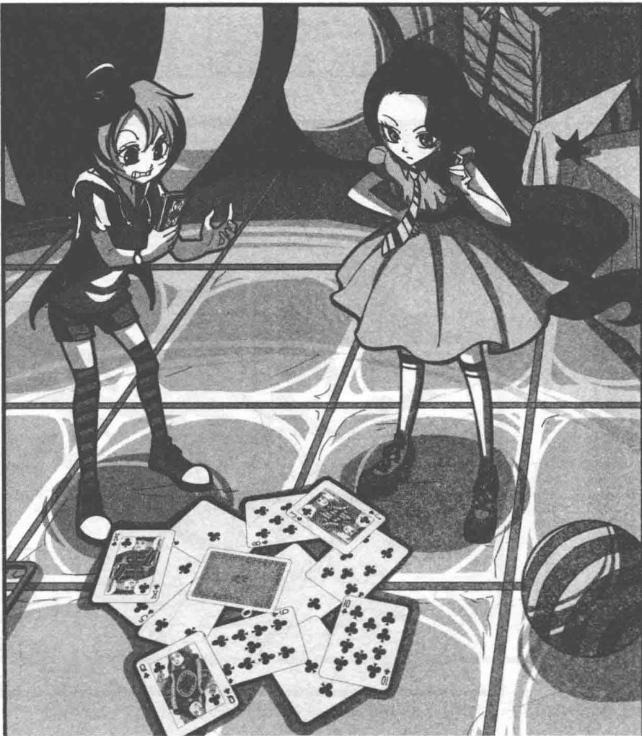
答案：梅花6。

名侦探课堂

等车
菲菲、力克、田娇娇外出看电影，打算乘公交车返回学校，但是等了好久车还没来。菲菲提议往前走一些，这样在等的时间里可以走出一段距离，早点回学校；田娇娇的意见则是往后走，这样可以更快遇到迎面开来的车子，然后早点回到学校；力克则坚持站在原地等。
三个人各自按照自己的方式执行，那么谁先回到学校，谁又最聪明呢？
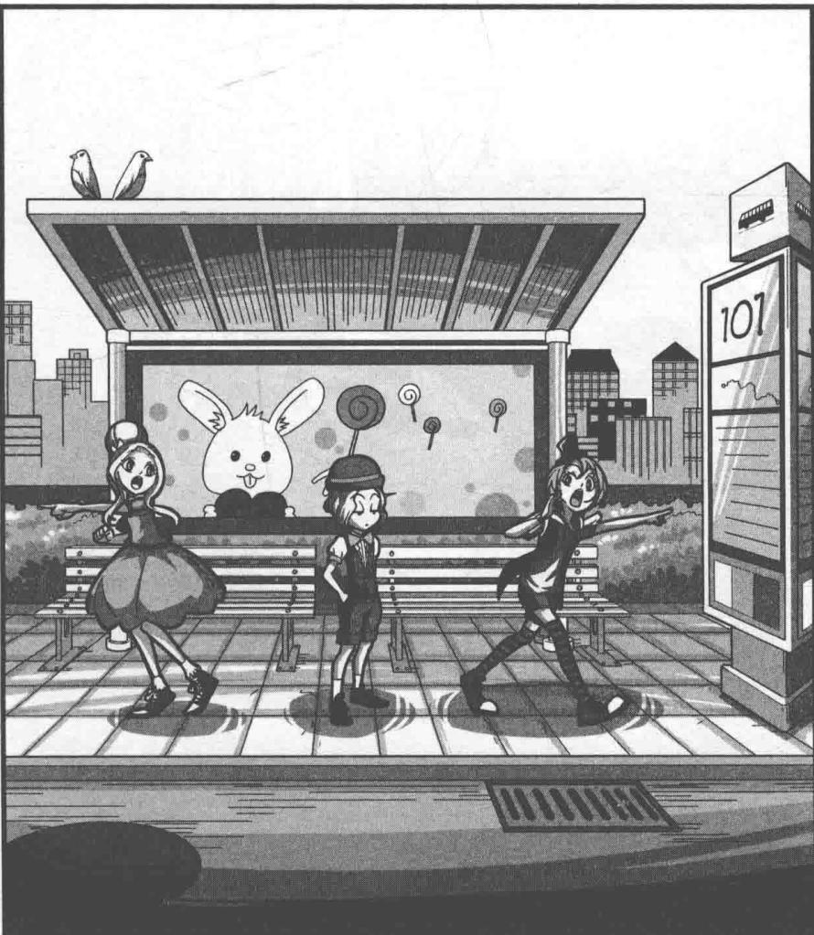
答案：三个月乘坐同一辆车一拖回到学校，所以大危机难准确，他最聪明。

名侦探课堂

摆放棋子
力克和加斯顿打赌，赢了的人可以进入教堂。两个人拥有同样数量、不同颜色的围棋棋子，每次在棋盘上轮流放置1~4枚棋子，谁能在棋盘上放最后一枚棋子谁就是赢家。如果让力克先放，怎样做才能保证力克一定能赢呢？注意：棋子不可叠放。
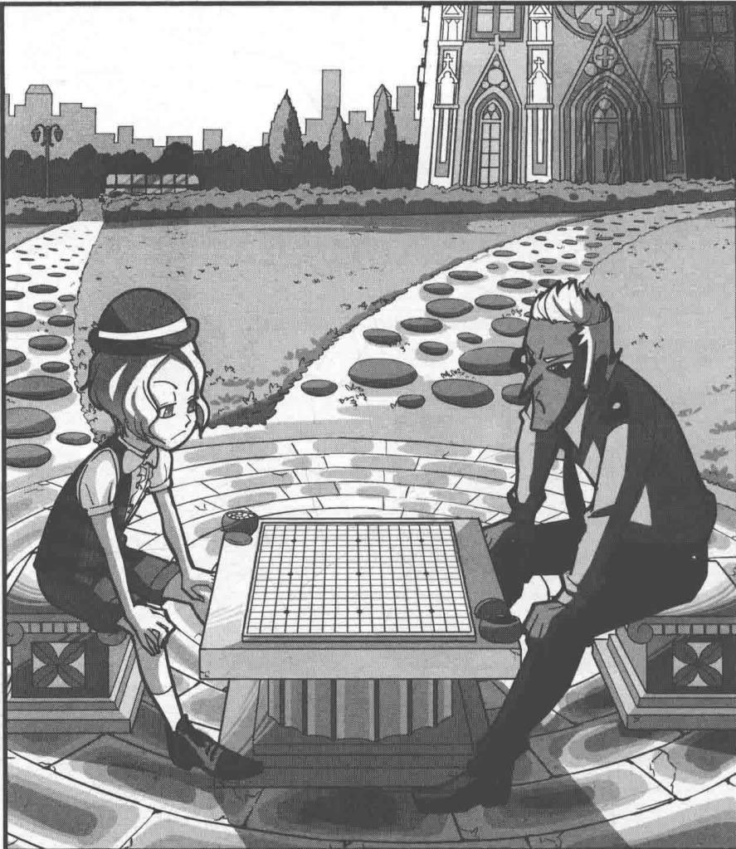
答案：第一枚根子先放在棋盘中心处，后面根子总是放在和幼所顿根子对称的位置。

名侦探课堂

准确的时间
彼特、莫瞳、菲菲和田娇娇正在公园的长凳上休息，一个老人走过来询问时间。四个人同时看了下自己的手机，然后分别做了回答。
彼特：现在是12点54分。
莫瞳：不，是12点57分。
菲菲：我的是1点零3分。
田娇娇：我的是1点零2分。
实际上他们四个人的手机分别有2分钟、3分钟、4分钟和5分钟的误差（这一顺序并非对应四人回答时的顺序）。你知道现在的准确时间吗？
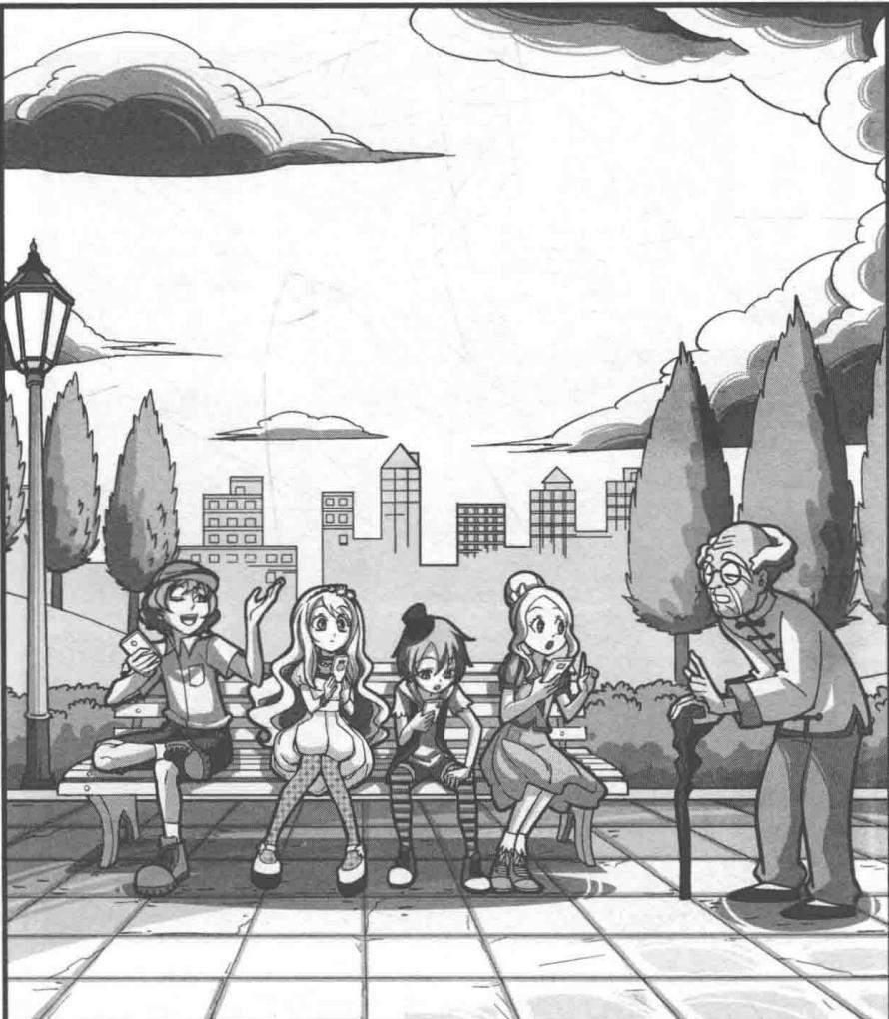
答案：准确的时间是12点59分。

名侦探课堂

五色水晶球
古御源的奶奶把红、黄、蓝、绿、紫5种颜色的水晶球分别装到5个箱子里，让大家来猜。菲菲、彼特、力克、田娇娇、古御源的结论如下：
菲菲：第2个箱子里是紫色，第3个箱子里是黄色；
彼特：第2个箱子里是蓝色，第4个箱子里是红色；
力克：第1个箱子里是红色，第5个箱子里是绿色；
田娇娇：第3个箱子里是蓝色，第4个箱子里是绿色；
古御源：第2个箱子里是黄色，第5个箱子里是紫色。
结果每人猜对了一种，并且每个箱子只有一人猜对。他们各自猜对了哪种颜色的水晶球呢？
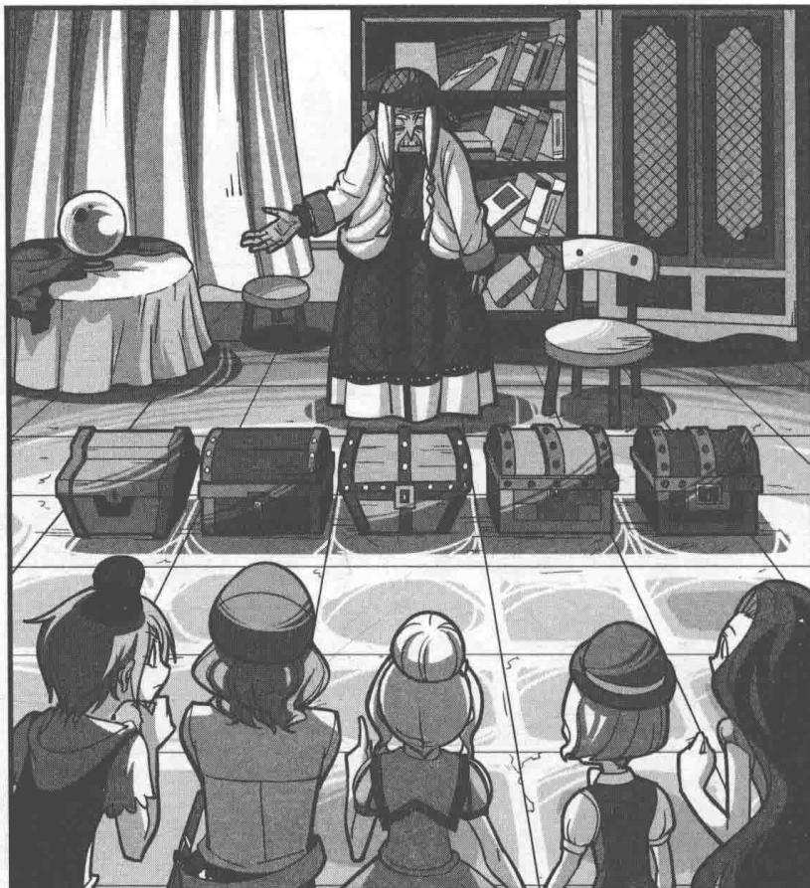
古御源清对了紧色。
答案：非非靖对丁黄色，被结靖对丁蓝色，力克靖对丁红色，田炭标准对丁绿色，

名侦探课堂

巧分扑克
疯博士把菲菲的眼睛蒙了起来，然后给她52张扑克牌，告诉她里面恰好有10张牌是正面朝上的，并要求菲菲把牌分成两堆，使得每堆牌里正面朝上的牌的张数一样多，做到了就放她出密室。菲菲要怎么做呢？
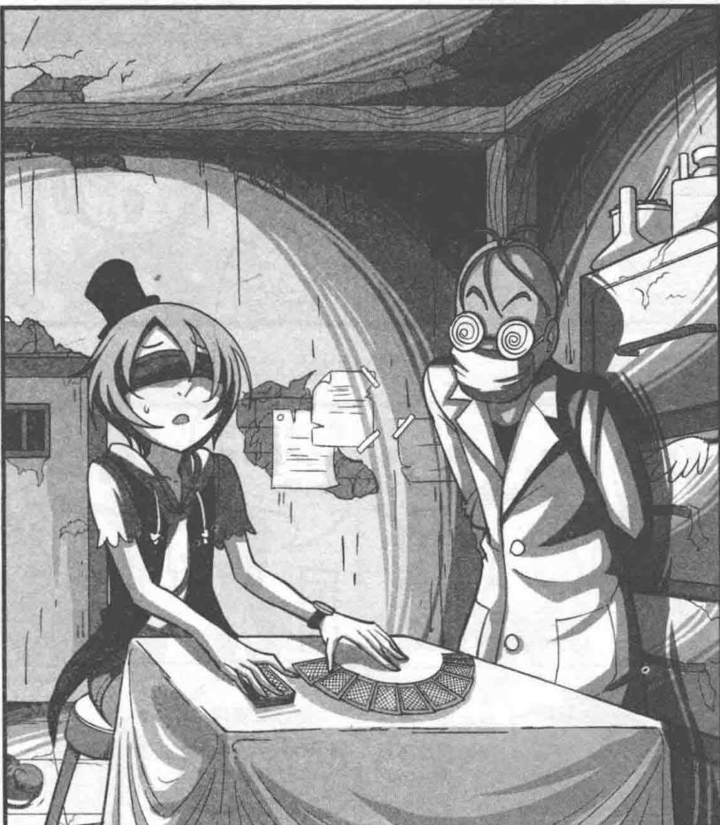
翻过来。
答案：抵达克牌分为两堆，一堆10张，一堆42张，然后把10张那一堆里的所有牌

四格漫画

常识
作为一个冒险家和侦探，首先必须熟悉各种常识。
那么，请先告诉我一个爬行动物的名字。
很好！菲菲，请告诉我另一个爬行动物的名字。
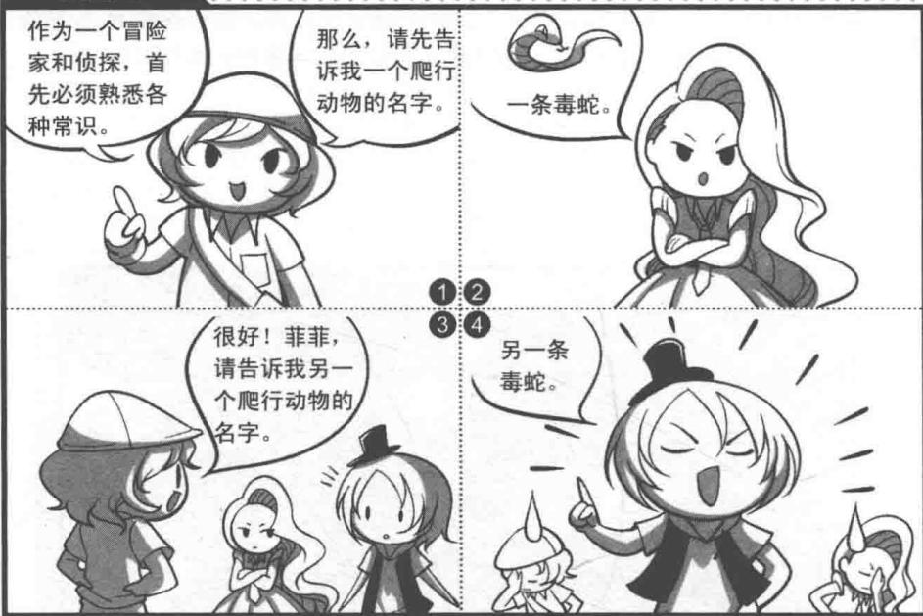

变聪明的药
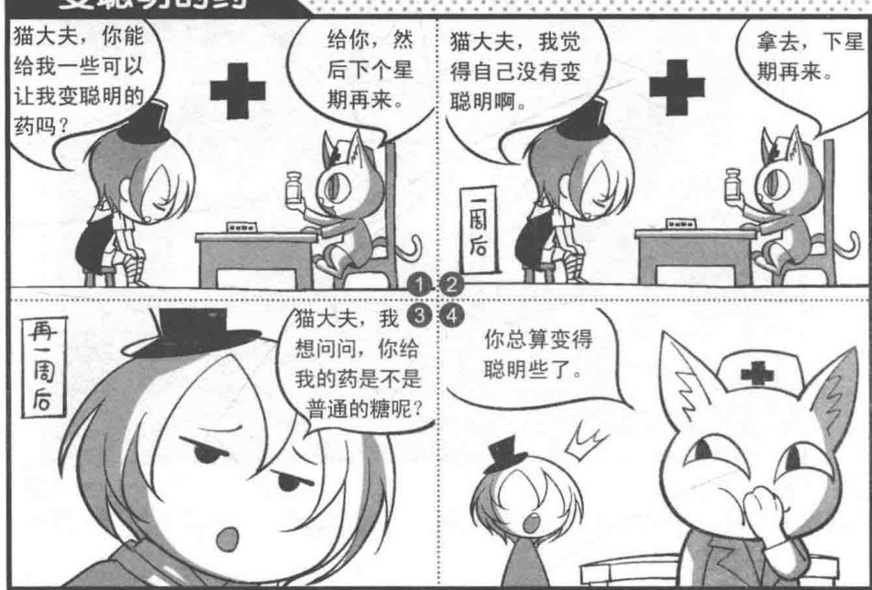
猫大夫，我想问问，你给我的药是不是普通的糖呢？
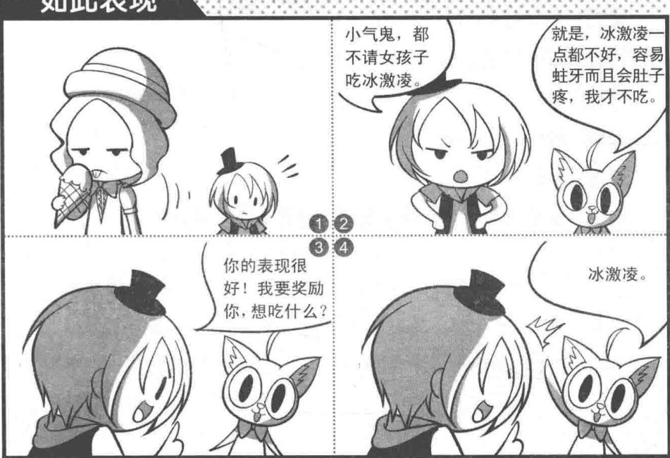
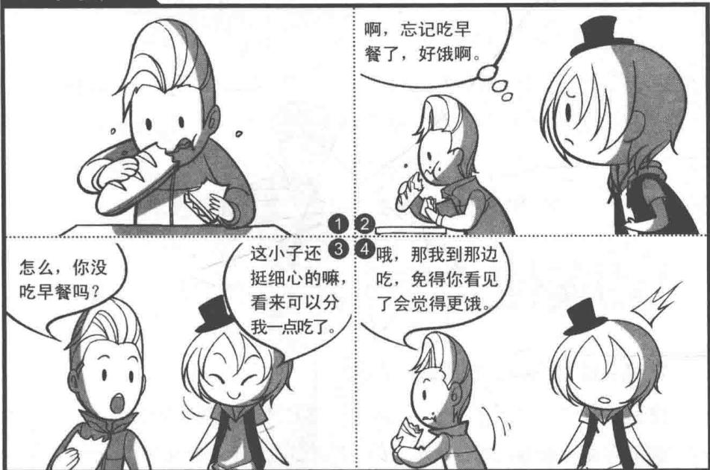

四格漫画

早餐
怎么，你没吃早餐吗？
啊，忘记吃早餐了，好饿啊。
这小子还挺细心的嘛，看来可以分我一点吃了。
哦，那我到那边吃，免得你看见了会觉得更饿。

如此表现
小气鬼，都不请女孩子吃冰激凌。
就是，冰激凌一点都不好，容易蛀牙而且会肚子疼，我才不吃。
你的表现很好！我要奖励你，想吃什么？

家族使命
姓名：姓丰，人称“疯博士”
性别：男
职业：考古学者，医学博士
性格：意志顽强
爱好：科学考察，医药研制
使命：看护密室古剑
智慧：90-
勇气：89+
进度: 90%
自白：我要保护密室，研制解药，这是我逃不开的宿命
半年前,清理地下储物室时,我找到一本泛黄的笔记本,上面全是父亲的字迹。我坐下来翻看。没想到,里面记录着一个惊天的秘密——
那是 428 年前的 6 月 13 日，位于雪湖街 13 号的大教堂秩序如常。突然，四个身着黑袍的巫师闯进教堂，将“亵渎黑暗大王”的罪名强加给众教徒。他们组成诡异的阵型联合作法，释放出一股形如巨蟒的白烟。
“大家赶紧逃命，快跑！”主教声嘶力竭地大喊。
一切都太迟了。教徒们受到白烟的袭击，个个身体奇痒难当，很快长出蛇皮似的青色鳞片，鼻子居然也诡异地塌陷了！他们因痛苦和惊吓纷纷倒地不起。
“主啊，救救我！”一名年轻的男教徒一头栽倒在地。
“我的上帝，请快快显……灵！”一名女教徒高呼。
教堂里惨叫声不绝于耳，如巨大的波涛淹没了黑巫师们的狂笑。但就在这时，上帝真的显灵了。
一名手持古剑的男子像个冲锋陷阵的战士直奔教堂。出乎黑巫师们意料的是，他们的法力竟然不敌那把古剑的威力，最终死在男子剑下。但黑巫师们的恶灵不散，竟然聚成一股更强的白烟反扑过来。男子用古剑将白烟封存在教堂密室中，并借助图腾先人的力量用青铜圆柱裹住古剑。
霎时间，教堂外狂风四起，黑云压境。
“我一定让你们这些该死的人类血债血偿！”一张恐怖的大脸在黑云中若隐若现，但出于对古剑的忌惮，那张大脸最终携黑云恨恨而去。世界重新恢复宁静。但“13”就此成为不祥之数，教堂也摘下了雪湖街13号的门牌。

